หลักสูตรศิลปกรรมศาสตรบัณฑิต
สาขาวิชาจิตรกรรม
หลักสูตรปรับปรุง พ.ศ. 2560

ชื่อสถาบันอุดมศึกษา มหาวิทยาลัยราชภัฏสวนสุนันทา
วิทยาเขต/คณะ/ภาควิชา คณะศิลปกรรมศาสตร์

หมวดที่ 1 ข้อมูลทั่วไป

1. ชื่อหลักสูตร
ภาษาไทย : ศิลปกรรมศาสตรบัณฑิต สาขาวิชาจิตรกรรม
ภาษาอังกฤษ : Bachelor of Fine and Applied Arts Program in Painting

2. ชื่อปริญญา
ภาษาไทย
ชื่อเต็ม : ศิลปกรรมศาสตรบัณฑิต (จิตรกรรม)
ชื่อย่อ : ศป.บ. (จิตรกรรม)
ภาษาอังกฤษ
ชื่อเต็ม : Bachelor of Fine and Applied Arts (Painting)
ชื่อย่อ : B.F.A. (Painting)

3. วิชาเอก
-

4. จำนวนหน่วยกิตที่เรียนตลอดหลักสูตร
130 หน่วยกิต

5. รูปแบบของหลักสูตร
5.1 รูปแบบ
หลักสูตรระดับปริญญาตรี หลักสูตร 4 ปี

5.2 ภาษาที่ใช้
ภาษาไทย
5.3 การรับเข้า
รับทั้งนักศึกษาไทยและนักศึกษาต่างชาติที่เข้าใจภาษาไทย
5.4 ความร่วมมือกับสถาบันอื่น
เป็นหลักสูตรเฉพาะของสถาบันการศึกษาที่จัดการเรียนการสอนโดยตรง
5.5 การให้ปริญญาแก่ผู้สำเร็จการศึกษา
ให้ปริญญาเพียงสาขาวิชาเดียว

6. สถานภาพของหลักสูตรและการพิจารณาอนุมัติ / เห็นชอบหลักสูตร
6.1 เป็นหลักสูตรปรับปรุง พ.ศ. 2560 ปรับปรุงจากหลักสูตรศิลปกรรมศาสตรบัณฑิต สาขาวิชาจิตรกรรม หลักสูตรปรับปรุง พ.ศ. 2555
6.2 เริ่มใช้ภาคการศึกษาที่ 1 ปีการศึกษา 2560 เป็นต้นไป
6.3 คณะกรรมการประจำคณะศิลปกรรมศาสตร์
พิจารณาหลักสูตรในการประชุมครั้งที่....3..../....2559.... เมื่อวันที่..26 กุมภาพันธ์ 2559....
6.4 คณะกรรมการสภาวิชาการ
พิจารณาหลักสูตรในการประชุมวาระพิเศษครั้งที่....1..../...2559.... เมื่อวันที่....30 มีนาคม 2559.......
6.5 สภามหาวิทยาลัยอนุมัติหลักสูตรในการประชุมครั้งที่....4..../..2559...เมื่อวันที่....27 เมษายน 2559....

7. ความพร้อมในการเผยแพร่หลักสูตรคุณภาพและมาตรฐาน
หลักสูตรมีความพร้อมเผยแพร่คุณภาพและมาตรฐานตามมาตรฐานคุณวุฒิระดับอุดมศึกษาแห่งชาติในปีการศึกษา 2562

8. อาชีพที่สามารถประกอบได้หลังสำเร็จการศึกษา
1) ศิลปินที่เชี่ยวชาญงานจิตรกรรม
2) ฝ่ายศิลปกรรมในทุกองค์กรทั้งหน่วยงานเอกชนหรือหน่วยงานรัฐบาล
3) ผู้สอนและนักวิชาการทางด้านทัศนศิลป์
4) อาชีพอิสระในการผลิตงานจิตรกรรมและประยุกต์งานจิตรกรรมในเชิงพาณิชย์ให้สอดคล้องกับสถานที่หรืองานตกแต่ง หรือการสร้างงานจิตรกรรมให้เป็นไปตามเจตนารมณ์ของบุคคลหรือองค์กรต่างๆ

9. ชื่อ เลขประจำตัวบัตรประชาชน ตำแหน่ง และคุณวุฒิการศึกษาของอาจารย์ผู้รับผิดชอบหลักสูตร
ชื่อ-นามสกุล  เลขประจำตัวประชาชน | ตำแหน่งทางวิชาการ | วุฒิการศึกษา / สถาบัน / ปีที่สำเร็จการศึกษา | ผลงานทางวิชาการ/ การวิจัย/ การแต่งตำรา
1. นายจีรวัฒน์ วันทา  เลขประจำตัวประชาชน  3 7004 00624 49 2 | อาจารย์ | ศ.ม. (จิตรกรรม)  มหาวิทยาลัยศิลปากร พ.ศ.2540  ศ.บ. เกียรตินิยมอันดับ2 (จิตรกรรม)  มหาวิทยาลัยศิลปากร พ.ศ.2535 | งานวิจัย  - การวิเคราะห์รูปแบบภาพเขียนสีน้ำมันในพระวิมาดาเธอ กรมพระสิทธาสินีนารถ ปิยมหาราช ปดิวรัดา  งานสร้างสรรค์  - ทรงสนพระทัยในงานศิลปาชีพ (การแสดงศิลปกรรม ปตท.)  - พลังบารมีหลั่งหล้า (การแสดงศิลปกรรมเทิดพระเกียรติ, ธนาคารกสิกรไทย)  - 5 ธันวามหาราช (การแสดงศิลปกรรมเทิดพระเกียรติ, ธนาคารกสิกรไทย)  - ภาพประวัติหลวงพ่อคูณปริสุทโธ (พิพิธภัณฑ์วัดบ้านไร่, นครราชสีมา)
2. นายพิสิษฐ์ พันธ์เทียน  เลขประจำตัวประชาชน  3 7502 00329 88 8 | ผู้ช่วยศาสตราจารย์ | ศ.ม. (จิตรกรรม)  มหาวิทยาลัยศิลปากร พ.ศ.2540  ศ.บ. เกียรตินิยมอันดับ1 (จิตรกรรม)  มหาวิทยาลัยศิลปากร พ.ศ.2537 | งานวิจัย  -การสร้างสรรค์ภาพต้นแบบงานศิลปะกับสภาพแวดล้อมเพื่อติดตั้งในพื้นที่เกาะรัตนโกสินทร์:กรณีการศึกษาความสัมพันธ์ระหว่างทิวทัศน์เมืองกับวัดในกรุงเทพมหานคร  หนังสือ/ เอกสารประกอบการสอน  - จิตรกรรมและสายน้ำ  - สุนทรียภาพของชีวิต  - จิตรกรรมพื้นฐาน
ชื่อ-นามสกุล  เลขประจำตัวประชาชน | ตำแหน่งทางวิชาการ | วุฒิการศึกษา / สถาบัน / ปีที่สำเร็จการศึกษา | ผลงานทางวิชาการ/ การวิจัย/ การแต่งตำรา
นายพิสิษฐ์ พันธ์เทียน  (ต่อ) |  |  | งานสร้างสรรค์  - ชนบทและเมือง (การแสดงศิลปกรรมยอดเยี่ยมแห่งประเทศไทย)  - เมืองและชนบทหมายเลข1 (การแสดงศิลปกรรมแห่งชาติ ครั้งที่ 49)  - เมืองและชนบทหมายเลข2 (การแสดงศิลปกรรมแห่งชาติ ครั้งที่ 49)  - เรือกับชีวิต หมายเลข1 (การแสดงศิลปกรรมแห่งชาติ ครั้งที่ 50)  - เรือกับชีวิต หมายเลข2 (การแสดงศิลปกรรมแห่งชาติ ครั้งที่ 50)  - เมือง-ชนบท (การแสดงศิลปกรรมแห่งชาติ ครั้งที่ 51)  - ชนบท-เมือง (การแสดงศิลปกรรมแห่งชาติครั้งที่ 51  - กรุงเทพ 2549 (การแสดงศิลปกรรมแห่งชาติ ครั้งที่ 52)  - การเดินทางของสายน้ำ: กรุงเทพ 2550  (การแสดงศิลปกรรมแห่งชาติ ครั้งที่ 53)  - ชีวิตกับเมือง (การแสดงศิลปกรรมแห่งชาติ ครั้งที่ 54)  - ปัจจุบันของอดีต (การแสดงศิลปกรรมแห่งชาติ ครั้งที่ 55)

10. สถานที่จัดการเรียนการสอน
คณะศิลปกรรมศาสตร์ มหาวิทยาลัยราชภัฏสวนสุนันทา กรุงเทพมหานคร

11. สถานการณ์ภายนอกหรือการพัฒนาที่จำเป็นต้องนำมาพิจารณาในการวางแผนหลักสูตร
11.1 สถานการณ์หรือการพัฒนาทางเศรษฐกิจ
นับตั้งแต่อดีตจนถึงปัจจุบันวงการศิลปะในประเทศไทยเติบโตอย่างต่อเนื่อง ทั้งในด้านคุณภาพของผลงานและการสนับสนุนจากภาครัฐและหน่วยงานเอกชนต่างๆ เช่น การสนับสนุนส่งเสริมยกย่องศิลปินแห่งชาติในแต่ละปี โดยกระทรวงวัฒนธรรม การจัดประกวดงานศิลปกรรมแห่งชาติ โดยมหาวิทยาลัยศิลปากร การจัดประกวดงานศิลปกรรมจากหน่วยงานต่างๆ อาทิเช่น ธนาคารกสิกรไทย ธนาคารกรุงไทย ธนาคารกรุงเทพ บริษัทโตชิบา บริษัทพานาโซนิค การปิโตรเลียมแห่งประเทศไทย มูลนิธิซีเมนต์ไทย รวมไปถึงการจัดประกวดงานศิลปกรรมเพื่อส่งเสริมสนับสนุนศิลปินรุ่นใหม่อย่างสม่ำเสมอ นอกจากนี้รัฐบาลยังให้ความสำคัญกับนโยบายเศรษฐกิจสร้างสรรค์ (Creative Economy) ทั้งงานออกแบบ งานศิลปกรรมได้ถูกผลักดันในรูปแบบโครงงานต่างๆ ตลอดจนการเกิดขึ้นของสำนักศิลปวัฒนธรรมร่วมสมัย ภายใต้กระทรวงวัฒนธรรม การจัดตั้งหอศิลปวัฒนธรรมแห่งกรุงเทพมหานคร เหล่านี้ถือเป็นข้อพิสูจน์ว่ารัฐบาลหันมาสนใจงานศิลปกรรมที่มีส่วนในการเชิดหน้าชูตาประเทศในอีกด้านหนึ่ง งานศิลปกรรมก็ได้รับความสนใจจากหน่วยงานเอกชนทั้งหอศิลป์และนักสะสมผลงานศิลปกรรมมีมูลค่าที่หลากหลายระดับ ตามความต้องการของผู้สะสม นับตั้งแต่ศิลปินที่ได้รับการยกย่องให้ผลงานมีคุณค่าและมูลค่าสูง ลงมาจนถึงผู้ผลิตผลงานศิลปกรรมที่ตอบสนองตลาดหรือผู้ว่าจ้าง ซึ่งล้วนแต่สร้างรายได้ให้กับผู้ผลิตผลงานได้อย่างหลากหลาย นอกจากนี้บัณฑิตผู้ที่เรียนจบ ยังสามารถใช้ความรู้ทางด้านจิตรกรรมบูรณาการให้เชื่อมโยงไปยังศาสตร์อื่นๆ เพื่อผลทางอาชีพ และแม้แต่การรับจ้างอิสระในการผลิตผลงานศิลปกรรม
หลักสูตรศิลปกรรมศาสตรบัณฑิต สาขาวิชาจิตรกรรม คือ หลักสูตรที่มุ่งผลิตบัณฑิตให้สามารถนำความรู้ไปประกอบอาชีพอิสระ หรือ ทำงานในฝ่ายศิลปกรรมในทุกองค์กรทั้งหน่วยงานเอกชน หน่วยงานรัฐบาล หรือ ประกอบอาชีพครู อาจารย์และนักวิชาการที่เชี่ยวชาญงานจิตรกรรม และศิลปินที่เชี่ยวชาญงานจิตรกรรม
11.2 สถานการณ์หรือการพัฒนาทางสังคมและวัฒนธรรม
งานศิลปกรรมเป็นหนึ่งในวัฒนธรรมของชาติ ซึ่งช่วยให้คนในชาติหรือสังคมโดยรวมได้เกิดความอิ่มเอมแก่จิตใจ ตลอดจนสร้างมุมมองใหม่ๆ ให้กับชีวิต งานศิลปกรรมจึงมีส่วนสำคัญที่สร้างให้คนในชาติได้เห็นคุณค่าของมนุษย์ด้วยกัน เคารพและเข้าใจความแตกต่างของวัฒนธรรมและปัจเจกชนที่หลากหลาย ซึ่งประเทศที่เจริญก้าวหน้าทางเศรษฐกิจจะให้ความสำคัญกับงานศิลปกรรมในฐานะรากเหง้าของชาติและเป็นภูมิปัญญาของชาติในด้านจิตใจ ความคิด จินตนาการ อารมณ์ ความรู้สึก และความงาม
งานศิลปกรรมคืองานที่ใช้ทักษะทั้งความรู้ ความคิด จินตนาการ เพื่อสร้างสุนทรียภาพไปสู่ผู้ชม และยังเป็นงานแขนงหนึ่ง ซึ่งสามารถบูรณาการวัฒนธรรมดั้งเดิมของชาติให้หลอมรวมเข้ากับวัฒนธรรมใหม่ที่มีพลวัตรอยู่เสมอ หลักสูตรศิลปกรรมศาสตรบัณฑิต สาขาวิชาจิตรกรรม ได้คำนึงถึงการเปลี่ยนแปลงด้านสังคมและวัฒนธรรม บัณฑิตต้องมีความเข้าใจและเข้าถึงความงามของศิลปกรรม อันจะทำให้คนในสังคมเกิดวัฒนธรรมในการยอมรับว่างานศิลปกรรมสามารถสร้างคุณค่าให้กับชีวิตได้ การสร้างคุณธรรม จริยธรรม จะช่วยชี้นำและขับเคลื่อนให้การเปลี่ยนแปลงนี้เป็นไปในรูปแบบที่สอดคล้อง และเหมาะสมกับวิถีชีวิตของสังคมไทย ในหลักสูตรนี้นอกจากจะมุ่งผลิตบัณฑิตให้เชี่ยวชาญการแสดงออกซึ่งความคิดและทักษะฝีมือของตัวเองไปสู่สังคมแล้ว ยังได้ส่งเสริมให้นักศึกษาเป็นผู้มีคุณธรรม จริยธรรม รับผิดชอบต่อตนเอง ต่อสังคม ต่องานในหน้าที่ ทั้งนี้ได้กำหนดเป็นรายวิชาในหลักสูตรและมีแทรกอยู่ในเนื้อหาของรายวิชาต่างๆ ในหลักสูตรด้วย เพื่อให้นักศึกษาได้สามารถปรับเปลี่ยนให้เหมาะสมกับสถานการณ์ในอนาคต

12. ผลกระทบจาก ข้อ 11 ต่อการพัฒนาหลักสูตรและความเกี่ยวข้องกับพันธกิจของสถาบัน
12.1 การพัฒนาหลักสูตร
จากสภาพการณ์ในปัจจุบัน การพัฒนาหลักสูตรจำเป็นต้องพัฒนาในเชิงรุกที่มีศักยภาพและสามารถปรับเปลี่ยนได้ตามวิวัฒนาการของสังคมที่ก้าวหน้าตลอดเวลา และรองรับการแข่งขันทางธุรกิจโดยการผลิตบุคลากรให้มีความพร้อมที่จะปฏิบัติงานได้ทันที และมีศักยภาพสูงในการพัฒนาตนเองให้เข้ากับลักษณะงานทั้งด้านวิชาการและวิชาชีพ ดังนั้นหลักสูตรศิลปกรรรมศาสตรบัณฑิต สาขาวิชาจิตรกรรม จึงมุ่งเน้น การผลิตบัณฑิตที่มีทักษะในการถ่ายทอดความรู้ ความคิด จินตนาการ อารมณ์กับความรู้สึกและความงามลงไปในสื่อจิตรกรรม ให้เป็นผลสำเร็จ ซึ่งทักษะและความเชี่ยวชาญเหล่านี้สามารถนำไปสร้างผลผลิตที่ก่อให้เกิดทั้งมูลค่าและคุณค่าทางจิตใจ
12.2 ความเกี่ยวข้องกับพันธกิจของสถาบัน
มหาวิทยาลัยราชภัฏสวนสุนันทา มีพันธกิจที่สำคัญอย่างหนึ่งคือการผลิตบัณฑิตที่มีคุณภาพระดับแนวหน้า ตรงกับความต้องการของชุมชนและสังคมยุคเศรษฐกิจฐานความรู้ และเป็นประชากรโลกอย่างมีความสุข สามารถดูแลวัฒนธรรม และสร้างองค์ความรู้สู่การพัฒนาท้องถิ่น ตลอดจนการพัฒนาภูมิปัญญาไทยสู่สากล ดังนั้น หลักสูตรศิลปกรรมศาสตรบัณฑิต สาขาวิชาจิตรกรรม มุ่งตอบสนองพันธกิจของสถาบันในการผลิตบัณฑิตที่มีความรอบรู้เชี่ยวชาญในการสร้างงานจิตรกรรมที่มีคุณค่าทางความงามหรือกระตุ้นให้สังคมได้ตระหนักถึงการมีคุณธรรมจริยธรรมและคุณค่าความเป็นมนุษย์ อันปรากฏอยู่ในการส่งเสริมและทำนุบำรุงศิลปวัฒนธรรม

13. ความสัมพันธ์กับหลักสูตรอื่นที่เปิดสอนในคณะ/ภาควิชาอื่นของสถาบัน
13.1 กลุ่มวิชา/รายวิชาในหลักสูตรนี้ที่เปิดสอนโดยคณะ/ภาควิชา/หลักสูตรอื่น
หลักสูตรกำหนดให้นักศึกษาได้ศึกษารายวิชาบังคับ และรายวิชาเลือกในหมวดวิชาศึกษาทั่วไปที่เปิดสอนโดยคณะมนุษยศาสตร์และสังคมศาสตร์ ในรายวิชาที่เกี่ยวข้องกับการสื่อสารการพูด ฟัง เขียน อ่าน ทั้งภาษาไทยและภาษาอังกฤษ คณะวิทยาศาสตร์และเทคโนโลยี สัมพันธ์ในรายวิชาพื้นฐานทางวิทยาศาสตร์ คณิตศาสตร์และสถิต นอกจากนี้ยังมีรายวิชาความรู้ทางธุรกิจ การจัดการนิทรรศการศิลปกรรมที่สัมพันธ์กับรายวิชาในคณะวิทยาการจัดการ โดยมีคณะกรรมการบริหารหลักสูตรทำหน้าที่กำกับดูแลและประสานงานกับกองบริการการศึกษาของมหาวิทยาลัย
13.2 กลุ่มวิชา/รายวิชาในหลักสูตรที่เปิดสอนให้ภาควิชา/หลักสูตรอื่นต้องมาเรียน
ในกลุ่มวิชาศึกษาทั่วไปได้กำหนดให้นักศึกษาทุกคณะ และทุกสาขาของมหาวิทยาลัยเลือกเรียนรายวิชาสุนทรียภาพกับชีวิต ซึ่งเป็นรายวิชาที่คณะศิลปกรรมศาสตร์เป็นผู้กำหนดเนื้อหาในรายวิชา เพื่อให้นักศึกษามีความรู้และเห็นความสำคัญของศิลปะประจำชาติแขนงต่างๆ
13.3 การบริหารจัดการ
อาจารย์ผู้รับผิดชอบหลักสูตร ประสานงานกับอาจารย์ผู้แทนจากสาขาวิชาอื่น ในคณะที่เกี่ยวข้องด้านเนื้อหาสาระ การจัดตารางเรียนและตารางสอบ โดยความร่วมมือในการประสานงานกับสาขาวิชาอื่นนั้นเป็นการเปิดโอกาสมิได้กำหนดเฉพาะหรือเจาะจงกับคณะใด แต่ขึ้นอยู่กับความจำเป็นของหลักสูตรอื่น โดยหากมีการบริการการเรียนการสอนให้หลักสูตรอื่น จะมีการเรียนและประเมินผลเป็นปกติ ส่วนการคิดภาระงานให้แก่หลักสูตรใช้หลักเกณฑ์ตามระเบียบของมหาวิทยาลัย

หมวดที่ 2 ข้อมูลเฉพาะของหลักสูตร

1. หลักการและเหตุผล
ศิลปกรรมมีความสัมพันธ์กับวิถีชีวิตของผู้คนในสังคมไทยมาตั้งแต่อดีตถึงปัจจุบัน ในสาขาจิตรกรรมนั้น จิตรกรรมไทยแบบประเพณีได้ปรากฏรูปแบบ และมีความสำคัญที่เกี่ยวข้องกับ ขนบธรรมเนียมประเพณี วัฒนธรรมและภาคส่วนต่างๆ ของสังคมไทยมาตลอด และได้มีการเปลี่ยนแปลงปรับปรุงรูปแบบควบคู่กับพัฒนาการทางด้านสังคมไทยมาโดยตลอดเช่นกัน จนปรากฏเป็นรูปแบบของงานศิลปกรรมร่วมสมัยดังเช่นปัจจุบัน สำหรับช่วงเวลาในปัจจุบันของสังคมไทย อิทธิพลของการติดต่อสื่อสารที่เป็นไปอย่างรวดเร็ว ก็มีผลให้วัฒนธรรมจากภายนอกหลั่งไหลเข้ามาสู่สังคมไทยอย่ารวดเร็วด้วนเช่นกัน ดังนั้นเพื่อให้เกิดการดำรงไว้ซึ่งงานทางด้านศิลปวัฒนธรรมที่ดีงามของสังคมไทย การผลิตบัณฑิตในสาขาวิชาจิตรกรรมจึงมีส่วนสำคัญยิ่งที่จะเป็นส่วนที่สร้างต้นทุนใหม่ทางงานศิลปวัฒนธรรมของชาติ บนพื้นฐานของการผสมผสานระหว่างงานศิลปวัฒนธรรมของไทยในอดีตกับงานศิลปวัฒนธรรมของร่วมสมัยของโลกในปัจจุบัน

2. ปรัชญา ความสำคัญ และวัตถุประสงค์ของหลักสูตร
2.1 ปรัชญา
ศิลปะสร้างคุณค่า มุ่งพัฒนาความดีงามทางวัฒนธรรมและสังคม
2.2 วัตถุประสงค์
1) ผลิตบัณฑิตให้มีความรู้ ความสามารถ และทักษะทางด้านศิลปะในสาขาวิชาจิตรกรรม เป็นศิลปินที่มีความสามารถหลากหลาย สามารถทำงานในหน่วยงานราชการ รัฐวิสาหกิจ หน่วยงานเอกชนหรือประกอบอาชีพส่วนตัว
2) ผลิตบัณฑิตให้เป็นผู้สร้างสรรค์งานศิลปะสาขาวิชาจิตรกรรม ที่อยู่บนพื้นฐานของคุณธรรมจริยธรรม ส่งเสริมการทำนุบำรุงศิลปกรรมและศิลปวัฒนธรรมความดีงามของสังคม ที่ดำรงอยู่ในสภาวะปัจจุบัน ให้เกิดพลวัตและพัฒนาการอยู่เสมอ
3) ผลิตบัณฑิตที่มีความสามารถในการวิจัยและสร้างสรรค์ทางด้านศิลปะในสาขาวิชาจิตรกรรม ที่มีประโยชน์ต่อการอนุรักษ์และพัฒนาทางด้านศิลปวัฒนธรรมของชาติ อันนำไปสู่การพัฒนาประเทศในฐานะเป็นต้นทุนใหม่ทางวัฒนธรรม
4) ผลิตบัณฑิตที่สามารถยกระดับการสร้างสรรค์งานทางด้านศิลปะสาขาวิชาจิตรกรรมให้ก้าวหน้ายิ่งขึ้นสู่ระดับนานาชาติ

3. แผนพัฒนาปรับปรุง
แผนการพัฒนา/เปลี่ยนแปลง กลยุทธ์ หลักฐาน/ตัวบ่งชี้
แผนการพัฒนา/เปลี่ยนแปลง | กลยุทธ์ | หลักฐาน/ตัวบ่งชี้
ปรับปรุงหลักสูตรศิลปกรรม ศาสตรบัณฑิต สาขาวิชาจิตรกรรมให้เป็นไปตามกรอบมาตรฐานคุณวุฒิระดับอุดม ศึกษาแห่งชาติ พ.ศ. 2552 | 1. กำกับดูแลให้การเรียนการสอนเป็นไปตามกำหนดของหลักสูตร  2. ติดตามและประเมินหลักสูตรให้บรรลุผลตามจุดประสงค์โดยวิเคราะห์ถึงปัญหาที่เกิดขึ้น ผลดี ผลเสีย ต่อหลักสูตร | 1. ประชุมอาจารย์ประจำหลักสูตรเพื่อกำหนดทิศทางการเรียนการสอนให้ตรงตามหลักสูตร  2. ประชุมอาจารย์ประจำหลักสูตรเพื่อสรุป ทบทวนการดำเนินงานของหลักสูตร
ปรับปรุงหลักสูตรให้สอดคล้องกับความเปลี่ยนแปลงทางความต้องการของสังคมและวัฒนธรรมไทยในปัจจุบัน | ติดตามความเปลี่ยนแปลงต่างๆทางสังคมและวัฒนธรรมที่เกี่ยวข้องโดยตรงและโดยอ้อม และประเมินหลักสูตรหลักสูตรให้สอดคล้องกับความต้องการเปลี่ยนแปลงของสังคมและวัฒนธรรมทั้งไทยและต่างประเทศ | รายงานผลการประเมินความพึงพอใจของผู้ใช้บัณฑิต ในด้านความรู้ ความสามารถ ทักษะทางด้านศิลปกรรมของบัณฑิต และความสามารถในการทำงานในระดับดี
พัฒนาบุคลากรด้านการเรียนการสอนและบริการวิชาการ | 1. อาจารย์เข้าอบรมพัฒนาความรู้ในสาขาวิชาจิตรกรรมเพื่อเพิ่มพูนศักยภาพทุกปี  2. ส่งเสริมบุคลากรด้านการเรียนการสอน การทำผลงานสร้างสรรค์หรือผลงานวิชาการให้พัฒนาอยู่เสมอ  3. ส่งเสริมให้นำผลงานออกสู่สังคมและชุมชน  4. ติดตามประเมินผลงานของบุคลากรอยู่เสมอ | 1. อาจารย์มีการพัฒนาศักยภาพตนเอง  2. ปริมาณงานวิจัย งานสร้างสรรค์ หรือผลงานวิชาการ  3. ปริมาณงานบริการวิชาการสู่สังคม

หมวดที่ 3 ระบบการจัดการศึกษา การดำเนินการ และโครงสร้างของหลักสูตร

1. ระบบการจัดการศึกษา
1.1 ระบบ
ทวิภาค
1.2 การจัดการศึกษาภาคฤดูร้อน
การจัดการเรียนการสอนภาคฤดูร้อน ทั้งนี้ขึ้นอยู่กับการพิจารณาของคณะกรรมการประจำคณะ / หลักสูตร
1.3 การเทียบเคียงหน่วยกิตในระบบทวิภาค
ไม่มี
2. การดำเนินการหลักสูตร
2.1 วัน-เวลาในการดำเนินการเรียนการสอน จัดการเรียนการสอนในช่วงเวลาราชการวันจันทร์ถึงวันศุกร์
ภาคการศึกษาที่ 1 เดือน สิงหาคม – ธันวาคม
ภาคการศึกษาที่ 2 เดือน มกราคม – พฤษภาคม
2.2 คุณสมบัติของผู้เข้าศึกษา
1) เป็นไปตามข้อบังคับมหาวิทยาลัยราชภัฏสวนสุนันทา ว่าด้วยการศึกษาระดับปริญญาตรี พ.ศ.2558 หมวด 1 ข้อ 6
2) คุณสมบัติอื่นๆ ตามประกาศอื่นใดที่มหาวิทยาลัยราชภัฏสวนสุนันทากำหนด
2.3 ปัญหาของนักศึกษาแรกเข้า
นักศึกษาที่เข้ามาเรียนจะมีความรู้ความเข้าใจแตกต่างกัน เนื่องจากนักศึกษามาจากสถานศึกษาเดิมที่หลากหลายทั้งความรู้ด้านคณิตศาสตร์ วิทยาศาสตร์ ภาษาอังกฤษ และคอมพิวเตอร์ ที่สำคัญคือพื้นฐานด้านปฏิบัติการสร้างงานศิลปะที่ไม่เท่ากัน
2.4 กลยุทธ์ในการดำเนินการเพื่อแก้ไขปัญหา/ ข้อจำกัดของนักศึกษาในข้อ 2.3
กลยุทธ์ในการดำเนินการเพื่อแก้ไขปัญหาของนักศึกษาแรกเข้าคือการให้นักศึกษาได้ทดสอบก่อนเรียนในรายวิชาพื้นฐานต่าง ๆ เพื่อจะได้ทราบว่านักศึกษามีปัญหาในกลุ่มวิชาใด และสามารถปรับตัวให้พร้อมในการเรียนได้ ส่วนวิชาภาษาอังกฤษจะต้องเสริมทักษะให้นักศึกษาได้สื่อสารอย่าง ถูกต้อง ทั้งการฟัง พูด อ่าน และเขียน รวมทั้งให้นักศึกษาเข้าทดสอบมาตรฐานภาษาอังกฤษของมหาวิทยาลัย หากไม่ผ่านการทดสอบจะมีการอบรมให้ ในส่วนของการใช้คอมพิวเตอร์ทางคณะวิชาได้จัดคอมพิวเตอร์บริการนักศึกษาทั้งในและนอกเวลาเรียน เพื่อให้นักศึกษาได้ใช้คอมพิวเตอร์อย่างคุ้มค่า และเป็นการพัฒนาทักษะได้อย่างต่อเนื่อง ส่วนวิชาพื้นฐานด้านศิลปะ สาขาวิชาได้จัดโครงการอบรมศิลปะเบื้องต้นให้กับนักศึกษาชั้นปีที่ 1 เพื่อเตรียมความพร้อมในการเรียนและการทำงานในชั้นเรียนเดียวกันและต่างชั้นเรียน นักศึกษาจะต้องฝึกการสร้างงานศิลปะเบื้องต้น เพื่อเป็นการกระตุ้นให้นักศึกษาแสดงศักยภาพได้อย่างเต็มที่
2.5 แผนการรับนักศึกษาและผู้สำเร็จการศึกษาในระยะ 5 ปี
สาขาวิชาจิตรกรรม กำหนดแผนการรับนักศึกษาและการจบการศึกษาดังนี้

จำนวนนักศึกษา/ชั้นปี | ปีการศึกษา
จำนวนนักศึกษา/ชั้นปี | 2560 | 2561 | 2562 | 2563 | 2564
1 | 60 | 60 | 60 | 60 | 60
2 |  | 60 | 60 | 60 | 60
3 |  |  | 60 | 60 | 60
4 |  |  |  | 60 | 60
 |  |  |  |  | 60
รวมจำนวนบัณฑิตที่คาดว่าจะสำเร็จการศึกษา | 60 | 120 | 180 | 240 | 300

2.6 งบประมาณตามแผน
2.6.1 งบประมาณรายรับ (หน่วยบาท)

รายละเอียดรับ | ปีงบประมาณ |  |  |  |  | หมายเหตุ
รายละเอียดรับ | 2560 | 2561 | 2562 | 2563 | 2564 | หมายเหตุ
ค่าบำรุงการศึกษา | 162,000 | 324,000 | 486,000 | 648,000 | 810,000
รวมรายรับ | 162,000 | 324,000 | 486,000 | 648,000 | 810,000

2.6.2 งบประมาณรายจ่าย (หน่วยบาท)

หมวดเงิน | ปีงบประมาณ |  |  |  |  | หมายเหตุ
หมวดเงิน | 2560 | 2561 | 2562 | 2563 | 2564 | หมายเหตุ
เงินเดือนและค่าจ้างประจำ  - อัตราเดิม  - อัตราใหม่  - ค่าตอบแทนใช้สอยวัสดุ  - ค่าหนังสือและวารสาร  - รายจ่ายอื่นๆ | 50,000 | 100,000 | 150,000 | 200,000 | 250,000
รวมงบดำเนินการ | 50,000 | 100,000 | 150,000 | 200,000 | 250,000
ค่าครุภัณฑ์  ค่าที่ดินและสิ่งก่อสร้าง | 100,000 | 200,000 | 300,000 | 300,000 | 300,000
รวมงบลงทุน | 100,000 | 200,000 | 300,000 | 300,000 | 300,000
รวมทั้งสิ้น | 150,000 | 300,000 | 450,000 | 500,000 | 550,000

2.7 ระบบการศึกษา
เป็นระบบการศึกษาแบบชั้นเรียน
2.8 การเทียบโอนหน่วยกิตรายวิชาและการลงทะเบียนเรียนข้ามมหาวิทยาลัย
เป็นไปตามข้อบังคับมหาวิทยาลัยราชภัฏสวนสุนันทาว่าด้วยการศึกษาระดับปริญญาตรี พ.ศ. 2558 หมวด 3 ข้อ 15

3. หลักสูตรและอาจารย์ผู้สอน
3.1 หลักสูตร
3.1.1 จำนวนหน่วยกิต รวมตลอดหลักสูตร 130 หน่วยกิต
3.1.2 โครงสร้างหลักสูตร โครงสร้างหลักสูตรศิลปกรรมศาสตรบัณฑิต สาขาวิชาจิตรกรรม มีรายละเอียดในหลักสูตร จำนวนหน่วยกิต รวม 130 หน่วยกิต ดังนี้
ก. หมวดวิชาศึกษาทั่วไป 30 หน่วยกิต
รายวิชาหมวดศึกษาทั่วไป ในหลักสูตรศิลปกรรมศาสตรบัณฑิต สาขาวิชาจิตรกรรม นักศึกษาต้องลงทะเบียนเรียนรายวิชาต่างๆ โดยมีเนื้อหาสาระครอบคลุมตามที่กำหนดไว้ไม่น้อยกว่า 30 หน่วยกิต ดังนี้
- วิชาภาษา เรียนไม่น้อยกว่า 12 หน่วยกิต
- วิชามนุษยศาสตร์และสังคมศาสตร์ เรียนไม่น้อยกว่า 9 หน่วยกิต
- วิชาวิทยาศาสตร์และคณิตศาสตร์ เรียนไม่น้อยกว่า 9 หน่วยกิต
ข. หมวดวิชาเฉพาะด้านไม่น้อยกว่า 94 หน่วยกิต
1. วิชาแกน 30 หน่วยกิต
2. วิชาเฉพาะด้าน 46 หน่วยกิต
3. วิชาบังคับ 34 หน่วยกิต
4. วิชาเลือก 12 หน่วยกิต
5. วิชาภาษาอังกฤษสำหรับวิชาชีพ 6 หน่วยกิต
6. วิชาการจัดการ 6 หน่วยกิต
7. วิชาฝึกประสบการณ์วิชาชีพ 6 หน่วยกิต
ค. หมวดวิชาเลือกเสรีไม่น้อยกว่า 6 หน่วยกิต
ให้เลือกเรียนรายวิชาใดๆ ในหลักสูตรของมหาวิทยาลัยราชภัฏสวนสุนันทาโดยไม่ซ้ำ กับรายวิชาที่เคยเรียนมาแล้ว และต้องไม่เป็นรายวิชาที่กำหนดให้เรียนโดยไม่นับหน่วยกิตรวมในเกณฑ์การสำเร็จหลักสูตรของสาขาวิชานี้
3.1.3 รายวิชา
รหัสวิชา ประกอบด้วยสามหลักแรกเป็นตัวอักษรและตามด้วยตัวเลข 4 หลัก มีความหมายดังนี้
- PAI หมายถึง รหัสวิชาสาขาวิชาจิตรกรรม (มาจากชื่อพยัญชนะสามตัวแรกของชื่อสาขาวิชา Painting)
- ตัวเลข 4 หลัก มีความหมายถึงดังนี้
เลขหลักพัน แสดง ชั้นปีที่ควรเรียน
เลขหลักร้อย แสดง กลุ่มวิชา
เลขหลักสิบและหลักหน่วย แสดง ลำดับของรายวิชาในแต่ละกลุ่มวิชา

ก. หมวดวิชาศึกษาทั่วไป 30 หน่วยกิต
รายวิชาหมวดศึกษาทั่วไป ในหลักสูตรศิลปกรรมศาสตรบัณฑิต สาขาวิชาจิตรกรรม นักศึกษาต้องลงทะเบียนเรียนรายวิชาต่างๆ โดยมีเนื้อหาสาระครอบคลุมตามที่กำหนดไว้ไม่น้อยกว่า 30 หน่วยกิต ดังนี้

รหัสวิชา ชื่อวิชา น(บ-ป-อ)
1. กลุ่มวิชาภาษา เรียนไม่น้อยกว่า 12 หน่วยกิต
ก. บังคับเรียน 3 รายวิชา 9 หน่วยกิต
GEL0101 การใช้ภาษาไทย 3(3-0-6)
Thai Usage
GEL0102 ภาษาอังกฤษเพื่อการสื่อสารและการสืบค้น 3(3-0-6)
English for Communication and Informal Retrieval
GEL0103 ภาษาอังกฤษเพื่อการสื่อสารและทักษะการเรียน 3(3-0-6)
English for Communication and Study Skills

ข. เลือกเรียน 1 รายวิชา 3 หน่วยกิต
GEL0201 ภาษาไทยเชิงวิชาการ 3(3-0-6)
Thai for Academic Purposes
GEL0202 ภาษาอังกฤษเชิงวิชาการ 3(3-0-6)
English for Academic Purposes
GEL0203 ภาษาในกลุ่มประชาคมอาเซียน 3(3-0-6)
ASEAN Languages
GEL0204 ภาษาไทยเพื่อการประกอบวิชาชีพ 3(3-0-6)
Thai for Careers
2. กลุ่มวิชามนุษยศาสตร์และสังคมศาสตร์ เรียนไม่น้อยกว่า 9 หน่วยกิต
ก. บังคับเรียน 2 รายวิชา 6 หน่วยกิต
GEH0101 สุนทรียภาพกับชีวิต 3(3-0-6)
Aesthetic Appreciation
GEH0102 สังคมไทยในบริบทโลก 3(3-0-6)
Thai Society in Global Context

ข. เลือกเรียน 1 รายวิชา 3 หน่วยกิต
GEH0201 การพัฒนาตน 3(3-0-6)
Self Development
GEH0202 ความจริงของชีวิต 3(3-0-6)
Truth of Life

รหัสวิชา ชื่อวิชา น(บ-ป-อ)
GEH0203 ชีวิตในสังคมพหุวัฒนธรรม 3(3-0-6)
Life in Multicultural Society
GEH0204 ความเป็นพลเมือง 3(3-0-6)
Civic Education
GEH0205 ทักษะชีวิตเพื่อความเป็นมนุษย์ที่สมบูรณ์ 3(3-0-6)
Life Competencies for the Righteous
GEH0206 การพัฒนาทักษะชีวิตการเป็นนักศึกษามหาวิทยาลัย 3(3-0-6)
Life Skill Development for Undergraduate Student

3. กลุ่มวิชาวิทยาศาสตร์และคณิตศาสตร์ เรียนไม่น้อยกว่า 9 หน่วยกิต
ก. บังคับเรียน 2 รายวิชา 6 หน่วยกิต
GES0101 เทคโนโลยีสารสนเทศเพื่อการสื่อสารและการเรียนรู้ 3(3-0-6)
Information Technology for Communication and Learning
GES0102 วิทยาศาสตร์และเทคโนโลยีกับคุณภาพชีวิต 3(3-0-6)
Science and Technology for Quality of Life

ข. เลือกเรียน 1 รายวิชา 3 หน่วยกิต
GES0201 วิทยาศาสตร์และเทคโนโลยีกับสิ่งแวดล้อม 3(3-0-6) Science and Technology for Environment
GES0202 การคิดและการตัดสินใจ 3(3-0-6) Thinking and Decision Making
GES0203 ความรู้เท่าทันสารสนเทศ 3(3-0-6)
Information Literacy
GES0204 คณิตศาสตร์เพื่อชีวิต 3(3-0-6)
Mathematics for Life
GES0205 นันทนาการเพื่อคุณภาพชีวิต 3(3-0-6)
Recreation for Quality of Life
GES0206 ชีวิตและสุขภาพ 3(3-0-6)
Life and Health

ข. หมวดวิชาเฉพาะด้าน เรียนไม่น้อยกว่า 94 หน่วยกิต
1. วิชาแกน บังคับเรียน 30 หน่วยกิต ประกอบด้วย
รหัสวิชา ชื่อวิชา น(บ-ป-อ)
PAI1101 การวาดเส้น 1 3(2-2-5)
Drawing 1
PAI1102 การวาดเส้น 2 3(2-2-5)
Drawing 2
PAI1103 จิตรกรรม 1 3(2-2-5)
Painting 1
PAI1104 ประติมากรรม 1 3(2-2-5)
Sculpture 1
PAI1105 ภาพพิมพ์ 1 3(2-2-5)
Printmaking 1
PAI1106 องค์ประกอบศิลป์ 1 3(2-2-5)
Composition 1
PAI1107 องค์ประกอบศิลป์ 2 3(2-2-5)
Composition 2
PAI1108 ประวัติศาสตร์ศิลป์ 1 3(3-0-6)
History of Arts 1
PAI2101 ศิลปะไทย 1 3(2-2-5)
Thai Art 1
PAI2102 ประวัติศาสตร์ศิลป์2 3(3-0-6)
History of Arts 2

2. วิชาเฉพาะด้าน เรียนไม่น้อยกว่า 46 หน่วยกิต
2.1 วิชาบังคับ บังคับเรียน 34 หน่วยกิต ดังนี้
PAI1201 จิตรกรรม 2 3(2-2-5)
Painting 2
PAI2201 การวาดเส้น 3 3(2-2-5)
Drawing 3

รหัสวิชา ชื่อวิชา น(บ-ป-อ)
PAI2202 การวาดเส้น 4 3(2-2-5) Drawing 4
PAI2203 จิตรกรรม 3 3(2-2-5)
Painting 3
PAI2204 จิตรกรรม 4 3(2-2-5)
Painting 4
PAI3201 จิตรกรรม 5 3(2-2-5)
Painting 5
PAI3202 จิตรกรรม 6 3(2-2-5)
Painting 6
PAI4201 โครงการจิตรกรรม 4(2-4-6)
Painting Terminal Project
PAI4204 สัมมนาจิตรกรรม 3(3-0-6)
Seminar in Painting
PAI4203 ศิลปนิพนธ์ 6(4-8-12)
Art Thesis

2.2 วิชาเลือก ให้เลือกเรียนจากรายวิชาต่อไปนี้ 12 หน่วยกิต ดังนี้
PAI2601 รูปคนเหมือน 3(2-2-5)
Portrait
PAI2628 ประติมากรรมไทย 3(2-2-5)
Thai Sculpture
PAI2603 การวิเคราะห์จิตรกรรม 3(2-2-5)
Analytical Painting
PAI2604 ประติมากรรมสร้างสรรค์ 3(2-2-5)
Creative Sculpture
PAI2605 จิตรกรรมประยุกต์ 3(2-2-5)
Applied Painting
PAI2606 จิตรกรรมสีชอล์ก 3(2-2-5)
Pastel Painting

รหัสวิชา ชื่อวิชา น(บ-ป-อ)
PAI2607 สีในงานศิลปะ 3(2-2-5)
Color in Art
PAI2608 ศิลปะสื่อประสม 3(2-2-5)
Mixed Media Art
PAI2609 การวาดเส้นสร้างสรรค์ 3(2-2-5)
Creative Drawing
PAI2610 กายวิภาคมนุษย์ 3(2-2-5)
Human Anatomy
PAI2611 ประติมากรรมไม้ 3(2-2-5)
Wood Sculpture
PAI2612 ประติมากรรมปั้น – หล่อ 3(2-2-5)
Modeling-Casting Sculpture
PAI2613 ประติมากรรมเครื่องปั้นดินเผา 3(2-2-5)
Ceramic Sculpture
PAI2614 ภาพพิมพ์แกะไม้ 3(2-2-5)
Woodcut
PAI2615 ภาพพิมพ์สกรีน 3(2-2-5)
Screen Printing
PAI2629 ภาพถ่าย 3(2-2-5)
Photography
PAI2630 ศิลปะคอมพิวเตอร์ 3(2-2-5)
Computer Art
PAI2631 ศิลปะวีดิทัศน์ 3(2-2-5)
Video Art
PAI2619 จิตรกรรมไทยประเพณี 1 3(2-2-5)
Thai Traditional Painting 1
PAI2620 จิตรกรรมไทยประเพณี 2 3(2-2-5)
Thai Traditional Painting 2
PAI2621 ทัศนศิลป์ 2 มิติ 3(2-2-5)
Visual 2 Dimensions

รหัสวิชา ชื่อวิชา น(บ-ป-อ)
PAI2622 ทัศนศิลป์ 3 มิติ 3(2-2-5)
Visual 3 Dimensions
PAI2623 ศิลปวิจารณ์ 3(3-0-6)
Art Criticism
PAI2624 สุนทรียวิทยา 3(2-2-5)
Aesthetic Study
PAI2625 องค์ประกอบศิลป์ 3 3(2-2-5)
Composition 3
PAI2626 องค์ประกอบศิลป์ 4 3(2-2-5)
Composition 4
PAI2627 การวิจัยทางศิลปะ 3(2-2-5)
Art Research

3. วิชาภาษาอังกฤษสำหรับวิชาชีพ เรียน 6 หน่วยกิต
PAI3301 ภาษาอังกฤษศิลปะ 1 3(3-0-6)
English for Arts 1
PAI3302 ภาษาอังกฤษศิลปะ 2 3(3-0-6)
English for Arts 2
4. วิชาการจัดการ เรียน 6 หน่วยกิต
PAI2401 การบริหารจัดการทางทัศนศิลป์ 3(3-0-6)
Management in Visual Arts
PAI3401 การจัดการนิทรรศการศิลปะ 3(2-2-5)
Art Exhibition Management
5. วิชาฝึกประสบการณ์วิชาชีพ เรียน 6 หน่วยกิต
PAI3501 โครงการทัศนศิลป์ 1 3(2-2-5)
Visual Arts Project 1
PAI3502 โครงการทัศนศิลป์ 2 3(2-2-5)
Visual Arts Project 2

ค. หมวดวิชาเลือกเสรีไม่น้อยกว่า 6 หน่วยกิต
ให้เลือกเรียนจากรายวิชาที่เปิดสอนในมหาวิทยาลัยราชภัฏสวนสุนันทา โดยไม่ซ้ำกับรายวิชาที่เคยเรียนมาแล้ว และต้องไม่เป็นรายวิชาที่กำหนดให้เรียนโดยไม่นับหน่วยกิตรวมในเกณฑ์การสำเร็จหลักสูตรของสาขาวิชานี้
3.1.4 แสดงแผนการศึกษา
แผนการจัดการเรียนการสอนในหลักสูตรศิลปกรรมศาสตรบัณฑิต สาขาวิชาจิตรกรรม ในแต่ละภาคการศึกษาให้นักศึกษาลงทะเบียนจำนวนไม่เกิน 22 หน่วยกิต ตามแผนการศึกษาที่กำหนด ซึ่งอาจเปลี่ยนแปลงตามความเหมาะสมและตามประกาศมหาวิทยาลัย ดังต่อไปนี้

ชั้นปีที่ 1 ภาคเรียนที่ 1

รหัสวิชา ชื่อวิชา น(บ-ป-อ)
GEL0101 การใช้ภาษาไทย 3(3-0-6)
Thai Usage
GES0101 เทคโนโลยีสารสนเทศเพื่อการสื่อสารและการเรียนรู้ 3(3-0-6)
Information Technology for Communication and Learning
PAI1101 การวาดเส้น 1 3(2-2-5)
Drawing 1
PAI1103 จิตรกรรม 1 3(2-2-5)
Painting 1
PAI1104 ประติมากรรม 1 3(2-2-5)
Sculpture 1
PAI1105 ภาพพิมพ์ 1 3(2-2-5)
Printmaking 1
PAI1106 องค์ประกอบศิลป์ 1 3(2-2-5)
Composition 1

รวม 21 หน่วยกิต

ชั้นปีที่ 1 ภาคเรียนที่ 2

รหัสวิชา ชื่อวิชา น(บ-ป-อ)
GEL0102 ภาษาอังกฤษเพื่อการสื่อสารและการสืบค้น 3(3-0-6)
English for Communication and Information Retrieval
GES0102 วิทยาศาสตร์และเทคโนโลยีกับคุณภาพชีวิต 3(3-0-6)
Science and Technology for Quality of Life
PAI1102 การวาดเส้น 2 3(2-2-5)
Drawing 2
PAI1201 จิตรกรรม 2 3(2-2-5)
Painting 2
PAI1107 องค์ประกอบศิลป์ 2 3(2-2-5)
Composition 2
PAI1108 ประวัติศาสตร์ศิลป์ 1 3(3-0-6)
History of Arts 1
0000000 วิชาเลือก 1 3(2-2-5)

รวม 21 หน่วยกิต

ชั้นปีที่ 2 ภาคเรียนที่ 1

รหัสวิชา ชื่อวิชา น(บ-ป-อ)
GEH0102 สังคมไทยในบริบทโลก 3(3-0-6)
Thai Society in Global Context
GEL0201 ภาษาไทยเชิงวิชาการ 3(3-0-6)
Thai for Academic Purposes
PAI2201 การวาดเส้น 3 3(2-2-5)
Drawing 3
PAI2203 จิตรกรรม 3 3(2-2-5)
Painting 3
PAI2102 ประวัติศาสตร์ศิลป์ 2 3(3-0-6)
History of Arts 2
PAI2101 ศิลปะไทย 1 3(2-2-5)
Thai Art 1
0000000 วิชาเลือก 2 3(0-0-0)

รวม 21 หน่วยกิต

ชั้นปีที่ 2 ภาคเรียนที่ 2

รหัสวิชา ชื่อวิชา น(บ-ป-อ)
GEL0103 ภาษาอังกฤษเพื่อการสื่อสารและทักษะการเรียน 3(3-0-6)
English for Communication and Study Skills
GEH0101 สุนทรียภาพกับชีวิต 3(3-0-6)
Aesthetic Appreciation
PAI2202 การวาดเส้น 4 3(2-2-5)
Drawing 4
PAI2204 จิตรกรรม 4 3(2-2-5)
Painting 4
PAI2401 การบริหารจัดการทางทัศนศิลป์ 3(3-0-6)
Management in Visual Arts
0000000 วิชาเลือก 3 3(0-0-0)

รวม 18 หน่วยกิต

ชั้นปีที่ 3 ภาคเรียนที่ 1

รหัสวิชา ชื่อวิชา น(บ-ป-อ)
GEH0201 การพัฒนาตน 3(3-0-6)
Self Development
GES0202 การคิดและการตัดสินใจ 3(3-0-6)
Thinking and Decision Making
PAI3201 จิตรกรรม 5 3(2-2-5)
Painting 5
PAI3501 โครงการทัศนศิลป์ 1 3(2-2-5)
Visual Arts Project 1
PAI3301 ภาษาอังกฤษศิลปะ 1 3(3-0-6)
English for Arts 1
PAI3401 การจัดการนิทรรศการศิลปะ 3(2-2-5)
Art Exhibition Management

รวม 18 หน่วยกิต

ชั้นปีที่ 3 ภาคเรียนที่ 2

รหัสวิชา ชื่อวิชา น(บ-ป-อ)
PAI3202 จิตรกรรม 6 3(2-2-5)
Painting 6
PAI3502 โครงการทัศนศิลป์ 2 3(2-2-5)
Visual Arts Project 2
PAI3302 ภาษาอังกฤษศิลปะ 2 3(3-0-6)
English for Arts 2
0000000 วิชาเลือกเสรี 1 3(0-0-0)

รวม 12 หน่วยกิต

ชั้นปีที่ 4 ภาคเรียนที่ 1

รหัสวิชา ชื่อวิชา น(บ-ป-อ)
PAI4201 โครงการจิตรกรรม 4(2-4-6)
Painting Terminal Project
0000000 วิชาเลือก 4 3(0-0-0)
0000000 วิชาเลือกเสรี 2 3(0-0-0)

รวม 10 หน่วยกิต

ชั้นปีที่ 4 ภาคเรียนที่ 2

รหัสวิชา ชื่อวิชา น(บ-ป-อ)
PAI4204 สัมมนาจิตรกรรม 3(3-0-6)
Seminar in Painting
PAI4203 ศิลปนิพนธ์ 6(4-8-12)
Art Thesis

รวม 9 หน่วยกิต

3.2 ชื่อ สกุล เลขประจำตัวประชาชน ตำแหน่งและคุณวุฒิของอาจารย์
3.2.1 อาจารย์ประจำหลักสูตร

ชื่อ - นามสกุล | ตำแหน่งทางวิชาการ | วุฒิการศึกษา/สถาบัน/ปีที่สำเร็จการศึกษา | ผลงานวิชาการ/การวิจัย/การแต่งตำรา | ภาระการสอน ชม./ปี การศึกษา
 |  |  |  | ภาระงานสอนที่มีอยู่แล้ว | ภาระงานที่จะมีในหลักสูตร
1.นายจิรวัฒน์ การนอก  เลขประจำตัวประชาชน  1 3099 00501 36 1 | อาจารย์ | ศป.ม. (ทัศนศิลปศึกษา) มหาวิทยาลัยศิลปากร พ.ศ. 2557  ศษ.บ. (จิตรกรรม) มหาวิทยาลัยราชภัฏสวนสุนันทา พ.ศ. 2555 | ผลงานสร้างสรรค์  - แสดงนิทรรศการศิลปะนิพนธ์ ครั้งที่ 4 ณ หอศิลป์กรุงไทย  - แสดงนิทรรศการศิลปะนิพนธ์ ครั้งที่ 4 ณ หอศิลป์สมเด็จพระบรมราชินีนาถ  - แสดงนิทรรศการศิลปะนิพนธ์ ครั้งที่ 4 ณ หอศิลป์กรุงเทพฯ  - แสดงนิทรรศการศิลปะนิพนธ์ ครั้งที่ 4 ณ หอศิลป์มหาลัยศิลปากร | 12 | 3
2.นายพิสิษฐ์ พันธ์เทียน  เลขประจำตัวประชาชน  3 7502 00329 88 8  นายพิสิษฐ์ พันธ์เทียน (ต่อ) | ผู้ช่วยศาสตราจารย์ | ศ.ม. (จิตรกรรม)  มหาวิทยาลัยศิลปากร พ.ศ.2540  ศ.บ. เกียรตินิยมอันดับ1 (จิตรกรรม)  มหาวิทยาลัยศิลปากร พ.ศ.2537 | งานวิจัย  พิสิษฐ์ พันธ์เทียน. (2557). การสร้างสรรค์ภาพต้นแบบงานศิลปะกับสภาพแวดล้อมเพื่อติดตั้งในพื้นที่เกาะรัตนโกสินทร์:กรณีการศึกษาความสัมพันธ์ระหว่างทิวทัศน์เมืองกับวัดในกรุงเทพมหานคร  ผลงานวิชาการ  พิสิษฐ์ พันธ์เทียน. (2553). การแสดงศิลปกรรม "ครุศิลป์สร้างสรรค์งานศิลป์กับศิลปินแห่งชาติ" โดยกระทรวงวัฒนธรรม ณ ประเทศสหรัฐอเมริกา  พิสิษฐ์ พันธ์เทียน. (2554). การแสดงงานทุนสร้างสรรค์ศิลปกรรม ศิลป์ พีระศรี ครั้งที่ 10 โครงการเชิดชูเกียรติศิลปินยอดเยี่ยมแห่งประเทศไทย โดยหอศิลป์มหาวิทยาลัยศิลปากร  พิสิษฐ์ พันธ์เทียน. (2556). แสดงงานนิทรรศการ โครงการสัมมนาอารยธรรมและศิลปกรรมอาเซียน ครั้งที่ 1 โดยมหาวิทยาลัยนเรศวร  พิสิษฐ์ พันธ์เทียน. (2556). แสดงงานโครงการ “Krabi Art Workshop For Andaman Museum” โดยเทศบาลเมืองกระบี่ จังหวัดกระบี่  พิสิษฐ์ พันธ์เทียน. (2556). แสดงงานโครงการปฏิบัติการ Art and Design Workshop 2014 KMUTNB โดยคณะสถาปัตยกรรมและการออกแบบ มหาวิทยาลัยเทคโนโลยีพระจอมเกล้าพระนครเหนือ  พิสิษฐ์ พันธ์เทียน. (2558). การแสดงผลงานกลุ่มครุศิลป์ 1 “New-s” ณ เฮือนศิลป์ใจ๋ยอง จ.เชียงใหม่  พิสิษฐ์ พันธ์เทียน. (2558). แสดงงานโครงการปฏิบัติการ Art and Design Workshop 2015 KMUTNB โดยคณะสถาปัตยกรรมและการออกแบบ มหาวิทยาลัยเทคโนโลยีพระจอมเกล้าพระนครเหนือ  พิสิษฐ์ พันธ์เทียน. (2558). การแสดงผลงานกลุ่มครุศิลป์ 1 “New-s” ณ หอศิลป์ริมน่าน จ.น่าน | 12  12 | 3  3
3.นายจำนันต์ สารารักษ์  เลขประจำตัวประชาชน  3 8009 00701 39 8 | อาจารย์ | ศ.ม. (จิตรกรรม ) มหาวิทยาลัยศิลปากร พ.ศ.2540  ศ.บ. (จิตรกรรม)  มหาวิทยาลัยศิลปากร พ.ศ.2531 | งานวิจัย  จำนันต์ สารารักษ์. (2559). อิทธิพลศิลปะตะวันตกกับการสร้างสรรค์จิตรกรรมภาพเหมือนสีน้ำมันในสมัยรัตนโกสินทร์  งานสร้างสรรค์  - จิตรกรรมเฉลิมพระเกียรติพระบาทสมเด็จพระเจ้าอยู่หัว  - นิทรรศการศิลปกรรมชะตาแห่งชีวิต ณ ลอบบี้ โรงแรมแกรนด์เชอราตัน  - นิทรรศการศิลปกรรม ๘ ศิลปินรับเชิญและโจหลุยส์หุ่นละคร ณ สีลมแกลลอรี่  - นิทรรศการศิลปกรรม แห่งวิกฤตการณ์ปัจจุบัน ลมหายใจที่เหลืออยู่ ณ หอศิลป์  คณะจิตรกรรมฯ มหาวิทยาลัยศิลปากร  (วังท่าพระ)  - นิทรรศการศิลปกรรม อันติมะแห่งสุนทรียะ หอศิลป์บางบัวทอง จ.นนทบุรี | 12 | 3
4.นายยศนันท์ แย้มเมือง  เลขประจำตัวประชาชน  3 1699 00127 45 9  5.นายจีรวัฒน์ วันทา  เลขประจำตัวประชาชน  3 7004 00624 49 2 | อาจารย์ ดร.  อาจารย์ | ปร.ด. (วัฒนธรรมศาสตร์) มหาวิทยาลัยมหาสารคาม พ.ศ.2559  กศ.ม. (ศิลปศึกษา)  มหาวิทยาลัยศรีนครินทรวิโรฒ  พ.ศ.2534  กศ.บ. (ศิลปศึกษา)  มหาวิทยาลัยศรีนครินทรวิโรฒ  พ.ศ.2529  ศ.ม. (จิตรกรรม)  มหาวิทยาลัยศิลปากร พ.ศ.2540  ศ.บ. เกียรตินิยมอันดับ2 (จิตรกรรม)  มหาวิทยาลัยศิลปากร พ.ศ.2535 | งานวิจัย  ยศนันท์ แย้มเมือง. (2554). ถอดรหัสจริยธรรมศาสตร์ในศิลปกรรมรัตนโกสินทร์ : 999999  ยศนันท์ แย้มเมือง. (2554). การสร้างสรรค์งานจิตรกรรมไทยร่วมสมัยรัตนโกสินทร์ชุดความเร็ว  ยศนันท์ แย้มเมือง. (2553). การสร้างสรรค์จิตรกรรมไทยร่วมสมัย ศึกษากรณี หนุมานชาญเดช สมุทรสงคราม  ยศนันท์ แย้มเมือง. (2552). ผลงานวิจัยเรื่อง ถอดรหัสศิลปะประจำยามไทย ในรูปแบบไตร-องศะ รัตนโกสินทร์ สากล  งานวิจัย  จีรวัฒน์ วันทา. (2551). การวิเคราะห์รูปแบบภาพเขียนสีน้ำมันในพระวิมาดาเธอ กรมพระสิทธาสินีนารถ ปิยมหาราช ปดิวรัดา  ผลงานสร้างสรรค์  - ทรงสนพระทัยในงานศิลปชีพ (การแสดงศิลปกรรม ปตท.)  - พลังบารมีหลั่งหล้า (การแสดงศิลปกรรมเทิดพระเกียรติ, ธนาคารกสิกรไทย)  - 5 ธันวามหาราช (การแสดงศิลปกรรมเทิดพระ  เกียรติ, ธนาคารกสิกรไทย)  - ภาพประวัติหลวงพ่อคูณปริสุทโธ (พิพิธภัณฑ์วัดบ้านไร่, นครราชสีมา) | 12  12 | 3  3

3.2.2 อาจารย์พิเศษ

ชื่อ -นามสกุล | คุณวุฒิ | ตำแหน่งทางวิชาการ | ภาระการสอน ชม./ปีการศึกษา
ชื่อ -นามสกุล | คุณวุฒิ | ตำแหน่งทางวิชาการ | 2560 | 2561 | 2562 | 2563
นายเกียรติศักดิ์ ชานนนารถ  เลขประจำตัวประชาชน  3 1022 01115 19 6 | ศ.ม. (จิตรกรรม) มหาวิทยาลัยศิลปากร  ศ.บ. (จิตรกรรม) มหาวิทยาลัยศิลปากร | ศาสตราจารย์ | 4 | 4 | 4 | 4
นายวิโชค มุกดามณี  เลขประจำตัวประชาชน  3 1010 00051 05 7 | ศ.ม. (จิตรกรรม) มหาวิทยาลัยศิลปากร  ศ.บ. (จิตรกรรม) มหาวิทยาลัยศิลปากร | ศาสตราจารย์ | 4 | 4 | 4 | 4
นายสุรพงษ์ สมสุข  เลขประจำตัวประชาชน  3 1702 00272 45 8 | ศ.ม. (ภาพพิมพ์) มหาวิทยาลัยศิลปากร  ศ.บ. เกียรตินิยมอันดับ 1 (ภาพพิมพ์)  มหาวิทยาลัยศิลปากร | รองศาสตราจารย์ | 4 | 4 | 4 | 4
นายผดุง ศิริรัตน์  เลขประจำตัวประชาชน  3 1201 00318 74 0 | กศ.บ. (ศิลปศึกษา)  มหาวิทยาลัยศรีนครินทร์วิโรฒ | รองศาสตราจารย์ | 4 | 4 | 4 | 4
นายโอภาส เจริญสุข  เลขประจำตัวประชาชน  3 1499 00455 37 5 | ศ.ม. (จิตรกรรม) มหาวิทยาลัยศิลปากร  ศ.บ. (จิตรกรรม)  มหาวิทยาลัยเทคโนโลยีราชมงคลธัญบุรี | อาจารย์ | 4 | 4 | 4 | 4
นายพศุตม์ กรรณรัตนสูตร  เลขประจำตัวประชาชน  3 1016 00113 67 6 | M.F.A. Art Practice Goldsmiths College, University of London, UK  ศ.ม. (ประติมากรรม) มหาวิทยาลัยศิลปากร  ศ.บ. (ประติมากรรม) มหาวิทยาลัยศิลปากร | อาจารย์ | 4 | 4 | 4 | 4
นายบัญชา หนังสือ  เลขประจำตัวประชาชน  3 1002 00451 34 4 | ศป.บ. (ทัศนศิลป์) จุฬาลงกรณ์มหาวิทยาลัย | อาจารย์ | 4 | 4 | 4 | 4

4. องค์ประกอบเกี่ยวกับประสบการณ์ภาคสนาม (การฝึกงานหรือสหกิจศึกษา)
ผู้เรียนจะต้องลงทะเบียนในรายวิชาฝึกประสบการณ์วิชาชีพ ซึ่งเป็นรายวิชาที่นักศึกษาจะต้องฝึกปฏิบัติสร้างโครงการทัศนศิลป์โดยการไปฝึกปฏิบัติงานกับศิลปินหรือหน่วยงานที่เกี่ยวข้องกับงานศิลปะ และนำผลงานในโครงการไปเผยแพร่ในหอศิลป์หรือสถานที่ที่เหมาะสมกับผลงานในโครงการ ทั้งนี้เพื่อให้นักศึกษาได้รับประสบการณ์ตรงในการฝึกปฏิบัติงานจริง โดยทางสาขาวิชาจะทำการประสานงานกับศิลปินหรือหน่วยงานนั้นๆ เพื่อให้เกิดความเข้าใจที่ตรงกันในการจัดประสบการณ์ให้กับผู้เรียน ให้เกิดประโยชน์สูงสุด

5. ข้อกำหนดเกี่ยวกับการทำโครงงานหรืองานวิจัย
หลักสูตรได้กำหนดให้นักศึกษาชั้นปีที่ 4 ต้องทำศิลปนิพนธ์ ในภาคการศึกษาที่ 2 โดยนักศึกษาสามารถเสนอโครงงานที่น่าสนใจและเป็นไปได้ในการใช้สื่อจิตรกรรมหรือาจจะใช้สื่ออื่นๆ ที่สามารถบูรณาการเข้ากับสื่อจิตรกรรมภายใต้การควบคุมของอาจารย์ที่ปรึกษา นอกจากผลงานศิลปนิพนธ์ที่เป็นชิ้นงานแล้วนักศึกษาจะต้องทำเอกสารประกอบโครงงานในรูปแบบของการวิจัย ซึ่งประกอบด้วยข้อมูลที่นักศึกษาจะต้องค้นคว้าตั้งแต่การตั้งชื่อหัวข้อการศึกษาถึงที่มาของโครงงาน ความสำคัญของปัญหา วัตถุประสงค์ ตลอดจนการรวบรวมที่มาของแรงบันดาลใจ แนวความคิดไปถึงการวิเคราะห์รูปแบบ การจัดองค์ประกอบภายในภาพประเมินถึงผลดีผลเสียของผลงานและมีการจัดแสดงผลงานออกสู่สาธารณชน
5.1 คำอธิบายโดยย่อ
โครงงานศิลปนิพนธ์หลักสูตรสาขาวิชาจิตรกรรมคือการเปิดโอกาสให้นักศึกษาได้คิดหัวข้อโครงงานขึ้นอย่างอิสระภายใต้เงื่อนไขของการสร้างสรรค์งานจิตรกรรมเป็นหลักหรือใช้สื่ออื่นๆ ที่บูรณาการโดยเน้นคุณภาพทางศิลปกรรมและความเป็นลักษณะเฉพาะบุคคลที่โดดเด่น โดยผลงานจะมีจำนวนที่พอเพียงต่อการประเมินและต้องมีเอกสารในรูปแบบการวิจัยประกอบผลงานนั้นๆ ซึ่งนักศึกษาจะต้องวิเคราะห์ผลงานของตนเองอย่างเป็นระบบจากนั้นจะต้องนำผลงานออกแสดงสู่สาธารณะ
5.2 มาตรฐานผลการเรียนรู้
5.2.1 นักศึกษาสามารถสร้างสรรค์ผลงานระดับสูงด้วยสื่อจิตรกรรมหรือสื่ออื่นๆ ที่บูรณาการกับสื่อจิตรกรรมได้ตรงตามหัวข้อและแนวคิด
5.2.2 นักศึกษาสามารถวิเคราะห์ผลงานของตนเองผ่านเอกสารของระบบการวิจัยและประเมินผลงานตนเองได้
5.2.3 นักศึกษาสามารถประยุกต์ความรู้ไปสู่การปฏิบัติในสาขาอาชีพอื่นๆ ได้
5.3 ช่วงเวลา
ภาคเรียนที่ 2 ของปีการศึกษาที่ 4
5.4 จำนวนหน่วยกิต
6 หน่วยกิต

5.5 การเตรียมการ
มีการกำหนดชั่วโมงการให้คำปรึกษา จัดทำบันทึกให้คำปรึกษา ให้ข้อมูลข่าวสารเกี่ยวกับโครงงานและปรับปรุงให้ทันสมัยเสมอ อีกทั้งมีตัวอย่างโครงงานให้ศึกษา
5.6 กระบวนการประเมินผล
ประเมินผลจากความก้าวหน้าในการทำโครงงาน ที่บันทึกในสมุดให้คำปรึกษาโดยอาจารย์ที่ปรึกษาและประเมินผลจากรายงานที่ได้กำหนดรูปแบบการนำเสนอตามระยะเวลา นำเสนองานสร้างสรรค์ โดยโครงงานดังกล่าวต้องสามารถทำงานได้และการจัดสอบโดยการนำเสนอที่มีกรรมการสอบจากภายในและภายนอก

หมวด 4 ผลการเรียนรู้ กลยุทธ์การสอนและประเมินผล

1. การพัฒนาคุณลักษณะพิเศษของนักศึกษา
คุณลักษณะพิเศษ : ด้านบุคลิกภาพ
กลยุทธ์หรือกิจกรรมของนักศึกษา : มีการสอดแทรกเรื่อง การแต่งกาย การเข้าสังคม เทคนิคการเจรจา สื่อสาร การมีมนุษยสัมพันธ์ที่ดี และการวางตัวในการทำงานในบางรายวิชาที่เกี่ยวข้อง และในกิจกรรมปัจฉิมนิเทศ ก่อนที่นักศึกษาจะสำเร็จการศึกษา
คุณลักษณะพิเศษ : ด้านภาวะผู้นำ และความรับผิดชอบ ตลอดจนมีวินัยในตัวเอง
กลยุทธ์หรือกิจกรรมของนักศึกษา :
- กำหนดให้มีรายวิชาซึ่งนักศึกษาต้องทำงานเป็นกลุ่ม และมีการกำหนดหัวหน้ากลุ่มในการทำรายงาน ตลอดจนกำหนดให้ทุกคนมีส่วนร่วมในการนำเสนอรายงาน เพื่อเป็นการฝึกให้นักศึกษาได้สร้างภาวะผู้นำและการเป็นสมาชิกกลุ่มที่ดี
- มีกิจกรรมนักศึกษาที่มอบหมายให้นักศึกษาหมุนเวียนกันเป็นหัวหน้าในการดำเนินกิจกรรม เพื่อฝึกให้นักศึกษามีความรับผิดชอบ และรู้บทบาท
- มีกติกาที่จะสร้างวินัยในตนเอง เช่น การเข้าเรียนตรงเวลา กาเข้าเรียนสม่ำเสมอ การมีส่วนร่วมในชั้นเรียน เสริมความกล้าในการแสดงความคิดเห็น
คุณลักษณะพิเศษ : ด้านจริยธรรม และจรรยาบรรณวิชาชีพ
กลยุทธ์หรือกิจกรรมของนักศึกษา : มีการให้ความรู้ถึงผลกระทบต่อตนเอง ต่อสังคม และข้อกฎหมายที่เกี่ยวข้องกับงานศิลปะในเรื่องของลิขสิทธิ์

2. การพัฒนาผลการเรียนรู้ในแต่ละด้าน
2.1 คุณธรรม จริยธรรม
2.1.1 ผลการเรียนรู้ด้านคุณธรรม จริยธรรม
ส่งเสริมให้นักศึกษามีคุณธรรม จริยธรรมเพื่อให้สามารถดำเนินชีวิตร่วมกับผู้อื่นในสังคมอย่างราบรื่นและเป็นประโยชน์ต่อส่วนรวม การจัดการเรียนการสอนในแต่ละวิชา อาจารย์ต้องพยายามสอดแทรกเรื่องที่เกี่ยวกับคุณธรรม จริยธรรม เพื่อให้ผู้เรียนสามารถพัฒนาคุณธรรมจริยธรรมไปพร้อมกับวิทยาการต่างๆ ที่ศึกษา ดังนั้นผู้เรียนต้องมีคุณสมบัติด้านคุณธรรมจริยธรรม ดังนี้
(1) มีคุณธรรม จริยธรรมในการทำงานสร้างสรรค์โดยไม่ละเมิดสิทธิของผลงานผู้อื่น
(2) มีวินัย ตรงต่อเวลา และความรับผิดชอบต่อตนเองและสังคม
(3) มีภาวะความเป็นผู้นำและผู้ตาม สามารถทำงานเป็นทีมและสามารถแก้ไขข้อขัดแย้งและลำดับความสำคัญได้
(4) เคารพสิทธิและรับฟังความคิดเห็นของผู้อื่น รวมทั้งเคารพในคุณค่าและศักดิ์ศรีของความเป็นมนุษย์
(5) เคารพกฎระเบียบและข้อบังคับต่างๆ ขององค์กรและสังคม
(6) มีจิตสำนึกสาธารณะทางด้านศิลปะและสังคม
2.1.2 กลยุทธ์การสอนที่ใช้พัฒนาการเรียนรู้ด้านคุณธรรม
จริยธรรมกำหนดให้มีวัฒนธรรมขององค์กร เพื่อเป็นการปลูกฝังให้นักศึกษามีระเบียบวินัย ได้แก่ การแต่งกายที่เป็นไปตามระเบียบของมหาวิทยาลัย สร้างนิสัยการตรงต่อเวลาในการเข้าชั้นเรียนหรือการส่งงานตามเวลาที่ได้นัดหมาย สร้างความรับผิดชอบในหน้าที่ได้รับมอบหมาย การทำงานกลุ่มต้องฝึกให้รู้หน้าที่ของการเป็นผู้นำกลุ่มและการเป็นสมาชิกกลุ่ม มีความซื่อสัตย์ในการทำงานสร้างสรรค์โดยไม่ละเมิดสิทธิของผลงานผู้อื่น นอกจากนี้อาจารย์ผู้สอนทุกคนต้องสอดแทรกเรื่องคุณธรรม จริยธรรมในการสอนทุกรายวิชา รวมทั้งการจัดกิจกรรมส่งเสริมคุณธรรม จริยธรรม เช่น การยกย่องนักศึกษาที่ทำดี ทำประโยชน์แก่ส่วนรวม และเสียสละ เป็นต้น
2.1.3 กลยุทธ์การประเมินผลการเรียนรู้ด้านคุณธรรม จริยธรรม
(1) ประเมินการตรงเวลาของนักศึกษาในการเข้าชั้นเรียน การส่งงานตามกำหนดระยะเวลาที่มอบหมายและการร่วมกิจกรรม
(2) ประเมินจากการมีวินัยและความพร้อมเพรียงของนักศึกษาในการเข้าร่วมกิจกรรมเสริมหลักสูตร
(3) ปริมาณการกระทำทุจริตในการสอบ
(4) ประเมินความรับผิดชอบในหน้าที่ที่ได้รับมอบหมาย
(5) นักศึกษามีผลงานที่มีความเป็นตัวของตัวเอง

2.2 ความรู้
2.2.1 ผลการเรียนรู้ด้านความรู้
นักศึกษาต้องมีความรู้เกี่ยวกับงานศิลปะ มีคุณธรรม จริยธรรม และความรู้เกี่ยวกับสาขาวิชาที่ศึกษานั้นต้องเป็นสิ่งที่ผู้เรียนต้องรู้เพื่อใช้ประกอบอาชีพและช่วยพัฒนาสังคม ดังนั้นมาตรฐานคามรู้ต้องครอบคลุมสิ่งต่อไปนี้
(1) มีความรู้และความเข้าใจเกี่ยวกับทฤษฎีและทักษะที่สำคัญในเนื้อหาวิชาสาขาวิชาจิตรกรรมอย่างมีประสิทธิภาพ
(2) มีความรู้ในการค้นคว้าอย่างเป็นระบบ
(3) สามารถวิเคราะห์ปัญหา เข้าใจและอธิบายความต้องการด้านศิลปะของสังคม รวมทั้งประยุกต์ความรู้เชิงทฤษฎีและทักษะที่เหมาะสมกับการแก้ไขปัญหาแต่ละครั้ง
(4) สามารถวิเคราะห์ ออกแบบ ปรับปรุง /ประเมิน องค์ประกอบต่างๆ ของศิลปะในลักษณะของงานอนุรักษ์และงานสร้างสรรค์
(5) สามารถติดตามความก้าวหน้า และวิวัฒนาการของงานศิลปะทั้งการนำไปประยุกต์ใช้ตามความนิยมของสังคมโดยไม่ทำให้งานศิลปวัฒนธรรมของไทยเปลี่ยนรูปหรือเสียหาย
(6) มีความรู้ในแนวกว้างของสาขาวิชาจิตรกรรม เล็งเห็นการเปลี่ยนแปลงและเข้าใจผลกระทบจากสื่อและศิลปะใหม่ๆ จากนานาประเทศทั่วโลก
(7) มีประสบการณ์ในการพัฒนา /การประยุกต์ความรู้ด้านศิลปะเพื่อสร้างงานที่หลากหลาย
(8) สามารถบูรณาการความรู้ในสาขาวิชาจิตรกรรมกับความรู้ในศาสตร์อื่นๆ ที่เกี่ยวข้อง
2.2.2 กลยุทธ์การสอนที่ใช้พัฒนาการเรียนรู้ด้านความรู้
การจัดการเรียนการสอนในหลากหลายรูปแบบ ทั้งทางทฤษฎีและการปฏิบัติงานศิลปกรรมโดยเน้นผู้เรียนเป็นสำคัญ การเรียนรู้จากสถานการณ์จริง เปิดโอกาสให้นักศึกษาค้นคว้าและเรียนรู้ด้วยตนเอง การส่งเสริมให้นักศึกษาส่งผลงานเข้าประกวด การจัดทำโครงงาน การศึกษาดูงานหรือเชิญผู้เชี่ยวชาญที่มีประสบการณ์ตรงมาเป็นวิทยากรในการบรรยาย
2.2.3 กลยุทธ์การประเมินผลการเรียนรู้ด้านความรู้
ประเมินจากผลสัมฤทธิ์ทางการเรียนและการปฏิบัติของนักศึกษา ในด้านต่างๆ คือ
(1) ประเมินจากผลงานสร้างสรรค์ที่ส่งในชั้นเรียนของนักศึกษา
(2) การสอบกลางภาคเรียนและปลายภาคเรียน
(3) ประเมินจากรายงานที่นักศึกษาจัดทำ
(4) ประเมินจากโครงงานและการวิจัยที่นำเสนอ

2.3 ทักษะทางปัญญา
2.3.1 ผลการเรียนรู้ด้านทักษะทางปัญญา
นักศึกษาต้องสามารถพัฒนาตนเองและประกอบวิชาชีพ โดยพึ่งตนเองได้เมื่อจบการศึกษาแล้ว ดังนั้นนักศึกษาจำเป็นต้องได้รับการพัฒนาทักษะทางปัญญาไปพร้อมกับคุณธรรม จริยธรรม และความรู้เกี่ยวกับศิลปกรรม ในขณะที่อาจารย์สอนต้องเน้นให้ผู้เรียนคิดหาเหตุผล เข้าใจที่มาและสาเหตุของปัญหา วิธีแก้ปัญหารวมทั้งแนวคิดด้วยตนเอง ไม่สอนในลักษณะท่องจำ ผู้เรียนต้องมีคุณสมบัติต่างๆ จากการสอนเพื่อให้เกิดทักษะทางปัญญา ดังนี้
(1) มีความเข้าใจในกระบวนการสร้างสรรค์และสามารถนำความรู้มาปฏิบัติและแก้ไขปัญหาได้
(2) มีความสามารถคิด วิเคราะห์ ประเมินและหาข้อสรุปได้อย่างมีวิจารณญาณ
(3) มีความสามารถในการประยุกต์ หรือบูรณาการสื่อต่างๆ ทางด้านศิลปกรรม
2.3.2 กลยุทธ์การสอนที่ใช้ในการพัฒนาการเรียนรู้ด้านทักษะทางปัญญา
(1) จัดกระบวนการเรียนรู้ทั้งทฤษฎีและปฏิบัติงานทางศิลปกรรม
(2) จัดกระบวนการเรียนรู้ให้นักศึกษามีความสามารถในการวิเคราะห์ ประเมิน และหาข้อสรุปได้อย่างมีวิจารณญาณ
(3) จัดกระบวนการเรียนรู้เกี่ยวกับการประยุกต์หรือบูรณาการสื่อต่างๆ ทางด้านศิลปกรรมโดยการจัดโครงการต่างๆ
2.3.3 กลยุทธ์การประเมินผลการเรียนรู้ด้านทักษะทางปัญญา
(1) ประเมินผลจากผลงานสร้างสรรค์ของนักศึกษาที่ส่งในชั้นเรียน
(2) ประเมินผลจากการปฏิบัติงานของนักศึกษา หรือการสัมภาษณ์
(3) ประเมินผลจากโครงการต่างๆ ที่จัดขึ้น

2.4 ทักษะความสัมพันธ์ระหว่างบุคคลและความรับผิดชอบ
2.4.1 ผลการเรียนรู้ด้านทักษะความสัมพันธ์ระหว่างตัวบุคคลและความรับผิดชอบ
เมื่อนักศึกษาสำเร็จการศึกษาและออกไปประกอบอาชีพ ซึ่งส่วนใหญ่ต้องเกี่ยวข้องกับบุคคลภายนอก ได้แก่ บุคคลที่มาจากองค์กรหรือสถาบันอื่นๆ ทั้งที่เป็นผู้บังคับบัญชา และผู้ที่จะมาอยู่ใต้บังคับบัญชา ความสามารถที่จะปรับตัวให้เข้ากับกลุ่มคนต่างๆ จึงเป็นเรื่องจำเป็นอย่างยิ่ง ดังนั้นอาจารย์ต้องสอดแทรกวิธีการที่เกี่ยวข้องกับคุณสมบัติต่างๆ ให้นักศึกษาระหว่างที่สอน หรืออาจให้นักศึกษาไปเรียนวิชาทางด้านสังคมศาสตร์ที่เกี่ยวกับคุณสมบัติต่างๆ ดังนี้
(1) สามารถสื่อสารกับกลุ่มคนหลากหลายและสามารถสนทนาทั้งภาษาไทยและภาษาต่าง ประเทศอย่างมีประสิทธิภาพ
(2) สามารถให้ความช่วยเหลือ และอำนวยความสะดวกแก่การแก้ปัญหาสถานการณ์ต่างๆ ในกลุ่มทั้งในบทบาทของผู้นำ หรือในบทบาทของผู้ร่วมทำงาน
(3) สามารถใช้ความรู้ในศาสตร์มาชี้นำสังคมในประเด็นที่เหมาะสม
(4) มีความรับผิดชอบบนการกระทำของตนเองและรับผิดชอบงานในกลุ่ม
(5) สามารถเป็นผู้ริเริ่มแสดงประเด็นในการแก้ไขสถานการณ์ ทั้งส่วนตัวและส่วนรวมพร้อมทั้งแสดงจุดยืนอย่างพอเหมาะทั้งของตนเองและของกลุ่ม
(6) มีความรับผิดชอบการพัฒนาการเรียนรู้ ทั้งของตนเอง และทางวิชาชีพอย่างต่อเนื่อง คุณสมบัติต่างๆ นี้สามารถวัดร่วมกับคุณสมบัติในข้อ (1) , (2) และ (3) ได้ในระหว่างการทำกิจกรรมร่วมกัน
2.4.2 กลยุทธ์การสอนที่ใช้ในการพัฒนาการเรียนรู้ด้านทักษะความสัมพันธ์ระหว่างบุคคลและความรับผิดชอบ
ใช้การสอนที่มีการกำหนดกิจกรรมให้มีการทำงานเป็นกลุ่ม การทำงานที่ต้องประสานงานกับกับผู้อื่นข้ามหลักสูตร หรือต้องค้นคว้าหาข้อมูลจากการสัมภาษณ์บุคคลอื่น หรือผู้มีประสบการณ์ โดยมีความคาดหวังในผลการเรียนรู้ด้านทักษะความสัมพันธ์ระหว่างตัวบุคคลและความสามารถในการรับผิดชอบ ดังนี้
(1) สามารถทำงานกับผู้อื่นได้เป็นอย่างดี
(2) มีความรับผิดชอบต่องานที่ได้รับมอบหมาย
(3) สามารถปรับตัวเข้ากับสถานการณ์และวัฒนธรรมองค์กรที่ไปปฏิบัติงานได้เป็นอย่างดี
(4) มีมนุษยสัมพันธ์ที่ดีกับผู้ร่วมงานในองค์กรและกับบุคคลทั่วไป
(5) มีภาวะผู้นำ
2.4.3 กลยุทธ์การประเมินผลการเรียนรู้ด้านทักษะความสัมพันธ์ระหว่างบุคคลและความรับผิดชอบ
ประเมินจากพฤติกรรมและการแสดงออกของนักศึกษา ในการนำเสนอรายงานกลุ่มในชั้นเรียนและสังเกตจากพฤติกรรมที่แสดงออกในการร่วมกิจกรรมต่างๆ และความครบถ้วนชัดเจนตรงประเด็นของข้อมูล

2.5 ทักษะการวิเคราะห์เชิงตัวเลข การสื่อสาร และการใช้เทคโนโลยีสารสนเทศ
2.5.1 ผลการเรียนรู้ด้านทักษะการวิเคราะห์เชิงตัวเลข การสื่อสาร และการใช้เทคโนโลยีสารสนเทศ
(1) มีทักษะในการใช้เครื่องมือที่จำเป็นที่มีอยู่ในปัจจุบันต่อการทำงาน ที่เกี่ยวกับคอมพิวเตอร์ และการใช้คอมพิวเตอร์เพื่อการสร้างสรรค์ผลงาน
(2) สามารถแนะนำประเด็นการแก้ไขปัญหา โดยใช้สารสนเทศหรือการแสดงสถิติประยุกต์ต่อปัญหาที่เกี่ยวข้องอย่างสร้างสรรค์
(3) สามารถสื่อสารอย่างมีประสิทธิภาพทั้งปากเปล่าและการเขียน เลือกใช้รูปแบบของสื่อการนำเสนออย่างเหมาะสม
(4) สามารถใช้สารสนเทศและเทคโนโลยีสื่อสารอย่างเหมาะสม
การวัดมาตรฐานนี้อาจทำได้ในระหว่างการสอน โดยอาจให้นักศึกษาแก้ปัญหาวิเคราะห์ประสิทธิภาพของวิธีแก้ปัญหาและให้นำเสนอแนวคิดของการแก้ปัญหาผลการวิเคราะห์ประสิทธิภาพ ต่อนักศึกษาในชั้นเรียน อาจมีการอภิปรายในเชิงวิชาการระหว่างอาจารย์และกลุ่มนักศึกษา
2.5.2 กลยุทธ์การสอนที่ใช้ในการพัฒนาการเรียนรู้ด้านทักษะการวิเคราะห์เชิงตัวเลข การสื่อสาร และการใช้เทคโนโลยีสารสนเทศ
จัดกิจกรรมการเรียนรู้ในรายวิชาต่างๆ ให้ผู้เรียนได้วิเคราะห์สถานการณ์จำลอง และสถานการณ์เสมือนจริง และนำเสนอการแก้ปัญหาที่เหมาะสม เรียนรู้เทคนิคการประยุกต์เทคโนโลยีสารสนเทศในหลากหลายสถานการณ์
2.5.3 กลยุทธ์การประเมินผลการเรียนรู้ด้านทักษะการวิเคราะห์เชิงตัวเลข การสื่อสารและการใช้เทคโนโลยีสารสนเทศ
ประเมินจากเทคนิคการนำเสนอโดยใช้ทฤษฎีการเลือกใช้เครื่องมือทางเทคโนโลยีสารสนเทศ หรือคณิตศาสตร์และสถิติที่เกี่ยวข้อง ประเมินจากความสามารถในการอธิบายถึงข้อจำกัด เหตุการณ์ในการเลือกใช้เครื่องมือต่างๆ การอภิปราย กรณีศึกษาต่างๆ ที่มีการนำเสนอต่อชั้นเรียน
2.6. ทักษะพิสัย
2.6.1. ผลการเรียนรู้ด้านทักษะพิสัย
(1) มีทักษะการปฏิบัติงานจิตรกรรมตามเนื้อหารายวิชาและสามารถพัฒนาทักษะ ของตนเองอย่างมีประสิทธิภาพ
(2) นำความรู้ทางทฤษฎีมาใช้ในการปฏิบัติงานด้านจิตรกรรมได้
(3) มีทักษะทางการแสดงงานจิตรกรรมและการสื่อสารต่อสาธารณชน
(4) มีทักษะความชำนาญเฉพาะทางตามความถนัดของผู้เรียน การวัดมาตรฐานผลการเรียนรู้ด้านทักษะพิสัยนี้อาจทำได้ในระหว่างการสอน โดยจัดให้นักศึกษาสอบรายบุคคล และรายกลุ่ม อาจให้นักศึกษาจับกลุ่มฝึกปฏิบัติและนำเสนอต่อนักศึกษาในชั้นเรียน โดยมีการวิจารณ์ในเชิงวิชาการระหว่างอาจารย์และกลุ่มนักศึกษา และ/หรือการจัดสอบหลังการสอนโดยให้ประมวลความรู้เชิงปฏิบัติในรายวิชาเป็นการแสดงงานจิตรกรรม
2.6.2. กลยุทธ์การสอนที่ใช้ในการพัฒนาการเรียนรู้ด้านทักษะพิสัย
จัดกิจกรรมการเรียนรู้ในรายวิชาต่าง ๆ ให้ผู้เรียนได้วิเคราะห์สถานการณ์จำลอง และสถานการณ์เสมือนจริง และนำเสนอการแก้ปัญหาที่เหมาะสม เรียนรู้เทคนิคการการแสดงจากสื่อต่างๆ

2.6.3. กลยุทธ์การประเมินผลการเรียนรู้ด้านทักษะพิสัย
ประเมินจากเทคนิคการนำเสนอโดยการแสดงงานจิตรกรรม หรือใช้เครื่องมือทางเทคโนโลยีสารสนเทศเพื่อนำเสนอผลงานด้านจิตรกรรม โดยประเมินจากความสามารถในการแสดง การอธิบายถึงข้อจำกัด เหตุผลในการเลือกใช้เครื่องมือต่าง ๆ การอภิปราย กรณีศึกษาต่าง ๆ ที่มีการนำเสนอต่อชั้นเรียน

3. แผนที่แสดงการกระจายความรับผิดชอบมาตรฐานผลการเรียนรู้จากหลักสู่รายวิชา (Curriculum Mapping)
3.1 วิชาการศึกษาทั่วไป ผลการเรียนรู้ในตาราง มีความหมายดังนี้
3.1.1 คุณธรรมและจริยธรรม
1) ใช้ดุลยพินิจ ค่านิยม ความมีเหตุผล และเข้าใจกฎเกณฑ์ทางสังคมในการดำเนินชีวิต
2) มีวินัย ความรับผิดชอบ ซื่อสัตย์ สุจริต เสียสละ และอดทน
3) ดำเนินชีวิตตามแนวคิดเศรษฐกิจพอเพียง
4) ตระหนักและสำนึกในความเป็นไทย

3.1.2 ความรู้
1) มีความรู้อย่างกว้างขวาง มีโลกทัศน์กว้างไกล และสามารถเรียนรู้ได้ตลอดชีวิต
2) มีความรู้ เข้าใจต่อการเปลี่ยนแปลงสถานการณ์ปัจจุบัน
3) มีความรู้ เข้าใจและเห็นคุณค่าของตนเอง ผู้อื่น สังคม ศิลปวัฒนธรรม และธรรมชาติ

3.1.3 ทักษะทางปัญญา
1) มีทักษะการแสวงหาความรู้ตลอดชีวิต เพื่อพัฒนาตนเองอย่างต่อเนื่อง
2) มีทักษะการคิดแบบองค์รวม

3.1.4 ทักษะความสัมพันธ์ระหว่างบุคคลและความรับผิดชอบ
1) มีจิตอาสาและสำนึกสาธารณะ
2) เป็นพลเมืองที่มีคุณค่าของสังคมไทยและสังคมโลก
3) มีภาวะผู้นำและสามารถทำงานร่วมกับผู้อื่นได้

3.1.5 ทักษะการวิเคราะห์เชิงตัวเลข การสื่อสาร และการใช้เทคโนโลยีสารสนเทศ
1) มีทักษะการวิเคราะห์เชิงตัวเลข
2) ใช้ภาษาในการสื่อสารอย่างมีประสิทธิภาพ
3) ใช้เทคโนโลยีสารสนเทศอย่างรู้เท่าทัน

แผนที่แสดงการกระจายความรับผิดชอบมาตรฐานผลการเรียนรู้จากหลักสูตรสู่รายวิชา (Curriculum Mapping)
 ความรับผิดชอบหลัก  ความรับผิดชอบรอง

คุณลักษณะบัณฑิต  รายวิชา | 1. ด้านคุณธรรม  และ  จริยธรรม |  |  |  | 2. ด้านความรู้ |  |  | 3. ด้านทักษะ  ทางปัญญา |  | 4.ด้านทักษะ  ความสัมพันธ์  ระหว่างบุคคลและ  ความรับผิดขอบ |  |  | 5. ด้านทักษะการวิเคราะห์ เชิงตัวเลข การสื่อสาร  และการใช้เทคโนโลยี สารสนเทศ
คุณลักษณะบัณฑิต  รายวิชา | 1 | 2 | 3 | 4 | 1 | 2 | 3 | 1 | 2 | 1 | 2 | 3 | 1 | 2 | 3
กลุ่มวิชาภาษา
1. GEL0101 การใช้ภาษาไทย | O |  | O | O |  | O | O |  | O | O | O |  | O |  | O
2. GEL0102 ภาษาอังกฤษเพื่อการสื่อสารและการสืบค้น | O |  | O | O | O | O |  |  | O | O |  | O | O |  | 
3. GEL0103 ภาษาอังกฤษเพื่อการสื่อสารและทักษะการเรียน | O |  | O | O |  | O | O |  | O | O | O |  | O |  | O
4. GEL0201 ภาษาไทยเชิงวิชาการ | O |  | O | O |  | O | O | O |  | O |  | O | O |  | O
5. GEL0202 ภาษาอังกฤษเชิงวิชาการ | O |  | O | O |  | O | O | O |  | O |  | O | O |  | O
6. GEL0203 ภาษาในกลุ่มประชาคมอาเซียน |  |  | O | O |  | O |  |  |  | O | O |  | O |  | O
7. GEL0204 ภาษาไทยเพื่อการประกอบวิชาชีพ | O |  | O | O |  | O | O |  |  | O | O |  | O |  | O

แผนที่แสดงการกระจายความรับผิดชอบมาตรฐานผลการเรียนรู้จากหลักสูตรสู่รายวิชา (Curriculum Mapping)
 ความรับผิดชอบหลัก  ความรับผิดชอบรอง

คุณลักษณะบัณฑิต  รายวิชา | 1. ด้านคุณธรรม  และ  จริยธรรม |  |  |  | 2. ด้านความรู้ |  |  | 3. ด้านทักษะ  ทางปัญญา |  | 4.ด้านทักษะ  ความสัมพันธ์  ระหว่างบุคคลและ  ความรับผิดขอบ |  |  | 5. ด้านทักษะการวิเคราะห์ เชิงตัวเลข การสื่อสาร  และการใช้เทคโนโลยี สารสนเทศ
คุณลักษณะบัณฑิต  รายวิชา | 1 | 2 | 3 | 4 | 1 | 2 | 3 | 1 | 2 | 1 | 2 | 3 | 1 | 2 | 3
กลุ่มวิชามนุษย์ศาสตร์และสังคมศาสตร์
8. GEH0101 สุนทรียภาพกับชีวิต | O |  | O | O | O | O |  |  | O | O |  | O | O |  | O
9. GEH0102 สังคมไทยในบริบทโลก |  | O | O | O |  | O | O | O |  | O |  | O | O | O | 
10. GEH0201 การพัฒนาตน |  |  | O | O | O |  |  |  | O | O | O | O | O |  | O
11. GEH0202 ความจริงของชีวิต |  |  | O | O |  | O |  | O |  |  | O | O | O | O | 
12. GEH0203 ชีวิตในสังคมพหุวัฒนธรรม |  |  | O | O |  |  | O | O | O | O |  | O | O | O | O
13. GEH0204 ความเป็นพลเมือง |  |  | O | O | O |  | O |  | O |  | O | O | O | O | O
14. GEH0205 ทักษะชีวิตเพื่อความเป็นมนุษย์ที่สมบูรณ์ |  |  | O | O |  |  |  |  |  | O |  | O | O | O | 
15. GEH0206 การพัฒนาทักษะชีวิตการเป็นนักศึกษามหาวิทยาลัย |  | O | O | O | O | O |  | O |  | O |  | O | O |  | O

แผนที่แสดงการกระจายความรับผิดชอบมาตรฐานผลการเรียนรู้จากหลักสูตรสู่รายวิชา (Curriculum Mapping)
 ความรับผิดชอบหลัก  ความรับผิดชอบรอง

คุณลักษณะบัณฑิต  รายวิชา | 1. ด้านคุณธรรม  และ  จริยธรรม |  |  |  | 2. ด้านความรู้ |  |  | 3. ด้านทักษะ  ทางปัญญา |  | 4.ด้านทักษะ  ความสัมพันธ์  ระหว่างบุคคลและ  ความรับผิดขอบ |  |  | 5. ด้านทักษะการวิเคราะห์ เชิงตัวเลข การสื่อสาร  และการใช้เทคโนโลยี สารสนเทศ
คุณลักษณะบัณฑิต  รายวิชา | 1 | 2 | 3 | 4 | 1 | 2 | 3 | 1 | 2 | 1 | 2 | 3 | 1 | 2 | 3
กลุ่มวิชาวิทยาศาสตร์และคณิตศาสตร์
15. GES0101 เทคโนโลยีสารสนเทศเพื่อการสื่อสารและการเรียนรู้ | O |  |  | O |  |  | O |  |  | O | O |  | O |  | 
16. GES0102 วิทยาศาสตร์และเทคโนโลยีกับคุณภาพชีวิต |  |  | O | O |  |  | O |  | O | O | O | O | O | O | O
17. GES0201 วิทยาศาสตร์และเทคโนโลยีกับสิ่งแวดล้อม | O | O | O | O |  |  | O |  |  | O | O | O |  | O | 
18. GES0202 การคิดและการตัดสินใจ |  | O | O | O |  |  | O | O |  | O | O | O |  | O | 
19. GES0203 ความรู้เท่าทันสารสนเทศ | O |  | O | O |  |  | O |  | O | O | O | O | O |  | 
20. GES0204 คณิตศาสตร์เพื่อชีวิต | O | O | O | O |  | O | O |  | O | O | O | O |  | O | 
21. GES0205 นันทนาการเพื่อคุณภาพชีวิต |  |  | O | O |  | O |  | O |  |  | O |  | O |  | O
22. GES0206 ชีวิตและสุขภาพ |  | O | O |  |  |  | O | O |  | O |  | O | O | O | 

3.2 วิชาเฉพาะ
แผนที่จะแสดงให้เห็นว่าแต่ละรายวิชาในหลักสูตรรับผิดชอบต่อผลการเรียนรู้ใดบ้าง (ตามที่ระบุในหมวดที่ 4 ข้อ 2 ) โดยระบุว่าเป็นความรับผิดชอบหลักหรือรับผิดชอบรอง ซึ่งบางรายวิชาอาจไม่นำสู่ผลการเรียนรู้บางเรื่องก็ได้ ผลการเรียนรู้ในตารางมีความหมาย ดังนี้
1. คุณธรรม จริยธรรม
(1) มีคุณธรรม จริยธรรมในการทำงานสร้างสรรค์โดยไม่ละเมิดสิทธิของผลงานผู้อื่น
(2) มีวินัย ตรงต่อเวลา และความรับผิดชอบต่อตนเองและสังคม
(3) มีภาวะความเป็นผู้นำและผู้ตาม สามารถทำงานเป็นทีมและสามารถแก้ไขข้อขัดแย้งและลำดับ
ความสำคัญได้
(4) เคารพสิทธิและรับฟังความคิดเห็นของผู้อื่น รวมทั้งเคารพในคุณค่าและศักดิ์ศรีของความเป็น
มนุษย์
(5) เคารพกฎระเบียบและข้อบังคับต่างๆ ขององค์กรและสังคม
(6) มีจิตสำนึกสาธารณะทางด้านศิลปะและสังคม
2. ความรู้
(1) มีความรู้และความเข้าใจเกี่ยวกับทฤษฎีและทักษะที่สำคัญในเนื้อหาวิชาสาขาวิชาจิตรกรรมอย่างมีประสิทธิภาพ
(2) มีความรู้ในการค้นคว้าอย่างเป็นระบบ
(3) สามารถวิเคราะห์ปัญหา เข้าใจและอธิบายความต้องการด้านศิลปะของสังคม รวมทั้งประยุกต์
ความรู้เชิงทฤษฎีและทักษะที่เหมาะสมกับการแก้ไขปัญหาแต่ละครั้ง
(4) สามารถวิเคราะห์ ออกแบบ ปรับปรุง /ประเมิน องค์ประกอบต่างๆ ของศิลปะในลักษณะของงานอนุรักษ์และงานสร้างสรรค์
(5) สามารถติดตามความก้าวหน้า และวิวัฒนาการของงานทั้งการนำไปประยุกต์ใช้ตามความนิยม
ของสังคมโดยไม่ทำให้งานศิลปวัฒนธรรมของไทยเปลี่ยนรูปหรือเสียหาย
(6) มีความรู้ในแนวกว้างของสาขาวิชาจิตรกรรม เล็งเห็นการเปลี่ยนแปลงและเข้าใจผลกระทบจากสื่อและศิลปะใหม่ๆ จากนานาประเทศทั่วโลก
(7) มีประสบการณ์ในการพัฒนา /การประยุกต์ความรู้ด้านศิลปะเพื่อสร้างงานที่หลากหลาย
(8) สามารถบูรณาการความรู้ในสาขาวิชาจิตรกรรมกับความรู้ในศาสตร์อื่นๆ ที่เกี่ยวข้อง
3. ทักษะทางปัญญา
(1) มีความเข้าใจในกระบวนการสร้างสรรค์และสามารถนำความรู้มาปฏิบัติและแก้ไขปัญหาได้
(2) มีความสามารถคิด วิเคราะห์ ประเมินและหาข้อสรุปได้อย่างมีวิจารณญาณ
(3) มีความสามารถในการประยุกต์ หรือบูรณาการสื่อต่างๆ ทางด้านศิลปกรรม

4. ทักษะความสัมพันธ์ระหว่างบุคคลและความรับผิดชอบ
(1) สามารถสื่อสารกับกลุ่มคนหลากหลายสามารถสนทนาทั้งภาษาไทยและภาษาต่างประเทศได้
อย่างมีประสิทธิภาพ
(2) สามารถให้ความช่วยเหลือและอำนวยความสะดวกแก่การแก้ปัญหาสถานการณ์ต่างๆ ในกลุ่มทั้งในบทบาทของผู้นำ หรือในบทบาทของผู้ร่วมทีมทำงาน
(3) สามารถใช้ความรู้ในศาสตร์มาชี้นำสังคมในประเด็นที่เหมาะสม
(4) มีความรับผิดชอบในการกระทำของตนเองและรับผิดชอบในงานกลุ่ม
(5) สามารถเป็นผู้ริเริ่มแสดงประเด็นในการแก้ไขสถานการณ์ทั้งส่วนตัวและส่วนรวม พร้อมทั้งแสดงจุดยืนอย่างพอเหมาะทั้งของตนเองและของกลุ่ม
(6) มีความรับผิดชอบการพัฒนาการเรียนรู้ทั้งของตนเองและทางวิชาชีพอย่างต่อเนื่อง
5. ทักษะการวิเคราะห์เชิงตัวเลข การสื่อสาร และการใช้เทคโนโลยีสารสนเทศ
(1) มีทักษะในการใช้เครื่องมือที่จำเป็นที่มีอยู่ในปัจจุบันต่อการทำงาน ที่เกี่ยวกับคอมพิวเตอร์ และการใช้คอมพิวเตอร์เพื่อการสร้างสรรค์ผลงาน
(2) สามารถแนะนำประเด็นการแก้ไขปัญหา โดยใช้สารสนเทศหรือการแสดงสถิติประยุกต์ต่อปัญหาที่เกี่ยวข้องอย่างสร้างสรรค์
(3) สามารถสื่อสารอย่างมีประสิทธิภาพทั้งปากเปล่าและการเขียน เลือกใช้รูปแบบของสื่อการนำเสนออย่างเหมาะสม
(4) สามารถใช้สารสนเทศและเทคโนโลยีสื่อสารอย่างเหมาะสม
6. ทักษะพิสัย
(1) มีทักษะการปฏิบัติงานจิตรกรรมตามเนื้อหารายวิชาและสามารถพัฒนาทักษะ ของตนเองอย่างมีประสิทธิภาพ
(2) นำความรู้ทางทฤษฎีมาใช้ในการปฏิบัติงานด้านจิตรกรรมได้
(3) มีทักษะทางการแสดงงานจิตรกรรมและการสื่อสารต่อสาธารณชน
(4) มีทักษะความชำนาญเฉพาะทางตามความถนัดของผู้เรียน การวัดมาตรฐานผลการเรียนรู้ด้าน

แผนที่แสดงการกระจายความรับผิดชอบมาตรฐานผลการเรียนรู้จากหลักสูตรสู่รายวิชา (Curriculum Mapping)
● ความรับผิดชอบหลัก O ความรับผิดชอบรอง

รายวิชา | คุณธรรม จริยธรรม |  |  |  |  |  | ความรู้ |  |  |  |  |  |  |  | ทักษะทางปัญญา |  |  | ทักษะทางความสัมพันธ์ระหว่างบุคคลและความรับผิดชอบ |  |  |  |  |  | ทักษะการวิเคราะห์เชิงตัวเลข การสื่อสารและการใช้เทคโนโลยีสารสนเทศ |  |  |  | ทักษะพิสัย
รายวิชา | 1 | 2 | 3 | 4 | 5 | 6 | 1 | 2 | 3 | 4 | 5 | 6 | 7 | 8 | 1 | 2 | 3 | 1 | 2 | 3 | 4 | 5 | 6 | 1 | 2 | 3 | 4 | 1 | 2 | 3 | 4
PAI1101 การวาดเส้น 1 | O | O | O | O | O | O | ● | O | O | O | O | O | O | O | ● | O | O | O | O | O | O | O | O | O | O | O | ● | ● | O | O | ●
PAI1102 การวาดเส้น 2 | ● | O | O | O | O | O | ● | O | O | O | O | O | O | O | ● | O | O | O | O | O | O | O | O | O | O | O | ● | O | ● | O | ●
PAI1103 จิตรกรรม 1 | O | ● | O | O | O | O | ● | O | O | O | O | O | ● | O | ● | O | O | O | O | O | O | O | ● | O | O | O | ● | O | ● | O | ●
PAI1104 ประติมากรรม 1 | O | O | O | O | O | O | ● | O | O | O | O | O | ● | O | O | O | ● | O | O | O | O | O | O | O | O | O | O | O | O | ● | ●
PAI1105 ภาพพิมพ์ 1 | O | O | O | O | O | ● | O | ● | O | ● | O | O | ● | O | O | ● | O | O | O | O | ● | O | O | ● | O | O | O | O | ● | O | ●
PAI1106 องค์ประกอบศิลป์ 1 | O | O | O | O | O | O | ● | O | O | O | O | O | O | ● | O | ● | O | O | O | O | ● | O | O | O | O | ● | O | O | O | ● | O
PAI1107 องค์ประกอบศิลป์ 2 | O | O | O | O | O | O | ● | O | O | O | O | ● | O | O | ● | O | O | O | O | O | O | O | ● | O | O | ● | O | ● | O | O | O
PAI1108 ประวัติศาสตร์ศิลป์ 1 | O | O | ● | O | O | O | ● | O | ● | O | ● | O | O | O | O | ● | O | O | O | O | O | O | O | O | O | O | ● | ● | O | O | O
PAI2101 ศิลปะไทย 1 | O | O | O | O | ● | O | ● | O | O | O | O | O | ● | O | ● | O | O | O | O | O | ● | O | ● | O | O | O | O | ● | ● | ● | ●
PAI2102 ประวัติศาสตร์ศิลป์ 2 | O | O | O | ● | O | O | ● | ● | O | O | O | ● | O | O | O | ● | O | O | O | O | O | O | O | O | O | ● | O | O | O | O | O
PAI1201 จิตรกรรม 2 | O | O | O | O | O | O | O | ● | O | O | O | O | ● | O | ● | O | O | O | O | O | O | O | O | O | O | O | O | ● | O | O | ●
PAI2201 การวาดเส้น 3 | O | O | O | O | O | O | O | O | ● | O | O | O | O | O | O | O | ● | O | O | O | O | O | O | O | O | O | O | ● | ● | O | ●
PAI2202 การวาดเส้น 4 | O | O | O | O | O | O | ● | O | O | O | ● | O | O | O | O | ● | O | O | O | O | ● | O | O | O | O | O | ● | O | ● | ● | ●
PAI2203 จิตรกรรม 3 | O | O | O | O | O | O | O | O | O | O | O | O | ● | O | O | ● | O | ● | O | O | O | O | O | O | O | O | ● | O | ● | O | O
PAI2204 จิตรกรรม 4 | O | O | O | O | O | O | O | O | O | O | O | ● | ● | O | ● | O | O | O | O | O | O | O | O | O | O | O | ● | O | ● | O | O
PAI3201 จิตรกรรม 5 | O | O | O | O | O | O | O | O | O | O | O | ● | O | O | O | O | ● | O | O | O | O | O | O | O | O | O | ● | ● | O | O | O
PAI3202 จิตรกรรม 6 | O | O | O | O | O | O | ● | O | O | O | O | O | O | O | O | O | O | O | O | O | O | O | O | O | O | O | O | ● | ● | ● | ●
PAI4201 โครงการจิตรกรรม | ● | O | O | O | O | O | ● | O | O | O | O | O | O | O | ● | O | O | O | O | ● | O | O | O | O | ● | O | O | ● | ● | O | ●
PAI4204 สัมมนาจิตรกรรม | O | O | O | O | O | O | O | O | ● | O | O | ● | O | ● | O | O | ● | O | O | O | O | O | ● | ● | O | ● | ● | O | O | O | ●
PAI4203 ศิลปนิพนธ์ | ● | O | ● | O | ● | O | ● | ● | O | O | ● | O | O | ● | O | ● | O | O | O | O | O | ● | O | O | ● | O | O | ● | ● | ● | ●
PAI2601 รูปคนเหมือน | O | O | O | O | O | O | O | O | O | O | O | O | ● | O | ● | O | O | O | O | O | O | O | O | O | O | O | O | ● | ● | ● | ●
PAI2628 ประติมากรรมไทย | O | O | O | O | O | O | O | O | O | O | ● | O | O | O | O | O | ● | O | O | O | O | O | O | O | O | O | O | ● | O | O | O
PAI2603 การวิเคราะห์จิตรกรรม | O | O | O | O | O | O | O | O | O | O | ● | O | O | O | ● | ● | ● | O | O | O | O | O | O | O | O | O | O | O | O | O | O
PAI2604 ประติมากรรมสร้างสรรค์ | O | O | O | O | O | O | O | O | O | O | O | ● | O | O | O | O | ● | O | O | O | O | O | O | O | O | O | O | O | ● | O | O
PAI2605 จิตรกรรมประยุกต์ | O | O | O | O | O | O | O | O | O | ● | O | O | O | O | O | O | ● | O | O | O | O | O | O | O | O | O | O | O | O | ● | O
PAI2606 จิตรกรรมสีชอล์ก | O | O | O | O | O | O | O | O | O | O | O | O | ● | O | O | O | O | O | O | O | O | O | O | O | O | O | O | ● | ● | ● | O
PAI2607 สีในงานศิลปะ | O | O | O | O | O | O | ● | O | O | O | O | O | O | O | O | O | O | O | O | O | O | O | O | O | O | O | O | ● | O | ● | O
PAI2608 ศิลปะสื่อประสม | O | O | O | O | O | O | O | O | O | O | O | O | ● | O | O | O | ● | O | O | O | O | O | O | ● | O | O | O | ● | O | ● | ●
PAI2609 การวาดเส้นสร้างสรรค์ | O | O | O | O | O | O | O | O | O | O | ● | O | O | O | ● | O | O | O | ● | O | O | O | O | O | O | O | O | ● | O | O | O
PAI2610 กายวิภาคมนุษย์ | O | O | O | O | O | O | ● | O | O | O | O | O | O | O | ● | O | O | O | O | O | O | O | O | O | O | O | O | O | ● | ● | O
PAI2611 ประติมากรรมไม้ | O | O | O | O | O | O | ● | O | O | O | O | O | ● | O | ● | O | O | O | O | O | O | O | O | O | O | O | O | ● | O | ● | O
PAI2612 ประติมากรรมปั้น – หล่อ | O | O | O | O | O | O | ● | O | O | O | O | O | ● | O | ● | O | O | O | O | O | O | O | O | O | O | O | O | ● | O | ● | O
PAI2613 ประติมากรรมเครื่องปั้น ดินเ ผา | O | O | O | O | O | O | O | O | O | O | O | O | ● | O | O | O | O | O | O | O | O | O | O | O | O | O | O | ● | ● | ● | O
PAI2614 ภาพพิมพ์แกะไม้ | O | O | O | O | O | O | O | O | O | O | O | ● | O | O | O | O | O | O | O | O | O | O | O | O | ● | O | ● | O | ● | O | O
PAI2615 ภาพพิมพ์สกรีน | O | O | O | O | O | O | O | O | O | O | O | ● | O | O | ● | O | O | O | O | O | O | O | O | ● | O | O | ● | O | ● | O | ●
PAI2629 ภาพถ่าย | O | O | O | O | O | O | O | O | O | O | O | O | ● | O | ● | O | O | O | O | O | O | O | O | ● | O | ● | ● | O | O | O | O
PAI2630 ศิลปะคอมพิวเตอร์ | O | O | O | O | O | O | O | O | O | ● | O | O | O | O | O | O | ● | O | O | O | O | O | O | ● | ● | ● | O | O | O | O | O
PAI2631 ศิลปะวีดีทัศน์ | O | O | O | O | O | O | O | O | O | ● | O | O | O | O | ● | O | O | O | O | O | O | O | O | ● | ● | O | ● | O | O | O | O
PAI2619 จิตรกรรมไทยประเพณี 1 | O | O | O | O | O | ● | ● | O | O | O | O | O | O | O | O | ● | O | O | O | O | O | O | O | O | O | O | O | ● | ● | ● | ●
PAI2620 จิตรกรรมไทยประเพณี 2 | O | O | O | O | O | ● | O | O | ● | O | O | O | O | O | O | O | ● | O | O | O | O | O | O | O | O | O | ● | ● | O | ● | ●
PAI2621 ทัศนศิลป์ 2 มิติ | O | O | O | O | ● | O | O | O | O | O | O | O | ● | O | ● | O | O | O | O | O | O | O | O | O | O | O | O | ● | O | O | O
PAI2622 ทัศนศิลป์ 3 มิติ | O | O | O | O | ● | O | O | O | O | O | O | O | ● | O | ● | O | O | O | O | O | O | O | O | O | O | O | O | ● | O | ● | O
PAI2623 ศิลปวิจารณ์ | O | O | O | O | O | O | O | O | ● | O | O | O | O | O | O | ● | O | O | O | O | O | O | O | O | ● | O | ● | O | O | O | O
PAI2624 สุนทรียวิทยา | O | O | O | O | O | O | O | ● | O | O | O | O | O | O | O | ● | O | O | O | O | O | O | ● | O | O | O | ● | O | O | O | O
PAI2625 องค์ประกอบศิลป์ 3 | ● | O | O | O | O | O | ● | O | ● | O | O | O | O | O | ● | O | O | O | O | O | O | O | ● | O | O | ● | O | ● | O | ● | ●
PAI2626 องค์ประกอบศิลป์ 4 | ● | O | O | O | O | O | ● | O | O | O | O | O | O | O | ● | O | O | O | O | O | ● | O | ● | O | O | ● | O | ● | ● | O | ●
PAI2627 การวิจัยทางศิลปะ | O | O | O | O | O | O | O | O | ● | O | ● | O | O | O | O | O | ● | O | O | O | O | O | O | O | O | O | ● | O | O | O | O
PAI3301 ภาษาอังกฤษศิลปะ 1 | O | O | O | ● | O | O | O | ● | O | O | O | O | O | O | ● | O | O | ● | O | O | ● | O | ● | O | O | O | O | O | O | O | O
PAI3302 ภาษาอังกฤษศิลปะ 2 | O | O | O | ● | O | O | O | ● | O | O | O | O | O | O | O | O | O | O | O | O | ● | O | ● | O | O | O | ● | O | O | O | O
PAI2401 การบริหารจัดการทาง  ทัศนศิลป์ | O | O | O | ● | O | O | O | O | O | O | O | ● | O | O | O | ● | O | O | O | O | O | ● | O | O | O | ● | ● | O | O | O | O
PAI3401 การจัดการนิทรรศการศิลปะ | O | O | O | O | O | O | O | ● | O | O | ● | O | O | O | O | ● | O | O | ● | O | ● | O | ● | O | ● | O | O | O | ● | O | O
PAI3501โครงการทัศนศิลป์ 1 | O | O | O | O | O | O | ● | O | O | O | O | O | O | O | ● | O | ● | O | O | O | ● | O | O | O | O | O | O | ● | ● | O | ●
PAI3502โครงการทัศนศิลป์ 2 | O | O | O | O | O | O | ● | ● | O | O | O | O | O | ● | O | O | ● | O | O | O | O | ● | O | O | O | O | O | ● | ● | ● | ●

หมวด 5 หลักเกณฑ์ในการประเมินผลนักศึกษา

1. กฎระเบียบหรือหลักเกณฑ์ ในการให้ระดับคะแนน (เกรด)
การวัดผลและเกณฑ์การสำเร็จการศึกษาในหลักสูตรศิลปกรรมศาสตรบัณฑิต สาขาวิชาจิตรกรรม
เป็นไปตามข้อบังคับมหาวิยาลัยราชภัฏสวนสุนันทาว่าด้วยการศึกษาระดับปริญญาตรี พ.ศ. 2558 หมวด 4 ข้อ 16 และ ข้อ 23 และ 24

2. กระบวนการทวนสอบมาตรฐานผลสัมฤทธิ์ของนักศึกษา
2.1 การทวนสอบมาตรฐานผลการเรียนรู้ขณะนักศึกษายังไม่สำเร็จการศึกษา
ให้กำหนดระบบการทวนสอบผลสัมฤทธิ์การเรียนรู้ของนักศึกษา เป็นส่วนหนึ่งของระบบการประกันคุณภาพภายในของมหาวิทยาลัยที่ต้องทำความเข้าใจตรงกันทั้งมหาวิทยาลัย และนำไปดำเนินการจนบรรลุ ผลสัมฤทธิ์ซึ่งผู้ประเมินภายนอกจะต้องสามารถตรวจสอบได้
การทวนสอบในระดับรายวิชาควรให้นักศึกษาประเมินการเรียนการสอน ในระดับรายวิชาอาจมีคณะกรรมการพิจารณาความเหมาะสมของข้อสอบให้เป็นไปตามแผนการสอน และอาจมีการประเมินข้อสอบโดยผู้ทรงคุณวุฒิภายนอก
การทวนสอบในระดับหลักสูตรสามารถทำได้โดย จัดให้มีระบบประกันคุณภาพภายในระดับสาขาวิชาเพื่อศึกษาดำเนินการทวนสอบมาตรฐานผลการเรียนรู้และรายงานผล

2.2 การทวนสอบมาตรฐานผลการเรียนรู้หลังจากนักศึกษาสำเร็จการศึกษา
การกำหนดกลวิธีการทวนสอบมาตรฐานผลการเรียนรู้ของนักศึกษา ควรเน้นการทำวิจัยสัมฤทธิ์ผลของการประกอบอาชีพของบัณฑิตที่ทำอย่างต่อเนื่อง และนำผลวิจัยที่ได้มาปรับปรุงกระบวนการเรียนการสอน และหลักสูตรแบบครบวงจร รวมทั้งการประเมินคุณภาพของหลักสูตร และหน่วยงานโดยองค์กรระดับสากล ซึ่งอาจดำเนินการได้ดังตัวอย่างต่อไปนี้
(1) ภาวการณ์ได้งานทำของบัณฑิต ประเมินจากบัณฑิตแต่ละรุ่นที่จบการศึกษา ในด้านของ
ระยะเวลาในการหางานทำ ความเห็นต่อความรู้ ความสามารถ ความมั่นใจของบัณฑิตในการประกอบการงานอาชีพ
(2) ตรวจสอบจากการสอบถามผู้ประกอบการ โดยการขอเข้าสัมภาษณ์ หรืออาจใช้การส่ง
แบบสอบถาม เพื่อประเมินความพึงพอใจในบัณฑิตที่จบการศึกษาและเข้าทำงานในสถานประกอบการนั้นๆ คาบระยะเวลาต่างๆ เช่น หลังจากบัณฑิตเริ่มเข้าทำงาน เป็นต้น
(3) การประเมินจากตำแหน่ง หรือความก้าวหน้าในสายงานของบัณฑิต
(4) การประเมินจากสถานศึกษาอื่น โดยการส่งแบบสอบถามหรือสอบถามเมื่อมีโอกาสในระดับความพึงพอใจในด้านความรู้ ความพร้อม และคุณสมบัติด้านอื่นๆ ของบัณฑิตจะจบการศึกษาและเข้าศึกษาเพื่อปริญญาที่สูงขึ้นในสถานศึกษานั้น
(5) การประเมินบัณฑิตที่ไปประกอบอาชีพ ในแง่ของความพร้อมและความรู้จากสาขาวิชาที่เรียน
รวมทั้งสาขาอื่นๆ ที่กำหนดในหลักสูตรที่เกี่ยวเนื่องกับการประกอบอาชีพของบัณฑิตรวมทั้งเปิดโอกาสให้เสนอข้อคิดเห็นในการปรับปรุงหลักสูตรให้ดียิ่งขึ้น
(6) ความเห็นจากผู้ทรงคุณวุฒิภายนอก ที่มาประเมินหลักสูตร หรือเป็นอาจารย์พิเศษ ต่อความ
พร้อมของนักศึกษาในการเรียน และคุณสมบัติอื่นๆ ที่เกี่ยวข้องกับกระบวนการเรียนรู้ และการพัฒนาองค์ความรู้ของนักศึกษา
(7) ผลงานของนักศึกษาที่วัดเป็นรูปธรรม ได้แก่
ก. จำนวนรางวัลที่เข้าประกวดผลงาน ร่วมแสดง และเผยแพร่
ข. จำนวนสิทธิบัตร
ค. จำนวนรางวัลทางสังคมและวิชาชีพ
ง. จำนวนกิจกรรมการกุศลเพื่อสังคมและประเทศชาติ
จ. จำนวนกิจกรรมอาสาสมัครในองค์กรที่ทำประโยชน์ต่อสังคม

3. เกณฑ์การสำเร็จการศึกษาตามหลักสูตร
3.1 นักศึกษาที่มีสิทธิได้รับปริญญาบัตร ต้องมีคุณสมบัติครบถ้วน ดังต่อไปนี้
3.1.1 เรียนครบหน่วยกิต และรายวิชาที่มหาวิทยาลัยกำหนดไว้ในหลักสูตร
3.1.2 มีระดับคะแนนเฉลี่ยสะสมตลอดหลักสูตร ไม่ต่ำกว่า 2.00
3.1.3 ใช้เวลาการศึกษาไม่เกิน 2 เท่า ของระยะเวลาการศึกษาที่กำหนดไว้ในหลักสูตร
3.1.4 ไม่มีพันธะด้านหนี้สินใดๆ กับมหาวิทยาลัย
3.2 นักศึกษาที่มีสิทธิ์แสดงความจำนงขอสำเร็จการศึกษา ต้องมีคุณสมบัติครบถ้วนดังนี้
3.2.1 เป็นนักศึกษาที่ลงทะเบียนเรียนครบตามหลักสูตร
3.2.2 ผ่านกิจกรรมภาคบังคับ ตามเกณฑ์ที่มหาวิทยาลัยกำหนด
3.2.3 ผ่านมาตรฐานภาษาอังกฤษและมาตรฐานเทคโนโลยีสารสนเทศของมหาวิทยาลัย
ให้นักศึกษาที่มีคุณสมบัติครบถ้วนตามที่ระบุ ยื่นคำร้องแสดง ความจำนงขอสำเร็จการศึกษา ภายในระยะเวลาที่มหาวิทยาลัยกำหนดมิฉะนั้นอาจไม่ได้รับการพิจารณาเสนอชื่อต่อสภามหาวิทยาลัยเพื่ออนุมัติให้ปริญญา ในภาคการศึกษานั้น

หมวด 6 การพัฒนาคณาจารย์

1. การเตรียมการสำหรับอาจารย์ใหม่
1.1 มีการปฐมนิเทศแนะแนวการเป็นครูให้กับอาจารย์ใหม่ ให้มีความรู้ความเข้าใจนโยบายของมหาวิทยาลัย คณะ ตลอดจนหลักสูตรที่สอน รวมทั้งจัดอาจารย์พี่เลี้ยงคอยแนะนำ
1.2 ส่งเสริมอาจารย์ให้มีการเพิ่มพูนความรู้ สร้างเสริมประสบการณ์เพื่อส่งเสริมการสอนและการวิจัยอย่างต่อเนื่องโดยผ่านการทำวิจัยสายตรงในสาขาวิชาเป็นดันดับแรก การสนับสนุนด้านการศึกษาต่อ ฝีกอบรม ดูงานทางวิชาการและวิชาชีพในองค์กรต่างๆ การประชุมทางวิชาการทั้งในประเทศ /ต่างประเทศ หรือการลาเพื่อเพิ่มพูนประสบการณ์

2. การพัฒนาความรู้และทักษะให้แก่คณาจารย์
2.1 การส่งเสริมทักษะการจัดการเรียนการสอน การวัดและประเมินผล
(1) ส่งเสริมอาจารย์ให้มีการเพิ่มพูนความรู้ สร้างเสริมประสบการณ์เพื่อส่งเสริมการสอนและการวิจัยอย่างต่อเนื่องโดยผ่านการทำวิจัยสายตรงในสาขาวิชาเป็นอันดับแรก การสนับสนุนด้านการศึกษาต่อ การฝึกอบรม การดูงานทางวิชาการและวิชาชีพในองค์กรต่างๆ การประชุมทางวิชาการทั้งในประเทศและ/หรือต่างประเทศ หรือการลาเพื่อพูนประสบการณ์
(2) การเพิ่มพูนทักษะการจัดการเรียนการสอนและการประเมินผลให้ทันสมัย
2.2 การพัฒนาวิชาการและวิชาชีพด้านอื่นๆ
(1) การมีส่วนร่วมในกิจกรรมบริการวิชาการแก่ชุมชน ที่เกี่ยวข้องกับการพัฒนาความรู้และคุณธรรม
(2) มีการกระตุ้นอาจารย์ทำผลงานทางวิชาการในสาขาวิชาจิตรกรรม
(3) ส่งเสริมการทำวิจัยสร้างองค์ความรู้ใหม่ และเพื่อพัฒนาการเรียนการสอนและมีความมีเชี่ยวชาญในสาขาวิชาชีพ
(4) ให้อาจารย์ทุกคนเข้าร่วมกลุ่มวิจัยต่างๆ ของคณะ
(5) จัดให้อาจารย์เข้าร่วมกิจกรรมบริการวิชาการต่างๆ ของคณะ

หมวด 7 การประกันคุณภาพหลักสูตร

1. การบริหารหลักสูตร
กลไกการบริหารหลักสูตร จะมีคณะกรรมการบริหารหลักสูตรในรูปแบบของคณะกรรมการทำหน้าที่กำหนดนโยบายดำเนินการบริหาร จัดการงานด้านวิชาการและงานอื่นๆ ที่เกี่ยวข้องกับการดำเนินการเรียนการสอนตอนตามหลักสูตร การอำนวยความสะดวกให้แก่นักศึกษา ทำหน้าที่ประสานงานกับมหาวิทยาลัยและเสนอแนะแนวทางในการแก้ปัญหาที่เกิดขึ้น
การดำเนินการเรียนการสอนให้เป็นไปตามวัตถุประสงค์ของหลักสูตรนั้น จะมีอาจารย์ประจำหลักสูตรจำนวนไม่น้อยกว่า 5 คน ประกอบด้วย
1. อาจารย์ผู้รับผิดชอบหลักสูตร เป็นอาจารย์ประจำหลักสูตรที่มีคุณวุฒิไม่ต่ำกว่าระดับปริญญาโท
สาขาวิชาจิตรกรรม
2. อาจารย์ผู้สอนเป็นอาจารย์ประจำหรือผู้ทรงคุณวุฒิภายนอกมหาวิทยาลัย ที่มีคุณวุฒิไม่ต่ำกว่า
ระดับปริญญาโท หรือมีประสบการณ์ทางด้านสาขาวิชาจิตรกรรม หรือสาขาอื่นที่เกี่ยวข้องกับงานศิลปะ

2. ทรัพยากรประกอบการเรียนการสอน
ทรัพยากรการจัดการเรียนการสอนเป็นปัจจัยสำคัญที่ทำให้หลักสูตร เป็นไปตามปรัชญาและวัตถุประสงค์ของหลักสูตร จึงมีการบริหารจัดการทรัพยากรประกอบการเรียนการสอนและการวิจัย ดังนี้
2.1 การบริหารงบประมาณ งบประมาณที่สาขาวิชาได้รับใช้ดำเนินการในการจัดหาวัสดุอุปกรณ์ครุภัณฑ์ต่างๆ ที่ส่งเสริมการเรียนการสอนให้มีประสิทธิภาพ นอกจากนี้ยังจัดงบประมาณในการบริการวิชาการ การจัดกิจกรรมเสริมสร้างวิชาการ การจัดกิจกรรมทำนุบำรุงศิลปวัฒนธรรม กิจกรรมเพื่อสังคม การจัดโครงการและการวิจัย ซึ่งกำหนดแผนงบประมาณไว้ในแต่ละปีงบประมาณ
2.2 ทรัพยากรการเรียนการสอนที่มีอยู่เดิม สาขาวิชามีสถานที่เรียนทั้งห้องเรียนปฏิบัติการที่มีบรรยากาศที่เอื้อต่อการเรียนรู้ มีสิ่งอำนวยความสะดวกภายในสถานที่เรียน มีครุภัณฑ์ประจำสถานที่เรียน เช่น โต๊ะ เก้าอี้ เครื่องขยายเสียง เครื่องฉายประเภทต่างๆ ยังมีแหล่งเรียนรู้ภายในมหาวิทยาลัย ได้แก่ สำนักวิทยาบริการที่ให้บริการทั้งสื่อสิ่งพิมพ์ และสื่ออื่นๆ เช่น ซีดีรอม แถบวีดีทัศน์ แถบบันทึกเสียง ฯลฯ ที่จะให้ผู้เรียนศึกษา ค้นคว้า มีการให้บริการเทคโนโลยีสารสนเทศที่จะให้นักศึกษาเข้าถึงสารสนเทศเพื่อการเรียนรู้ได้สะดวกรวดเร็ว นักศึกษาสามารถเสนอให้สำนักวิทยาบริการจัดซื้อสื่อที่ต้องการศึกษาค้นคว้า ผ่านคณะกรรมการบริหารหลักสูตรหรืออาจารย์ผู้สอน มีห้องสมุดสำหรับศึกษาค้นคว้า ห้องสืบค้นข้อมูล และสำนักเทคโนโลยีสารสนเทศ นอกจากนี้ คณะกรรมการบริหารหลักสูตรได้ดำเนินการจัดตั้งห้องสมุดประจำของสาขาวิชา เพื่อเป็นแหล่งรวบรวมหนังสือ และงานวิจัย

2.3 การจัดหาทรัพยากรการเรียนการสอนเพิ่มเติม ได้แก่
2.3.1 มีแหล่งเรียนรู้ภายนอกมหาวิทยาลัย ได้แก่ สถาบันการศึกษาระดับอุดมศึกษา และการศึกษาขั้นพื้นฐาน หน่วยงานภาครัฐ และเอกชน สถานประกอบการและชุมชน
2.3.2 มหาวิทยาลัยได้จัดสรรงบประมาณ เพื่อให้นักศึกษาจัดกิจกรรมส่งเสริมวิชาการและเงินงบประมาณสนับสนุนกิจกรรมเพิ่มประสิทธิภาพการเรียนการสอนประจำสาขาวิชา ซึ่งจะทำให้มีการจัดและใช้ทรัพยากรประกอบการเรียนการสอน อย่างมีประสิทธิภาพ
2.4 การประเมินความเพียงพอของทรัพยากร เมื่อสาขาวิชาได้จัดทรัพยากรต่างๆ ให้กับนักศึกษาเมื่อสิ้นภาคเรียนในแต่ละภาคเรียนควรทำแบบสอบถามความพึงพอใจ และความต้องการในการใช้ทรัพยากรต่างๆ ที่เกี่ยวกับการเรียนการสอนและการทำกิจกรรมต่างๆ แล้วรวบรวมข้อมูลเพื่อเสนอต่อที่ประชุมคณะกรรมการหลักสูตร เพื่อการจัดสรรงบประมาณในส่วนที่นักศึกษามีความต้องการ

3. การบริหารคณาจารย์
3.1 การรับอาจารย์ใหม่
มีการคัดเลือกอาจารย์ใหม่ตามระเบียบและหลักเกณฑ์ของมหาวิทยาลัย โดยอาจารย์ใหม่จะต้องมีวุฒิการศึกษาระดับปริญญาโทขึ้นไป ในสาขาจิตรกรรม สาขาทัศนศิลป์ หรือสาขาที่สัมพันธ์กัน
3.2 การมีส่วนร่วมของคณาจารย์ในการวางแผน การติดตามและทบทวนหลักสูตร
จัดให้มีคณะกรรมการบริหารหลักสูตรโดยคณาจารย์ผู้รับผิดชอบหลักสูตรและผู้สอนจะต้องประชุมร่วมกันในการวางแผนการจัดการเรียนการสอนประเมินผลและให้ความเห็นชอบการประเมินผลทุกรายวิชา เก็บรวบรวมข้อมูลเพื่อเตรียมไว้สำหรับการปรับปรุงหลักสูตร ตลอดจนปรึกษาหารือถึงแนวทางที่จะดำเนินการจัดการเรียนการสอนให้บรรลุเป้าหมายตามวัตถุประสงค์ของหลักสูตร และได้บัณฑิตเป็นไปตามคุณลักษณะบัณฑิตที่พึงประสงค์
3.3 การแต่งตั้งอาจารย์พิเศษ
จัดให้มีการแต่งตั้งอาจารย์พิเศษ ที่ต้องมีคุณสมบัติตามระเบียบ และหลักเกณฑ์ตามที่มหาวิทยาลัยกำหนด

4. การบริหารบุคลากรสนับสนุนการเรียนการสอน
4.1 การกำหนดคุณสมบัติเฉพาะสำหรับตำแหน่ง
บุคลากรสายสนับสนุนให้มีการกำหนดคุณสมบัติตามระเบียบและหลักเกณฑ์ ตามที่มหาวิทยาลัยกำหนด

4.2 การเพิ่มทักษะความรู้เพื่อการปฏิบัติงาน
บุคลากรต้องเข้าใจโครงสร้างและธรรมชาติของหลักสูตร รวมทั้งเครื่องมือ อุปกรณ์ต่างๆ ที่ใช้ในการเรียนการสอน และงานการแสดงผลงาน จะต้องสามารถบริการให้อาจารย์สามารถใช้สื่อการสอนได้อย่างสะดวก

5. การสนับสนุนและการให้คำแนะนำนักศึกษา
5.1 จัดปฐมนิเทศเพื่อให้นักศึกษามีความรู้ ความเข้าใจ และมีเจตคติที่ดีต่อหลักสูตร แนะแนววิธีการเรียน กิจกรรมการเรียนการสอน การวัดและการประเมินผล และเกณฑ์การจบหลักสูตรแนะนำสภาพแวดล้อมทั่วไปและแหล่งเรียนรู้ต่างๆ ในมหาวิทยาลัย
5.2 จัดอาจารย์ที่ปรึกษาทำหน้าที่แนะนำและติดตามการเรียนเรียนของนักศึกษาอย่างต่อเนื่อง เพื่อป้องกันปัญหาด้านการเรียนการสอนที่จะเกิดขึ้น นอกจากนี้ยังช่วยให้คำแนะนำด้านอื่นๆ ตามความต้องการของนักศึกษา
5.3 เชิญวิทยากรจากภายนอกเพื่อเสริมสร้างการเรียนรู้ทั้งด้านสติปัญญา อารมณ์ และสังคมเพื่อให้เกิดความมั่นใจในการเรียนยิ่งขึ้น
5.4 อาจารย์ผู้สอนทุกท่านจะทำหน้าที่เป็นผู้แนะนำปรึกษาแก่นักศึกษา ทั้งในด้านการเรียนการสอนและด้านอื่นๆ

6. ความต้องการของตลาดแรงงาน สังคม / ความพึงพอใจของผู้ใช้บัณฑิต
เพื่อให้การบริการหารหลักสูตรเป็นไปอย่างมีประสิทธิภาพ สามารถพัฒนาการเรียนรู้ของนักศึกษาได้สอดคล้องกับความต้องการของตลาดแรงงาน สังคม และสร้างความพึงพอใจให้กับผู้ใช้บัณฑิต จะดำเนินการดังนี้
6.1 คณะกรรมการบริหารหลักสูตร ดำเนินการวิเคราะห์ความต้องการของตลาดแรงงานและสังคมอย่างต่อเนื่อง
6.2 ดำเนินการติดตามผลการปฏิบัติงานของบัณฑิต ที่ปฏิบัติงานอยู่ในหน่วยงานต่างๆ ภายหลังจากจบการศึกษาไปแล้วเป็นระยะๆ โดยเก็บรวบรวมข้อมูลจากผู้บังคับบัญชา เพื่อนร่วมงานและตัวบัณฑิตเอง
6.3 มีการปรับปรุงหลักสูตรอย่างต่อเนื่องทุก 5 ปี เพื่อให้สอดคล้องกับความต้องการของตลาดแรงงาน สังคมและสร้างความพึงพอใจให้กับผู้ใช้บัณฑิต

7. ตัวบ่งชี้ผลการดำเนินงาน (Key Performance Indicators)
ผลการดำเนินการบรรลุตามเป้าหมายตัวบ่งชี้ทั้งหมดอยู่ในเกณฑ์ดีต่อเนื่อง 2 ปี การศึกษาเพื่อติดตามการดำเนินการตาม TQF ต่อไป ทั้งนี้เกณฑ์การประเมินผ่าน คือ มีการดำเนินงานอย่างน้อยร้อยละ 80 ของตัวบ่งชี้ผลการดำเนินงานที่ระบุไว้ในแต่ละปี

ดัชนีบ่งชี้ผลการดำเนินงาน | ปีที่ 1 | ปีที่ 2 | ปีที่ 3 | ปีที่ 4 | ปีที่ 5
(1) อาจารย์ประจำหลักสูตรอย่างน้อยร้อยละ 80 มีส่วนร่วมในการประชุมเพื่อวางแผน ติดตามและทบทวนการดำเนินงานหลักสูตร |  |  |  |  | 
(2) มีรายละเอียดของหลักสูตร ตามมาตรฐานคุณวุฒิระดับปริญญาตรีสาขาศิลปกรรมศาสตร์ พ.ศ.2558 |  |  |  |  | 
(3) มีรายละเอียดของรายวิชาและรายละเอียดประสบการณ์ภาคสนาม (ถ้ามี) ตามแบบ มคอ.3 และ มคอ.4 อย่างน้อยก่อนการเปิดสอนในแต่ละภาคการศึกษาให้ครบทุกรายวิชา |  |  |  |  | 
(4) มีการจัดทำรายงานการดำเนินการของรายวิชาและรายงานผลการดำเนินงานประสบการณ์ภาคสนาม ตามแบบ มคอ.5 และ มคอ.6 ภายใน 30 วัน หลังสิ้นสุดภาคการศึกษาที่เปิดสอนให้ครบทุกรายวิชา |  |  |  |  | 
(5) มีการจัดทำรายงานผลการดำเนินการของหลักสูตรตามแบบ มคอ.7 ภายใน 60 วัน หลังสิ้นสุดปีการศึกษา |  |  |  |  | 
(6) มีการทวนสอบผลสัมฤทธิ์ของนักศึกษาตามมาตรฐานผลการเรียนรูที่กำหนดใน มคอ.3 และ มคอ.4 (ถ้ามี) อย่างน้อยร้อยละ 25 ของรายวิชาที่เปิดสอนในแต่ละปีการศึกษา |  |  |  |  | 
(7) มีการพัฒนา/ปรับปรุงการจัดการเรียนการสอน กลยุทธ์การสอน หรือการประเมินผลการเรียนรู้จากผลการประเมินการดำเนินงานที่รายงานใน มคอ.7 ปีที่แล้ว |  |  |  |  | 
(8) อาจารย์ใหม่ (ถ้ามี) ทุกคนได้รับการปฐมนิเทศหรือคำแนะนำด้านการจัดการเรียนการสอน |  |  |  |  | 
(9) อาจารย์ประจำทุกคนได้รับการพัฒนาทางวิชาการและ / หรือวิชาชีพอย่างน้อยปีละ 1 ครั้ง |  |  |  |  | 
(10) จำนวนบุคลากรสนับสนุนการเรียนการสอน (ถ้ามี) ได้รับการพัฒนาวิชาการและ/ หรือวิชาชีพไม่น้อยกว่าร้อยละ 50 ต่อปี |  |  |  |  | 
(11) ระดับความพึงพอใจของนักศึกษาปีสุดท้าย / บัณฑิตใหม่ที่มีต่อคุณภาพหลักสูตร เฉลี่ยไม่น้อยกว่า 3.51 จากคะแนนเต็ม 5.0 |  |  |  |  | 
(12) ระดับความพึงพอใจของผู้ใช้บัณฑิตที่มีต่อบัณฑิตใหม่ เฉลี่ย ไม่น้อยกว่า 3.51 จากคะแนนเต็ม 5.0 |  |  |  |  | 

หมวด 8 การประเมิน และปรับปรุงการดำเนินการของหลักสูตร

1. การประเมินประสิทธิผลของการสอน
1.1 การประเมินกลยุทธ์การสอน
กระบวนการที่จะใช้ในการประเมิน และปรับปรุงยุทธศาสตร์ที่วางแผนไว้เพื่อพัฒนาการเรียนการสอนนั้นพิจารณาจากตัวผู้เรียน โดยอาจารย์ผู้สอนจะต้องประเมินผู้เรียนจากการทดสอบย่อย การสังเกตพฤติกรรมของนักศึกษา การอภิปรายโต้ตอบจากนักศึกษา การตอบคำถามของนักศึกษาในชั้นเรียน รวมถึงการทดสอบกลางภาคเรียนและปลายภาคเรียน เพื่อตรวจสอบและจะสามารถชี้ได้ว่าผู้เรียนมีความเข้าใจหรือไม่ในเนื้อหาที่ได้สอนไป หากพบว่ามีปัญหาก็จะต้องมีการดำเนินการวิจัยเพื่อพัฒนาการเรียนการสอนในโอกาสต่อไป
1.2 การประเมินทักษะของอาจารย์ในการใช้แผนกลยุทธ์การสอน
ให้นักศึกษาได้มีการประเมินผลการสอนของอาจารย์ ในด้านความหลากหลายของวิธีการสอน การจัดทำแผนบริหารการสอน การตรงต่อเวลา การชี้แจงเป้าหมาย วัตถุประสงค์รายวิชาชี้แจง เกณฑ์การประเมินผลรายวิชา การเตรียมตัวสอน การสร้างบรรยากาศการเรียนการสอน และการใช้สื่อการเรียนการสอนในทุกรายวิชา

2. การประเมินหลักสูตรในภาพรวม
การประเมินหลักสูตรในภาพรวม จะกระทำเมื่อนักศึกษาเรียนอยู่ชั้นปีที่ 4 ในรายวิชาโครงการศิลปนิพนธ์ ตามที่หลักสูตรกำหนด เพื่อติดตามประเมินความรู้ของนักศึกษาว่าสามารถปฏิบัติงานได้หรือไม่ มีความรับผิดชอบและยังอ่อนด้อยในด้านใด ซึ่งจะมีการรวบรวมข้อมูลทั้งหมดเพื่อการปรับปรุงและพัฒนาหลักสูตร ตลอดจนปรับปรุงกระบวนการการจัดการเรียนการสอน ทั้งในภาพรวมและในแต่ละรายวิชา เฉพาะด้าน

3. การประเมินผลการดำเนินงานตามรายละเอียดหลักสูตร
การประเมินคุณภาพการศึกษาประจำปี ตามดัชนีบ่งชี้ผลการดำเนินงาน

4. การทบทวนผลการประเมินและวางแผนปรับปรุง
จากการรวบรวมข้อมูล จะทำให้ทราบปัญหาของการบริหารหลักสูตรทั้งในภาพรวม และในแต่ละรายวิชากรณีที่พบปัญหาของรายวิชาก็สามารถที่จะดำเนินการปรับปรุงรายวิชานั้นๆ ได้ทันที ซึ่งจะเป็นการปรับปรุงย่อย ในการปรับปรุงย่อยนั้นควรทำได้ตลอดเวลาที่พบปัญหา สำหรับการปรับปรุงหลักสูตรทั้งฉบับนั้น จะกระทำทุก 5 ปี ทั้งนี้เพื่อให้หลักสูตรมีความทันสมัยและสอดคล้องกับความต้องการของผู้ใช้บัณฑิต

ภาคผนวก
ภาคผนวก ก คำอธิบายรายวิชา
ภาคผนวก ข การปรับปรุงแก้ไขหลักสูตรศิลปกรรมศาสตรบัณฑิต สาขาวิชาจิตรกรรม ฉบับปี
พ.ศ. 2560 มหาวิทยาลัยราชภัฏสวนสุนันทา
ภาคผนวก ค ข้อบังคับมหาวิทยาลัยราชภัฏสวนสุนันทาว่าด้วยการศึกษาระดับปริญญาตรี
พ.ศ. 2558
ภาคผนวก ง ประกาศกระทรวงศึกษาธิการ เรื่อง เกณฑ์มาตรฐานหลักสูตรระดับปริญญาตรี พ.ศ.2548

ภาคผนวก จ คำสั่งแต่งตั้งคณะกรรมการดำเนินงานพัฒนาหลักสูตรฯ และรายงานการวิพากษ์หลักสูตร
ภาคผนวก ฉ ผลการวิเคราะห์ของผู้ใช้บัณฑิต
ภาคผนวก ช คำสั่งแต่งตั้งอาจารย์ประจำหลักสูตร
ภาคผนวก ซ ประวัติและผลงานของอาจารย์ประจำหลักสูตร

ภาคผนวก ก
คำอธิบายรายวิชา

ภาคผนวก ก
คำอธิบายรายวิชา

รหัสวิชา ชื่อและคำอธิบายรายวิชา น(บ-ป-อ)
GEL0101 การใช้ภาษาไทย 3(3-0-6)
Thai Usage
การพัฒนาทักษะการใช้ภาษาไทยทั้งการฟัง การพูด การอ่าน และการเขียน เพื่อการสื่อสาร การสืบค้นสารนิเทศและการนำเสนอผลงาน การใช้ภาษาไทยในสื่อร่วมสมัย และการเชื่อมโยงภาษาไทยในกลุ่มประเทศสมาชิกประชาคมอาเซียน
The development of Thai language skills in listening, speaking, reading and writing for communication; information retrieval and presentation; Thai usage in contemporary media and; Thai language in the context of ASEAN.

GEL0102 ภาษาอังกฤษเพื่อการสื่อสารและการสืบค้น 3(3-0-6)
English for Communication and Information Retrieval
การใช้ภาษาอังกฤษเพื่อการสื่อสาร ในสถานการณ์ต่างๆในชีวิตประจำวัน ตลอดจนความตระหนักด้านวัฒนธรรมของไทยและวัฒนธรรมตะวันตก รวมทั้งการสืบค้นสารนิเทศทางอิเล็กทรอนิกส์ การอ้างอิง และเรียนรู้จากสื่อการเรียนรู้ต่างๆ ฐานข้อมูลอิเล็กทรอนิกส์ และสื่อสิ่งพิมพ์
English for daily life communication with Thai and western cultural concerns; electronic information retrieval; making references and learning from electronic databases and printing materials.

GEL0103 ภาษาอังกฤษเพื่อการสื่อสารและทักษะการเรียน 3(3-0-6)
English for Communication and Study Skills
การใช้ภาษาอังกฤษเพื่อการสื่อสาร การให้ข้อมูล การสรุปความ และแสดงความคิดเห็น กลวิธีการอ่าน การเขียนในชีวิตประจำวัน การอ้างอิง และการใช้พจนานุกรม เพื่อการอ่านและการเขียน โดยใช้สื่อระบบสารนิเทศ และฐานข้อมูลอิเล็กทรอนิกส์
English for communication, including giving information, making summary and expressing opinion; Reading strategies; Writing in daily life; Making references and dictionary application for reading and writing; Information system and electronic databases application.

รหัสวิชา ชื่อและคำอธิบายรายวิชา น(บ-ป-อ)
GEL0201 ภาษาไทยเชิงวิชาการ 3(3-0-6)
Thai for Academic Purposes
ภาษาไทยเพื่อการศึกษาเรียนรู้ การเขียนรายงานและผลงาน การค้นคว้ารวบรวมข้อมูล และอ้างอิงจากสื่อหลากหลาย การใช้ภาษาเพื่อนำเสนองานเชิงวิชาการในรูปแบบต่างๆ
Thai for study skills; writing reports and academic work; information retrieval and making references using a variety of media; Thai usage for academic presentation in various forms.

GEL0202 ภาษาอังกฤษเชิงวิชาการ 3(3-0-6)
English for Academic Purposes
ภาษาอังกฤษเพื่อการศึกษาเรียนรู้ การเขียนรายงานและผลงานการค้นคว้ารวบรวมข้อมูลและการอ้างอิงจากสื่อหลากหลาย การใช้ภาษาเพื่อนำเสนองานเชิงวิชาการในรูปแบบต่างๆ
English for study skills; writing reports and academic work; information retrieval and making references using a variety of media; English usage for academic presentation in various forms.
GEL0203 ภาษาในกลุ่มประชาคมอาเซียน 3(3-0-6)
ASEAN Languages
การพัฒนาทักษะทางภาษาของกลุ่มประเทศประชาคมอาเซียน ด้านการฟัง การพูด การอ่าน และการเขียน สำหรับการสื่อสารและทำความเข้าใจด้านสังคม ประเพณี และวัฒนธรรมของกลุ่มประเทศประชาคมอาเซียน (ตามความสนใจ 1 ภาษา)
Development of skill of ASEAN language on listening, speaking, reading and writing for communication and understanding on ASEAN society, tradition and culture (depending on individual interest)

รหัสวิชา ชื่อและคำอธิบายรายวิชา น(บ-ป-อ)
GEL0204 ภาษาไทยเพื่อการประกอบวิชาชีพ 3(3-0-6)
Thai for Careers
ภาษาไทยในชีวิตประจำวัน การบันทึกเรื่องราว การจดบันทึก การอ่าน การฟัง การดูและการพูด ที่มีความสำคัญต่อวิชาชีพ เพื่อเป็นพื้นฐานในการประกอบวิชาชีพ และพัฒนาอาชีพ
Thai in daily life, journal keeping, note taking, reading, listening, viewing and speaking essential for career studies as foundation for future careers and career development.

GEH0101 สุนทรียภาพกับชีวิต 3(3-0-6)
Aesthetic Appreciation
การสร้างความเข้าใจ การเรียนรู้ การสร้างประสบการณ์สุนทรียภาพ และการรับรู้พื้นฐานสุนทรียศาสตร์ของศิลปะ โดยอาศัยหลักการพื้นฐานของสุนทรียศาสตร์แขนงต่างๆ เพื่อนำไปสู่ความซาบซึ้งในคุณค่าด้านความงามและด้านอื่นๆ ของศิลปกรรม ภาษาของศิลปะ จนสามารถเข้าใจศิลปะ มองเห็นตนเองหยั่งเห็นความสัมพันธ์เชิงคุณค่าและความหมายของชีวิตในการดำรงอยู่เพื่อการสร้างสรรค์
Having comprehension, aesthetic acquisition, aesthetic experience, and perception of the aesthetic principles of art through aesthetics to appreciate the value of beauty and other value of artworks and the art language as the mediation in order to understand art, contemplate the self-reflexivity to gain insights into what is relationship between the meaning of live and the living for creation.

GEH0102 สังคมไทยในบริบทโลก 3(3-0-6)
Thai Society in Global Context
แนวความคิดพื้นฐานในเรื่องวิวัฒนาการทางสังคม เศรษฐกิจ การเมืองของไทยความสัมพันธ์ และบทบาทของประเทศไทยในบริบทอาเซียนและระดับสากล โดยเน้นการศึกษาด้านผลประโยชน์ และผลกระทบจาการที่ไทยได้เข้าเป็นส่วนหนึ่งของประชาคมโลก
Basic notion on Thai social, economic and politics; Relationship and role of Thailand in global and ASEAN contexts with concentration on benefits and impaction from engagement gained as global member.

รหัสวิชา ชื่อและคำอธิบายรายวิชา น(บ-ป-อ)
GEH0201 การพัฒนาตน 3(3-0-6)
Self Development
หลักการพื้นฐานของพฤติกรรมมนุษย์ การเข้าใจตนเองและผู้อื่น ความภาคภูมิใจในตนเอง แนวคิดทฤษฎีการพัฒนาตน กระบวนการและวิธีการพัฒนาตน การสร้างสัมพันธภาพระหว่างบุคคล ทักษะการจัดการอารมณ์ การป้องกันพฤติกรรมเสี่ยงในชีวิต และการดำเนินชีวิตที่มีคุณค่าอย่างมีความสุข
Basic principle of human behavior; self and others understanding; self dignity; self development theories; self development process and methods; Interpersonal skills development; emotional management; Risk behavior prevention and ways to live a happy life.

GEH0202 ความจริงของชีวิต 3(3-0-6)
Truth of Life
แนวคิดและวิวัฒนาการการค้นหาความจริงของชีวิต การเข้าใจตนเอง ผู้อื่น และความเป็นไปของสรรพสิ่ง เกณฑ์ตัดสินคุณค่าทางจริยธรรม อุดมคติของชีวิตและวิธีคิดที่ดำเนินไปสู่เป้าหมายที่กำหนด โดยอยู่บนพื้นฐานในมิติของปรัชญาและศาสนา รวมถึงการนำหลักปรัชญาและศาสนธรรมไปประยุกต์ใช้ในการพัฒนาตนเองเพื่อการดำรงตนในสังคมอย่างมีความสุขและสันติ
Concept and evolution on discovering the truth of life; self-understanding, understanding others and the movements of things; the criterion for ethics value judgment; life ideology and concept for identified goal on the basis of philosophical religious aspects; the application of philosophy and religious dhamma for self development and performing oneself in the society happily and peacefully.

GEH0203 ชีวิตในสังคมพหุวัฒนธรรม 3(3-0-6)
Life in Multicultural Society
ความหลากหลายทางวัฒนธรรมในการดำเนินชีวิต มีความรู้ ความเข้าใจ และมีเจตคติที่ดีต่อการใช้ชีวิตร่วมกับผู้อื่นในสังคมพหุวัฒนธรรม
Cultural diversity in way of living, knowledge, awareness and good attitudes towards living with others in multicultural society.

รหัสวิชา ชื่อและคำอธิบายรายวิชา น(บ-ป-อ)
GEH0204 ความเป็นพลเมือง 3(3-0-6)
Civic Education
ความสำคัญของความเป็นพลเมือง บทบาทหน้าที่ของพลเมืองตามหลักประชาธิปไตย การปกครองในระบอบประชาธิปไตย ลักษณะของสังคมและวิถีชีวิตในระบอบประชาธิปไตย วัฒนธรรมของความเป็นพลเมือง ที่มีความห่วงใยต่อสิ่งแวดล้อม การสร้างจิตอาสาและสำนึกสาธารณะ เพื่อความเป็นพลเมืองที่ดี
Essentials of citizenship, status and roles of people in the context of democracy, democratic form of government, democratic socialization, culture of citizenship, particularly in the environment, and public conscience and a sense of social responsibility in order to be a civilized human being.

GEH0205 ทักษะชีวิตเพื่อความเป็นมนุษย์ที่สมบูรณ์ 3(3-0-6)
Life Competencies for the Righteous
ความรู้ ความเข้าใจแนวคิดและการปฏิบัติเชิงประจักษ์ ทักษะการคิดเชิงวิเคราะห์ ทักษะการคิดเพื่อรู้จักตนเองอย่างถ่องแท้ ทักษะการคิดด้านบวก ทักษะทางสังคม ทักษะทางพุทธิปัญญา และทักษะต่างๆที่จำเป็นสำหรับการดำรงชีวิตในศตวรรษที่ 21 การดำรงชีพอยู่ได้ด้วยตนเองและดำเนินชีวิตอยู่ในสังคมได้อย่างมีความสุข
Knowledge, comprehension on concepts and empirical practices, critical thinking skills, thinking skills to fully understand themselves, positive thinking skills, social skills, cognitive skills and other skills that can generate competencies for the 21st Century, living on their own and living in society with happiness.

รหัสวิชา ชื่อและคำอธิบายรายวิชา น(บ-ป-อ)
GEH0206 การพัฒนาทักษะชีวิตการเป็นนักศึกษามหาวิทยาลัย 3(3-0-6)
Life Skill Development for Undergraduate Student
ประวัติ อัตลักษณ์ของมหาวิทยาลัยราชภัฏสวนสุนันทา ความสัมพันธ์ระหว่างมหาวิทยาลัยราชภัฏสวนสุนันทากับเอกลักษณ์ของท้องถิ่นและประเทศไทย การเข้าใจในชีวิตของการศึกษาเล่าเรียน การพัฒนานักศึกษาสู่การเป็นผู้นำและผู้ตามที่ดี การพัฒนาบุคลิกภาพและการใช้ชีวิตในมหาวิทยาลัย กระบวนการเรียนรู้ของนักศึกษา องค์ประกอบการเรียนรู้ทางสังคม จิตสาธารณะในมิติของเยาวชน จิตตปัญญาศึกษา โดยการเรียนรู้นเกิดค่านิยม มีโลกทัศน์กว้างไกลด้านสังคม ภาษาและคิดแบบองค์รวม เพื่อการพัฒนาความเป็นมนุษย์สำหรับสังคมคุณภาพ
History and identity of Suan Sunandha Rajabhat University, the relationship between Suan Sunandha Rajabhat University and both local and national identity, understanding of life-affirming experience on education, undergraduate student development for leadership and responsible supporter, character and self-esteem delopment for university life, way to connect with academic facilities of the University community and social skills, community service and volunteering, and contemplative practices, each of which is student’s self-motivation for holistic world view to develop her / his own quality of life.

GES0101 เทคโนโลยีสารสนเทศเพื่อการสื่อสารและการเรียนรู้ 3(3-0-6)
Information Technology for Communication and Learning
หลักการ ความสำคัญ ความรู้เบื้องต้นเกี่ยวกับเทคโนโลยีสารสนเทศ ระบบคอมพิวเตอร์ซอฟต์แวร์คอมพิวเตอร์ การสื่อสารข้อมูลและเครือข่าย การใช้งานอินเตอร์เน็ต การสืบค้นสารนิเทศ ความมั่นคงกฏหมาย จริยธรรมทางเทคโนโลยีสารสนเทศ และเทคโนโลยีแห่งอนาคต
Principles and importance of basic knowledge on information technology, computer systems, computer software data, data communications and networking, internet usage, information searching process through the internet, information system security, laws and ethics in information systems and technology in the future.

รหัสวิชา ชื่อและคำอธิบายรายวิชา น(บ-ป-อ)
GES0102 วิทยาศาสตร์และเทคโนโลยีกับคุณภาพชีวิต 3(3-0-6)
Science and Technology for Quality of Life
บทบาทการพัฒนาวิทยาศาสตร์และเทคโนโลยี พลังงาน การสื่อสารและโทรคมนาคม การส่งเสริมและดูแลสุขภาพกาย สุขภาพจิต ความปลอดภัยในการใช้ยาและสารเคมีในชีวิตทั้งทางด้านกายภาพและชีวภาพที่มีต่อคุณภาพชีวิต
Role and development of science and technology, energy, communication and telecommunication, physical and mental health cares and promotion, safety on drugs and chemicals application in daily life on both physically and biologically.

GES0201 วิทยาศาสตร์และเทคโนโลยีกับสิ่งแวดล้อม 3(3-0-6)
Science and Technology for Environment
ความสำคัญและผลกระทบของการพัฒนาทางวิทยาศาสตร์และเทคโนโลยีต่อสิ่งแวดล้อมระบบนิเวศ ทรัพยากรธรรมชาติ ความหลากหลายทางชีวภาพ และการอนุรักษ์ ปัญหามลพิษสิ่งแวดล้อม แนวทางการจัดการทรัพยากรธรรมชาติและสิ่งแวดล้อมอย่างยั่งยืน
Importance and effects of science and technology development towards environment, ecosystem and natural resources; biodiversity and conservation; environmental pollution, natural resources and eco-environments management.

GES0202 การคิดและการตัดสินใจ 3(3-0-6)
Thinking and Decision Making
หลักการ และกระบวนการคิดของมนุษย์ การคิดขั้นวิเคราะห์ สังเคราะห์และประเมินค่า การให้เหตุผลอย่างสมเหตุสมผลในการตัดสินใจ การใช้ข้อมูลและเหตุผลในกระบวนการแก้ปัญหา มีการบูรณาการเครื่องมือคุณภาพร่วมกับการคิดสำหรับการตัดสินใจในชีวิตประจำวัน
Principles and process of human thoughts; Analytical, synthetic and evaluative thinking; rational for decision making, application of data and reason for problem solving process, integration of qualitative tools for decision making in daily life.

รหัสวิชา ชื่อและคำอธิบายรายวิชา น(บ-ป-อ)
GES0203 ความรู้เท่าทันสารสนเทศ 3(3-0-6)
Information Literacy
ความสำคัญของข้อมูลสารสนเทศ การเข้าถึงแหล่งสารสนเทศได้เร็วและมีประสิทธิภาพ ประเมินสารสนเทศได้อย่างมีวิจารญาณ ใช้และจัดการสารสนเทศได้ตรงและสร้างสรรค์ ประยุกต์ความเข้าใจเชิงจริยธรรม และเชิงกฎหมายที่เกี่ยวข้องกับการเข้าถึงและการใช้สารสนเทศ
Importance of information data, efficient access to information sources, considerate information assessment, creative information usage and management, ethical and legal application on information access and usage.
GES0204 คณิตศาสตร์เพื่อชีวิต 3(3-0-6)
Mathematics for Life
หลักการและวิธีทางคณิตศาสตร์ ที่เกี่ยวข้องกับกิจกรรมในชีวิตประจำวัน นิติกรรม สัญญา และตราสารหนี้ต่าง ๆ ด้วยเครื่องมืออิเล็กทรอนิกส์หรือโปรแกรมสำเร็จรูปอย่างง่าย
Mathematical principles and approach related to daily life, making legal contract and bond via electronic devices or basic instant program.

GES0205 นันทนาการเพื่อคุณภาพชีวิต 3(3-0-6)
Recreation for Quality of Life
แนวคิด ทฤษฎี ความหมายและความสำคัญของนันทนาการ ขอบข่ายและประเภทของนันทนาการ หลักการจัดและการออกแบบกิจกรรมนันทนาการ นันทนาการกลางแจ้งและงานอดิเรก นันทนาการกับการพัฒนาคุณภาพชีวิตระดับบุคคลและชุมชน บทบาทของผู้นำนันทนาการ
Concepts, theories, meaning and importance of recreation, the scope and type of recreation principles and activity design, outdoor recreation and hobby, recreation and quality of life of individuals and communities, the role of leader recreation.

รหัสวิชา ชื่อวิชาและคำอธิบายรายวิชา น(บ–ป–อ)
GES0206 ชีวิตและสุขภาพ 3(3-0-6)
Life and Health
การดูแลชีวิตและสุขภาพในมิติการส่งเสริม ป้องกัน การรักษา และการฟื้นฟู ปัจจัยที่เกี่ยวกับชีวิต เพศ วัย โภชนาการ สภาวะเสี่ยงทางสุขภาพ ความก้าวหน้าทางวิทยาศาสตร์สุขภาพตลอดจนนำความรู้ไปประยุกต์ใช้ในรูปแบบสุขภาพองค์รวมกับชีวิตประจำวันได้
Health care in the dimension of health promotion, health prevention curative and rehabilitation in terms of life health factors on genders, ages, nutrition, health risk, including the application of health science in term of holistic in daily life.

PAI1101 การวาดเส้น 1 3(2-2-5)
Drawing 1
หลักการและวิธีการวาดเส้นเบื้องต้น โดยการปฏิบัติการวาดเส้นจากหุ่นนิ่ง ภาพหน้าคน และทิวทัศน์ เน้นการฝึกปฏิบัติเพื่อให้เกิดทักษะในลักษณะเหมือนจริง โดยใช้ ดินสอ และเกรยอง เป็นหลัก
The basic drawing methods and principal; by practicing drawing lines from still-life, human face, and landscape. This is to focus on practice skills in realistic manner; using pencil and crayon as the main materials.

PAI1102 การวาดเส้น 2 3(2-2-5)
Drawing 2
วิชาบังคับก่อน : PAI1101 วาดเส้น 1
การปฏิบัติการวาดเส้นจากหุ่นนิ่ง ภาพคนเต็มตัว และทิวทัศน์ เน้นการฝึกฝน เพื่อให้เกิดทักษะยิ่งขึ้น รวมทั้งการรู้จักใช้วัสดุอุปกรณ์การวาดเส้นต่างๆ เพิ่มขึ้น ประเภท ปากกา พู่กัน หมึก หรือวัสดุ อุปกรณ์ประเภทอื่นๆ ที่เกี่ยวข้องกับการสร้างสรรค์งานวาดเส้น
Prerequisite : PAI1101 Drawing 1
Practice the line drawing based on still-life, full-sized figure of man, and landscape. This is to emphasis on practice to be more skilled as well as to know more about using drawing materials; pens, paintbrush, ink, or others related to drawing creation.

รหัสวิชา ชื่อและคำอธิบายรายวิชา น(บ-ป-อ)
PAI1103 จิตรกรรม 1 3(2-2-5)
Painting 1
ทฤษฎีสีเบื้องต้นและหลักการเขียนภาพสีน้ำจากหุ่นนิ่ง ภาพหน้าคน และทิวทัศน์ เริ่มจากการจัดภาพ การใช้สี แสงและเงา ระยะและบรรยากาศของภาพ เป็นการฝึกปฏิบัติให้เกิดทักษะ การเขียนภาพด้วยสีน้ำ
The basic color theory and principle of water color painting based on still life, human face and landscape starting from arranging image, using color, light and shade, range and atmosphere of image. This is to practice to be skillful in watercolor painting.

PAI1104 ประติมากรรม 1 3(2-2-5)
Sculpture 1
กรรมวิธีและเทคนิคในการสร้างงานประติมากรรมเบื้องต้น การทำแม่พิมพ์ในลักษณะการปั้นนูนต่ำ นูนสูง และลอยตัว โดยมีคนเป็นแบบหรือจากแบบจำลอง เพื่อฝึกปฏิบัติให้เกิดทักษะการสร้างงานประติมากรรมแบบเหมือนจริง
The processes and techniques in creating the basic sculpture, creating the casting mold; bas relief, high relief, and round relief, by people or something as a model. That is to practice to be skillful in creating realistic sculpture works.

PAI1105 ภาพพิมพ์ 1 3(2-2-5)
Printmaking 1
กรรมวิธี เทคนิคและการปฏิบัติงานภาพพิมพ์พื้นฐาน (Monoprint, Woodcut, Collograph) และภาพพิมพ์ร่องลึก (Intaglio) รวมถึงการศึกษาประวัติความเป็นมาของภาพพิมพ์แต่ละประเภทเพื่อเป็นพื้นฐานการสร้างงานศิลปะในรูปแบบอื่นๆ ต่อไป
Methods, techniques and practices of the basic printmaking (Monoprint, Woodcut, Collograph) and the Intaglio including study about history of each category of printmaking, as the basis in creating artworks in other form.

รหัสวิชา ชื่อวิชาและคำอธิบายรายวิชา น(บ–ป–อ)
PAI1106 องค์ประกอบศิลป์ 1 3(2-2-5)
Composition 1
ทฤษฎีศิลปะพื้นฐาน หลักการจัดภาพ การใช้ทัศนธาตุ และการจัดองค์ประกอบของศิลปะที่เกี่ยวกับเส้น เนื้อที่ว่าง น้ำหนักอ่อนแก่ สี ลักษณะพื้นผิว การฝึกปฏิบัติงานด้วยเทคนิคและวัสดุต่างๆ บนพื้นระนาบ
The basic art theory, the principle of imaging, the use of visual elements and the art composition regarding line, space, weight, color, texture and light. Practice with techniques and materials on the plane.

PAI1107 องค์ประกอบศิลป์ 2 3(2-2-5)
Composition 2
วิชาบังคับก่อน : PAI1106 องค์ประกอบศิลป์ 1
การจัดองค์ประกอบของศิลปะที่เกี่ยวกับรูปทรงและเนื้อที่ว่าง การใช้ระนาบและปริมาตรตามประเภทของรูปทรง การนำความรู้จากทฤษฎีมาสร้างแนวความคิดที่สัมพันธ์กับรูปทรง และเนื้อที่ว่าง เพื่อสร้างความมีเอกภาพในงานศิลปะ โดยปฏิบัติงานด้วยสื่อวัสดุที่หลากหลาย
Prerequisite : PAI1106 Composition 1
The composition of art elements on shape and space; apply the planar and volumetric based on types of shapes. Apply knowledge from theory to form concepts related with shape and space to create a unique art work by working with a variety of materials.

PAI1108 ประวัติศาสตร์ศิลป์ 1 3(3-0-6)
History of Arts 1
ประวัติศาสตร์ศิลปะตะวันออก การศึกษาเรื่องอารยธรรม โครงสร้างและรูปแบบของศิลปะอินเดีย จีน และขอม ตลอดจนอิทธิพลที่มีต่องานศิลปกรรมไทย ประวัติศาสตร์ศิลปกรรมไทยตั้งแต่สมัยก่อนประวัติศาสตร์ จนถึงสมัยรัตนโกสินทร์ ตลอดจนความสัมพันธ์ที่มีต่องานศิลปกรรมในภูมิภาคเอเชียตะวันออกเฉียงใต้ในปัจจุบัน
The history of western arts; to study the civilizations, structure and style of arts of Indian, Chinese and Khmer, as well as its influence toward arts in Thailand. Study Thailand’s art history since prehistoric times to the period of Rattanakosin, including the relationship with the arts in Southeast Asia at present.
รหัสวิชา ชื่อวิชาและคำอธิบายรายวิชา น(บ–ป–อ)
PAI2101 ศิลปะไทย 1 3(2-2-5)
Thai Art 1
คุณค่าและวิวัฒนาการ การวิเคราะห์เปรียบเทียบศิลปะไทยแต่ละยุคสมัย ในรูปแบบงานจิตรกรรม ประติมากรรม สถาปัตยกรรมและงานประณีตศิลป์ โดยศึกษาจากศิลปวัตถุในพิพิธภัณฑ์ และโบราณสถานด้วยวิธีการทางศิลปะปฏิบัติ
Value and evolution, compare and analyze Thai arts in each period which are in the form of paintings, sculpture, architecture and fine arts, by studying the artifacts in the museum and archaeological sites using artistic methods.

PAI2102 ประวัติศาสตร์ศิลป์ 2 3(3-0-6)
History of Arts 2
ประวัติศาสตร์ความเป็นมาของงานศิลปะตะวันตก ตั้งแต่สมัยก่อนประวัติศาสตร์จนถึงสมัยปัจจุบัน เน้นให้เห็นถึงความสัมพันธ์ของสภาพสังคม เศรษฐกิจการเมืองและศาสนา ตลอดจนการพัฒนาการในด้านโครงสร้าง และรูปแบบของงานศิลปะแต่ละยุคสมัย และแต่ละลัทธิทางศิลปะ
The history of Western art from prehistoric times to the present, to highlight the relationship of society, economic, politics and religions as well as the development of infrastructure and forms of art in each period and each cult of art.

PAI1201 จิตรกรรม 2 3(2-2-5)
Painting 2
วิชาบังคับก่อน : PAI1103 จิตรกรรม 1
การปฏิบัติการเขียนภาพด้วยสีอะคริลิกจากหุ่นนิ่ง หน้าคน และทิวทัศน์ จากเทคนิคขั้นพื้นฐานจนถึงเทคนิคขั้นสูง ด้วยการทดลองใช้คุณสมบัติของสีอะคริลิกทั้งแบบผสมน้ำเพื่อความบาง ใส และการใช้เนื้อสีเข้มข้นเพื่อความทึบ หนา บนผ้าใบหรือวัสดุอื่นๆ ที่มีความเหมาะสม
Prerequisite : PAI1103 Painting 1
Practice painting still-life, human face and landscape with acrylic using technique from basic to advance by applying the properties of acrylic both by mixing with water for clear color result and by using intense color for solid and thick color painted on canvas or other materials that are appropriate.

รหัสวิชา ชื่อวิชาและคำอธิบายรายวิชา น(บ–ป–อ)
PAI2201 การวาดเส้น 3 3(2-2-5)
Drawing 3
วิชาบังคับก่อน : PAI1102 วาดเส้น 2
การปฏิบัติการวาดเส้นเรื่องรูปร่างคนและสัตว์ในลักษณะของความถูกต้องของกายวิภาค เน้นเรื่องโครงสร้างของร่างกาย บุคลิกลักษณะ ในลักษณะเหมือนจริง และการสร้างความมีชีวิตของงานวาดเส้นด้วยกรรมวิธีการร่างเส้นรอบนอก (Contour) และการร่างเส้นที่แสดงท่าทาง (Gesture)
Prerequisite : PAI1102 Drawing 2
Practice drawing shapes of person and animal in the accuracy of the anatomy. Emphasize on body structure and individuality in a realistic manner, and establishing the viability of the drawing by creating contour and gesture line process.

PAI2202 การวาดเส้น 4 3(2-2-5)
Drawing 4
วิชาบังคับก่อน : PAI2201 วาดเส้น 3
การปฏิบัติการวาดเส้นเรื่องรูปร่างคน เน้นการการฝึกฝนเพื่อให้เกิดทักษะยิ่งขึ้น โดยการฝึกปฏิบัติจากแบบผู้ชาย ผู้หญิงและเด็ก ด้วยการเพิ่มเทคนิคที่สัมพันธ์กับการปฏิบัติงานจิตรกรรม ในกลุ่มสีประเภท สีน้ำ สีน้ำมัน สีชอล์ก และสีอะคริลิก เพื่อการสร้างแนวทางงานวาดเส้นเฉพาะตน
Prerequisite : PAI2201 Drawing 3
Practice in drawing men’s figure focusing on practicing to achieve more skills. The practice starting from drawing men, women and children, adding techniques related to drawing using in the following color category; water color, oil paint, chalk, and acrylic to create painter’s unique drawings.

รหัสวิชา ชื่อวิชาและคำอธิบายรายวิชา น(บ–ป–อ)
PAI2203 จิตรกรรม 3 3(2-2-5)
Painting 3
วิชาบังคับก่อน : PAI1201 จิตรกรรม 2
การปฏิบัติการเขียนภาพด้วยสีน้ำมันจากหุ่นนิ่ง หุ่นคน และทิวทัศน์ เรียนรู้พื้นฐานในการเตรียมวัสดุ อุปกรณ์สำหรับสีน้ำมัน เทคนิคการระบายสี เพื่อให้เกิดพื้นฐานและทักษะที่ถูกต้องในการใช้สีน้ำมัน
Prerequisite : PAI1201 Painting 2
Practice oil painting techniques based on still life, figure and landscape. Learn the basic in preparation of oil paint material, oil painting techniques in order to gain basic and correct oil painting skills.

PAI2204 จิตรกรรม 4 3(2-2-5)
Painting 4
วิชาบังคับก่อน : PAI2203 จิตรกรรม 3
การปฏิบัติการเขียนภาพด้วยสีน้ำมันจากหุ่นนิ่ง หุ่นคน และทิวทัศน์ โดยวิเคราะห์เทคนิคการเขียนสีน้ำมันในยุคต่างๆ หรือลัทธิศิลปะต่างๆ มาเป็นแนวทางเพื่อให้เกิดทักษะที่ชำนาญยิ่งขึ้นและได้กระบวนแบบการเขียนภาพสีน้ำมันตามความถนัดของแต่ละบุคคล
Prerequisite : PAI2203 Painting 3
Practice oil painting techniques based on still life, portrait and landscape by analyzing oil painting techniques from each art periods or styles in order to improve painting skill and gain processes by individual aptitudes.

รหัสวิชา ชื่อวิชาและคำอธิบายรายวิชา น(บ–ป–อ)
PAI3201 จิตรกรรม 5 3(2-2-5)
Painting 5
วิชาบังคับก่อน : PAI2204 จิตรกรรม 4
การปฏิบัติการสร้างงานจิตรกรรมภาพหน้าคน และรูปร่างคนด้วยสีน้ำมันหรือสีอะคริลิก เรียนรู้โครงสร้าง ส่วนสัด ลักษณะท่าทาง ตลอดจนองค์ประกอบอื่นๆ ในสภาพแวดล้อมของคน เน้นเทคนิควิธีการทางจิตรกรรมเพื่อสร้างกระบวนแบบเฉพาะบุคคล
Prerequisite : PAI2204 Painting 4
Practice painting human face and body figure with oil or acrylic paint. Learn the structural shape, appearance and gesture as well as other elements of human environment. Emphasize on painting techniques to create a personalized process.

PAI3202 จิตรกรรม 6 3(2-2-5)
Painting 6
วิชาบังคับก่อน : PAI3201 จิตรกรรม 5
การปฏิบัติการสร้างงานจิตรกรรมภาพบุคคล ที่อยู่ในสภาพแวดล้อมของวัตถุในลักษณะหุ่นนิ่ง หรือในสภาพแวดล้อมของทิวทัศน์ โดยออกไปฝึกปฏิบัติในสถานที่จริง เพื่อเรียนรู้ถึงภาพลักษณ์ที่หลากหลาย โดยวิธีการทางจิตรกรรมสีน้ำมัน หรือสีอะคริลิก หรือสื่อประสม ด้วยกระบวนแบบเฉพาะบุคคล
Prerequisite : PAI3201 Painting 5
Practice painting portraits surrounded by still-life objects or scenery environment, by painting in a real place to learn the diverse image using oil or acrylic painting method, or multimedia with a specific procedures.

รหัสวิชา ชื่อวิชาและคำอธิบายรายวิชา น(บ–ป–อ)
PAI4201 โครงการจิตรกรรม 4(2-4-6)
Painting Terminal Project
วิชาบังคับก่อน : PAI3202 จิตรกรรม 6
การปฏิบัติงานโครงการจิตรกรรม โดยนักศึกษาเป็นผู้เสนอหัวข้อโครงการ พัฒนาเรียนรู้การสร้างสรรค์อย่างเป็นระบบ และมีขั้นตอนการดำเนินงานที่ชัดเจน เพื่อเตรียมความพร้อมไปสู่การทำศิลปนิพนธ์ ต่อไป
Prerequisite : PAI3202 Painting 6
Performing the Painting Terminal Project, students are the one who propose the project topic, learn, develop and systematically create it with clear operating procedures to prepare doing a thesis in the future.

PAI2401 การบริหารจัดการทางทัศนศิลป์ 3(3-0-6)
Management of Visual Arts
การบริหารจัดการของศิลปินต่อผลงานศิลปะ การเรียนรู้จากกรณีศึกษาของศิลปินหรือหน่วยงานศิลปะที่เกี่ยวข้อง ในเรื่องทุนการดำเนินงาน การเผยแพร่ผลงานศิลปะในระดับชาติและนานาชาติ เพื่อใช้เป็นแนวทางในการบริหารจัดการงานศิลปะของตนเองและการบริหารจัดการในวิชาชีพที่เกี่ยวข้อง
The artist’s management on their artworks, learning the operating cost, and publishing of national and international artworks from case studies of artists or artistic organizations that involved, to be used as a guideline of artwork management and administration in related careers.

PAI3401 การจัดการนิทรรศการศิลปะ 3(2-2-5)
Art Exhibition Management
หลักการและการปฏิบัติการเกี่ยวกับการจัดนิทรรศการศิลปะในพิพิธภัณฑ์ หอศิลป์หรือสถานที่อื่นๆ ที่มีความเหมาะสม การเรียนรู้วิธีการจัดแสดง การบันทึกข้อมูล เกี่ยวกับผลงานศิลปะเพื่อทำสื่อประชาสัมพันธ์ ตลอดจนบทบาทหน้าที่และจรรยาบรรณที่เกี่ยวข้องกับการจัดนิทรรศการศิลปะ
The principle and practice on managing art exhibitions in the museum, galleries or other suitable venues. Learn how to manage art exhibition, collecting data from artwork to create media of public relation as well as the roles, responsibilities and ethics related to art exhibitions.

รหัสวิชา ชื่อและคำอธิบายรายวิชา น(บ-ป-อ)
PAI2601 รูปคนเหมือน 3(2-2-5)
Portrait
การปฏิบัติการวาดภาพหน้าคน และอาจจัดภาพในลักษณะรูปคนเหมือนครึ่งตัว เน้นความสำคัญในเรื่องของความใกล้เคียงกับแบบ การแสดงอารมณ์ บรรยากาศ แสงเงา พื้นผิว เสื้อผ้า รวมไปถึงการแก้ปัญหาเรื่องวัสดุอุปกรณ์ประเภทต่างๆ สำหรับการสร้างสรรค์ผลงาน
Practice drawing portraits which might be in half body. Importantly emphasize on similarity or sameness to prototypes or models, emoting, atmosphere, light, shades, surface, clothing including problems solving about various type of equipment for portrait creation.

PAI2628 ประติมากรรมไทย 3(2-2-5)
Thai Sculpture
ลักษณะความเป็นมาของประติมากรรมในพระพุทธศาสนาในลัทธิต่างๆ โดยเริ่มจากการรับเอาอิทธิพลทางการช่างและศาสนาเบื้องแรกมา จนศึกษาวิวัฒนาการของประติมากรรมในแต่ละสมัย โดยศึกษาถึงเทคนิคและกรรมวิธีรูปแบบความเชื่อ อิทธิพลจากสิ่งแวดล้อม ตลอดจนฝึกปฏิบัติเพื่อให้เกิดทักษะเบื้องต้น
Study the history of Buddhist sculptures in various styles starting by admitting the very first religious and technical influence, study the evolution of sculpture in each period, its techniques, methods, belief patterns, influence of the environment as well as practice to be basic skillful.

PAI2603 การวิเคราะห์จิตรกรรม 3(2-2-5)
Analytical Painting
การวิเคราะห์ผลงานจิตรกรรมที่ปรากฏในลัทธิศิลปะต่างๆ เน้นการวิเคราะห์ทั้งด้านเนื้อหาและรูปทรง จากผลงานจิตรกรรมทั้งแบบตะวันตกและตะวันออก ที่แสดงอิทธิพลความเชื่อ อิทธิพลจากสภาพเศรษฐกิจ การเมือง สังคมและภูมิศาสตร์ รวมทั้งประวัติจิตรกรที่มีความเกี่ยวข้องกับผลงานที่นำมาวิเคราะห์
Analyze the painting art works appeared in each style. Emphasize analyzing both in content and form of the East and Western painting that showed influence of faith, and were influenced by political, economic, social, and geography, as well as to analyze painter’s bibliography associated with that art works.

รหัสวิชา ชื่อและคำอธิบายรายวิชา น(บ-ป-อ)
PAI2604 ประติมากรรมสร้างสรรค์ 3(2-2-5)
Creative Sculpture
การสร้างสรรค์งานประติมากรรมทั้งแบบที่เน้นโครงสร้างจากวัสดุลวด เหล็กเส้น เหล็กแผ่น ไม้ สังกะสี อะลูมิเนียมและแบบที่เน้นรูปทรงจากวัสดุปูนพลาสเตอร์ ปูนซีเมนต์ ดิน ขี้เลื่อย ผ้า กระดาษ หรือวัสดุอื่นๆ ที่มีความเหมาะสม เพื่อเป็นแนวทางในการสร้างสรรค์และพัฒนางานประติมากรรม
Create sculptures both emphasizing on the structures made of the material, steel wire, galvanized iron sheets, wood and aluminum; and emphasizing on shapes made of cement, plaster cement, clay, sawdust, paper, cloth or other suitable materials to be a guide line in development of creative sculpture.

PAI2605 จิตรกรรมประยุกต์ 3(2-2-5)
Applied Painting
การเลือกสรรวัสดุอุปกรณ์ เทคนิค วิธีการทางจิตรกรรมเพื่อสร้างสรรค์ลงบนวัสดุเครื่องใช้ต่างๆ ประเภท ผ้า กระจก กระดาษ ไม้ กำมะหยี่ หรือวัสดุประเภทอื่นๆ ที่มีความเหมาะสม ตลอดจนวิธีการออกแบบลวดลายและนำไปปฏิบัติให้เกิดความชำนาญ
Select painting materials, techniques and methods to create art works on various materials as cloths, paper, glass, wood, velvet cloth or other suitable materials, as well as how to design patterns and apply it to be skillful.

PAI2606 จิตรกรรมสีชอล์ก 3(2-2-5)
Pastel Painting
การปฏิบัติงานจิตรกรรมด้วยสีชอล์ก เรียนรู้เทคนิคเฉพาะของสีชอล์ก เพื่อนำไปใช้ในการสร้างสรรค์งานศิลปะตามแนวทางส่วนบุคคล
Practice pastel painting; learn pastel’s specific techniques to be used in creating art work based on personal approach.

รหัสวิชา ชื่อและคำอธิบายรายวิชา น(บ-ป-อ)
PAI2607 สีในงานศิลปะ 3(2-2-5)
Color in Art
การวิเคราะห์ทฤษฎีสี การนำไปใช้ สีในงานศิลปกรรมรูปแบบต่างๆ เน้นการวิเคราะห์เปรียบเทียบการใช้สีของศิลปินที่สำคัญในลัทธิศิลปะต่างๆ เพื่อเป็นแนวทางต่อการฝึกปฏิบัติการพัฒนาสร้างสรรค์ผลงานศิลปะ
Analyze color theory, color applications in various art forms. Focus on comparative analysis of the major artists in various styles to be a guide line in practice creating and developing art works.

PAI2608 ศิลปะสื่อประสม 3(2-2-5)
Mixed Media Art
การปฏิบัติการสร้างสรรค์งานศิลปะอันเกิดจากการประสมกันหลายรูปแบบ จากสื่อ วัสดุประเภท จิตรกรรม ประติมากรรม ภาพพิมพ์ ภาพถ่าย วีดีโอ หรือสื่อ วัสดุอื่นๆ ที่มีความเหมาะสม เพื่อค้นหาแนวทางสร้างสรรค์ใหม่ ที่แตกต่างจากงานศิลปะที่เคยทำมาแต่เดิม
Create art works mixed with multiple forms of media, and material types for painting, sculpture, printmaking, photography, video or other appropriated materials, to find new innovative ways which are different from the original art works.

PAI2609 การวาดเส้นสร้างสรรค์ 3(2-2-5)
Creative Drawing
การปฏิบัติการวาดเส้นสร้างสรรค์ เรียนรู้เทคนิคการวาดเส้นจากเครื่องมือชนิดต่างๆ เน้นการแสดงออกของความคิดสร้างสรรค์ เพื่อให้สอดคล้องกับแนวทางการสร้างงานศิลปะของแต่ละบุคคล
Practice creative drawing; learn drawing techniques from various tools. Focus on creativity to comply with the guideline of individual art works creation.

รหัสวิชา ชื่อและคำอธิบายรายวิชา น(บ-ป-อ)
PAI2610 กายวิภาคมนุษย์ 3(2-2-5)
Human Anatomy
โครงกระดูกและกล้ามเนื้อของคน เรียนรู้เรื่องโครงสร้าง ส่วนสัด ลักษณะท่าทาง การเคลื่อนไหว และศูนย์ถ่วงของร่างกาย ฝึกปฏิบัติโดยการวาดเส้นจากแบบ
Man’s skeleton and muscles; learn the body structure, composition, appearance, movement and the body’s gravity center. To practice by drawing lines by models.

PAI2611 ประติมากรรมไม้ 3(2-2-5)
Wood Sculpture
การปฏิบัติงานประติมากรรมไม้ เรียนรู้ธรรมชาติของไม้ชนิดต่างๆ การย้อมสีไม้ การทำผิวด้วยเทคนิคเฉพาะ การรู้จักใช้เครื่องจักรกลงานไม้ในโรงงาน ฝึกปฏิบัติเพื่อการสร้างงานประติมากรรมไม้ตามความคิดสร้างสรรค์ส่วนบุคคล
Practice on wood sculpture; learn the nature of various types of wood, wood skin coloring and making by specific techniques to know how to use the woodworking machinery in factory. Practice to create wooden sculptures based on personal creativity.

PAI2612 ประติมากรรมปั้น - หล่อ 3(2-2-5)
Modeling - Casting Sculpture
การปฏิบัติงานประติมากรรมด้วยดินเหนียวหรือดินน้ำมัน เทคนิคการหล่อผลงานด้วยปูนปลาสเตอร์หรือไฟเบอร์กลาส เป็นกระบวนการฝึกปฏิบัติงานเพื่อนำเทคนิควิธีการมาใช้ในการสร้างสรรค์งานศิลปะ
Practice on modeling clay or plasticine; the casting technique with plaster or fiberglass is a process of practice to apply such technique in creating art works.

PAI2613 ประติมากรรมเครื่องปั้นดินเผา (2-2-5)
Ceramic Sculpture
การปฏิบัติงานประติมากรรมโดยใช้เทคนิคเครื่องปั้นดินเผา เป็นการศึกษาที่เน้นรูปแบบของงานศิลปะ และความสัมพันธ์กับการสร้างสรรค์เฉพาะบุคคล
Practice sculpture art works by using pottery sculpture. It is the study focused on a form of art and relationships with individual creation.
รหัสวิชา ชื่อและคำอธิบายรายวิชา น(บ-ป-อ)
PAI2614 ภาพพิมพ์แกะไม้ 3(2-2-5)
Woodcut
การปฏิบัติงานภาพพิมพ์แกะไม้ การรู้จักใช้เครื่องมือ และวัสดุในเทคนิคนี้ การพิมพ์โดยใช้เครื่องพิมพ์และเครื่องมือ ฝึกปฏิบัติเพื่อหาแนวทางสร้างสรรค์จากงานภาพพิมพ์
Performing woodcuts, this technique is to know how to use tools and materials. Printing by using printers and tools. Practice to find guidelines to create art works from printed works.

PAI2615 ภาพพิมพ์สกรีน 3(2-2-5)
Screen Printing
การปฏิบัติงานภาพพิมพ์สกรีน เทคนิคและกระบวนสร้างแม่พิมพ์ การพิมพ์สีเชื้อน้ำและเชื้อน้ำมัน ฝึกปฏิบัติเพื่อใช้เทคนิคภาพพิมพ์ให้สัมพันธ์กับแนวคิดสร้างสรรค์
Practice screen printing, mold creation procedure and technique, water based color screen ink and oil color screening. Practice to apply screen printing technique and make it related to creative ideas.

PAI2629 ภาพถ่าย 3(2-2-5)
Photography
การปฏิบัติงานภาพถ่าย เรียนรู้ในฐานะทีเป็นสื่อรูปแบบหนึ่งทางศิลปะ ทดลองฝึกปฏิบัติการสร้างสรรค์จากสื่อซึ่งไม่คุ้นเคย เน้นเป้าหมายไปในแนวทางสร้างสรรค์ เฉพาะคน
Practice and learn photography as it is one of the artistic media. Experiment and practice creative photographing from unfamiliar media and focus on the individual creative purpose.

PAI2630 ศิลปะคอมพิวเตอร์ 3(2-2-5)
Computer Art
การใช้คอมพิวเตอร์ เพื่อการสร้างสรรค์งานศิลปะ เรียนรู้การใช้เครื่องมือเพื่อเป็นสื่ออีกรูปแบบหนึ่ง ฝึกปฏิบัติเพื่อสร้างความสัมพันธ์ระหว่างแนวคิดและเทคนิคงานคอมพิวเตอร์
Use computer to create art work; learn to use implement as another form of media, and practice to build relationships between computing concepts and techniques.

รหัสวิชา ชื่อและคำอธิบายรายวิชา น(บ-ป-อ)
PAI2631 ศิลปะวีดิทัศน์ 3(2-2-5)
Video Art
การใช้วีดิทัศน์เพื่อสร้างงานศิลปะ เรียนรู้การใช้เครื่องมือ เพื่อเป็นสื่ออีกรูปแบบหนึ่ง ฝึกปฏิบัติเพื่อสร้างความสัมพันธ์ระหว่างแนวคิดและสื่อวีดิทัศน์
Use video to create art works; learn to use implement as another form of media, and practice to build relationships between computing concepts and video media.

PAI2619 จิตรกรรมไทยประเพณี 1 3(2-2-5)
Thai Traditional Painting 1
การปฏิบัติการสร้างสรรค์งานจิตรกรรมไทย จากผลงานจิตรกรรมไทยสกุลช่างต่างๆ ที่อยู่ตามวัด โบราณสถานภายในประเทศไทย โดยฝึกปฏิบัติการสร้างสรรค์เชิงอนุรักษ์ ตามรูปแบบและวิธีการแบบประเพณีดั้งเดิม
Act in creating Thai traditional painting from various Thai painters’ art works appeared at ruined temples in Thailand, by practicing creative conservation according to the original form and tradition.

PAI2620 จิตรกรรมไทยประเพณี 2 3(2-2-5)
Thai Traditional Painting 2
การวิเคราะห์แนวคิด เทคนิควิธีการ จากผลงานจิตรกรรมไทยสกุลช่างต่างๆ เพื่อการสร้างสรรค์งานจิตรกรรมไทยแนวประเพณี หรือแนวจิตรกรรมไทยร่วมสมัย ที่มีความสัมพันธ์กับสภาพแวดล้อมทางสังคมปัจจุบัน โดยเน้นการใช้วัสดุ อุปกรณ์การปฏิบัติงานที่มีความสัมพันธ์กับเนื้อหา
Analyze concepts and techniques of painting art works by various Thai painters for the Thai semi-traditional painting or Thai contemporary creation that related with current social environment, by focusing on using materials and implement related to the content.

รหัสวิชา ชื่อและคำอธิบายรายวิชา น(บ-ป-อ)
PAI2621 ทัศนศิลป์ 2 มิติ 3(2-2-5)
Visual 2 Dimensions
การสืบค้นหลักการสร้างสรรค์งานศิลปะเบื้องต้น เรียนรู้ส่วนมูลฐานทางการเห็น ที่เกิดขึ้นจากเทคนิคและวัสดุศิลปะที่มีลักษณะ 2 มิติ เรียนรู้หลักการจัดภาพ ทฤษฎี เนื้อหา และกระบวนแบบ ในงานศิลปะสมัยต่างๆ เพื่อการฝึกปฏิบัติงานในการสร้างองค์ประกอบทางศิลปะที่มีความงาม
To search for basic of art work creation, learn visual basic formed by techniques and 2 dimensioned art materials. Learn the principles of image element, theory and processes in various periods of art work to practice visual art creating beautiful art element.

PAI2622 ทัศนศิลป์ 3 มิติ 3(2-2-5)
Visual 3 Dimensions
การสืบค้นหลักการและทฤษฎีการสร้างสรรค์งานศิลปะ ที่เกิดจากเทคนิคและวัสดุที่มีลักษณะ 3 มิติ เรียนรู้ลำดับขั้นตอนของการสร้างสรรค์ การวิเคราะห์เนื้อหา และกระบวนแบบ สู่การสร้างองค์ประกอบทางศิลปะที่มีความงาม
To search for basic and principal of art work creation formed by techniques and 3 dimensioned art materials. Learn the series of creation, content analyzing and to create beautiful artistic element.

PAI2623 ศิลปวิจารณ์ 3(3-0-6)
Art Criticism
การสืบสวนสอบสวนหลักการพื้นฐานและปรัชญาของการวิจารณ์ศิลปะ เรียนรู้จาก บทความ บทวิจารณ์และงานเขียนเกี่ยวกับศิลปะของนักวิจารณ์ที่สำคัญ โดยการวิเคราะห์โครงสร้าง เนื้อหา กระบวนแบบ หรือองค์ประกอบอื่นๆ ที่มีความสำคัญ เพื่อเป็นแนวทางในการฝึกเขียนบทวิจารณ์ศิลปะ
Investigation of the basic principles and philosophy of art criticism; learn from articles, reviews and written works about art of the major critics, by analyzing the structure, contents, process or other important elements to be a guideline in practice writing the art criticism.

รหัสวิชา ชื่อและคำอธิบายรายวิชา น(บ-ป-อ)
PAI2624 สุนทรียวิทยา 3(2-2-5)
Aesthetic Study
ประสบการณ์สุนทรียภาพ โครงสร้างของความงามที่มีอยู่ในธรรมชาติ และศิลปกรรมตามแนวปรัชญาสุนทรียศาสตร์ ที่มีอยู่ในกระบวนการของวิวัฒนาการทางสังคมของตะวันออกและตะวันตก
The aesthetic experience, structure of the beauty that exists in nature and fine arts along the aesthetics philosophy existing in the process of the Eastern and Western social evolution.

PAI2625 องค์ประกอบศิลป์ 3 3(2-2-5)
Composition 3
การประสานกันของเนื้อหากับรูปทรงที่มีความสัมพันธ์กับสภาพแวดล้อมในปัจจุบัน การแก้ปัญหาเพื่อสร้างเอกภาพของความคิด โดยแสดงออกด้วยเทคนิคของงานทัศนศิลป์ตามวิธีการจัดองค์ประกอบศิลป์เฉพาะตน
The combination of content and shapes associated with the current environment. Solving problems to create a unity of thought by expressing visual arts techniques based on individual identity of composition approach.

PAI2626 องค์ประกอบศิลป์ 4 3(2-2-5)
Composition 4
การประสานกันของข้อมูลที่มีความหลากหลายทั้งในสังคมไทยและสังคมโลก เน้นการวิเคราะห์ข้อมูลเพื่อสร้างแนวความคิด การแก้ปัญหาของแนวความคิด โดยแสดงออกด้วยเทคนิคของงานทัศนศิลป์หรือสื่อเทคโนโลยี ตามวิธีการจัดองค์ประกอบศิลป์เฉพาะตน
The combination of diverse data both from Thailand’s and world community focusing on data analysis to generate ideas and its solution by expressing visual art techniques or technological media along the individual identity of composition approach.

รหัสวิชา ชื่อและคำอธิบายรายวิชา น(บ-ป-อ)
PAI2627 การวิจัยทางศิลปะ 3(2-2-5)
Art Research
การหาข้อมูลและการวิเคราะห์ การทดลองสื่อวัสดุ เทคนิค ด้วยกระบวนการวิจัยทางศิลปะ เป็นการวิจัยเชิงสร้างสรรค์ ที่สามารถนำไปสนับสนุนแนวคิดในการสร้างสรรค์งานศิลปะ และสามารถสรุปผลการวิจัยในรูปแบบเอกสาร ตามระเบียบวิธีของงานวิจัย
Collect and analyze data, experiment material and techniques with the artistic research process. It’s the creative research that can be used to the support concepts in creating artworks and summarize the final report in the form of document according from the methodology of research.

PAI3301 ภาษาอังกฤษศิลปะ1 3(3-0-6)
English for Arts 1
ภาษาอังกฤษเพื่อการศึกษาในด้านการฟัง การพูด การอ่าน เป็นภาษาอังกฤษเบื้องต้นในการทำงานในสายอาชีพศิลปะ บทเรียนจะประกอบด้วย รูปแบบการสนทนาที่นำไปใช้ได้จริง
English for education is basically for artistic career involved in listening, speaking, and reading. Lessons are consisted of applicable conversational dialogues.

PAI3302 ภาษาอังกฤษศิลปะ 2 3(3-0-6)
English for Arts 2
การศึกษาต่อเนื่องจากภาษาอังกฤษศิลปะ 1 โดยเน้นในด้านการฟัง การพูด การอ่าน นักศึกษาจะได้ศึกษาในขอบข่ายที่กว้างขึ้น ฝึกสนทนาในวิชาชีพอย่างง่ายๆ และที่ใช้อยู่เสมอ
Study continuously from English for Art 1 focusing on listening, speaking, and reading. Students will study it in a broader scope, and keep practicing easy conversations in the career.

รหัสวิชา ชื่อและคำอธิบายรายวิชา น(บ-ป-อ)
PAI3501 โครงการทัศนศิลป์ 1 3(2-2-5)
Visual Arts Project 1
การปฏิบัติการสร้างสรรค์งานศิลปะในลักษณะ 2 มิติ หรือ 3 มิติ ตามโครงการที่นักศึกษากำหนดขึ้นโดยมีอาจารย์เป็นที่ปรึกษาแนะนำร่วมแก้ปัญหาและควบคุมในเรื่องของหัวข้อ รูปทรง และเนื้อหา ตลอดจนเทคนิค วิธีการในการสร้างสรรค์ เพื่อเตรียมความพร้อมในการนำผลงานเผยแพร่ออกสู่สังคม
Practice creating two or three-dimensioned art works based on projects set up by students having professors as consultants to recommend, share solutions and control over the topics, shapes and contents as well as creation techniques in order to prepare publishing their art works.

PAI3502 โครงการทัศนศิลป์ 2 3(2-2-5)
Visual Arts Project 2
วิชาบังคับก่อน : PAI3501 : โครงการทัศนศิลป์ 1
การปฏิบัติการสร้างสรรค์งานศิลปะแนวเดียวกับรายวิชาโครงการทัศนศิลป์1 และการฝึกปฏิบัติการนำผลงานเผยแพร่ออกสู่สังคม โดยวิธีการจัดนิทรรศการศิลปกรรม หรือวิธีการอื่นที่มีความเหมาะสม
The performance of artworks creation which are in the same line with the Visual Art Project 1, and practice to publish artworks by holding exhibitions or any other method that is appropriate.

PAI4203 ศิลปนิพนธ์ 6(4-8-12)
Art Thesis
วิชาบังคับร่วม : PAI4204 สัมมนาจิตรกรรม
การปฏิบัติงานโครงการศิลปนิพนธ์ ตามระเบียบว่าด้วยการทำศิลปนิพนธ์ โดยโครงการ
ศิลปนิพนธ์ประกอบด้วยผลงานสร้างสรรค์และภาคนิพนธ์ และต้องนำผลงานเผยแพร่สู่สาธารณะด้วยวิธีการจัดนิทรรศการศิลปกรรม
Prerequisite : PAI4204 Seminar in Painting
Perform the art thesis project accordance with the art thesis project’s regulation. The project consists of creative works and term papers, and has to be published through fine art exhibitions.

รหัสวิชา ชื่อและคำอธิบายรายวิชา น(บ-ป-อ)
PAI4204 สัมมนาจิตรกรรม 3(3-0-6)
Seminar in Painting
วิชาบังคับร่วม : PAI4203 ศิลปนิพนธ์
การนำเสนอความเป็นมาหรือปัญหา โดยการอภิปรายและวิจารณ์งานร่วมกันระหว่างอาจารย์และนักศึกษา เริ่มตั้งแต่หัวข้อ รูปแบบ และเนื้อหา การวิเคราะห์และการแก้ปัญหาของการสร้างสรรค์ เพื่อนำไปสนับสนุนการทำงานโครงการศิลปนิพนธ์
Prerequisite : PAI4203 Art Thesis
To present history or problems by having discussions and comments shared between teachers and students starting from title, format and content. Analyze and solve problem in painting creation to support the art thesis making.

ภาคผนวก ข
การปรับปรุงแก้ไขหลักสูตรศิลปกรรมศาสตรบัณฑิต สาขาวิชาจิตรกรรม
ฉบับปี พ.ศ.2560 มหาวิทยาลัยราชภัฏสวนสุนันทา

ภาคผนวก ข
การปรับปรุงแก้ไขหลักสูตรศิลปกรรมศาสตรบัณฑิต
สาขาวิชาจิตรกรรม ฉบับปี พ.ศ. 2560
มหาวิทยาลัยราชภัฏสวนสุนันทา

1. หลักสูตรนี้ได้รับความเห็นชอบจากสภาสถาบันการอุดมศึกษาเมื่อวันที่…………เดือน………………..พ.ศ.......................
2. สภามหาวิทยาลัยราชภัฏสวนสุนันทาได้อนุมัติการปรับปรุงแก้ไขครั้งนี้แล้วในคราว ประชุม ครั้งที่......................... เมื่อวันที่……………………………
3. หลักสูตรปรับปรุงแก้ไขนี้เริ่มใช้กับนักศึกษาตั้งแต่ภาคการศึกษาที่…….ปีการศึกษา……………….
4. เหตุผลในการปรับปรุงหลักสูตร
เนื่องจากหลักสูตรศิลปกรรมศาสตรบัณฑิต สาขาวิชาจิตรกรรม พ.ศ.2555 ได้เปิดใช้ในการผลิตบัณฑิตสาขาวิชาจิตรกรรม ครบ 5 ปี จึงได้มีการประเมินและปรับปรุงหลักสูตรให้มีความทันสมัยเพื่อพัฒนาบัณฑิตให้มีคุณภาพตรงตามความต้องการของสังคม ตลาดแรงงาน และสร้างความพึงพอใจให้กับผู้ใช้บัณฑิต
โดยมีแนวทางในการปรับปรุงหลักสูตร ดังนี้
4.1 ปรับเปลี่ยนจำนวนหน่วยกิต
4.2 ปรับออกรายวิชาที่ไม่เหมาะสมกับสภาวะปัจจุบัน
4.3 ปรับเพิ่มรายวิชาที่เหมาะสมและเป็นประโยชน์กับหลักสูตร
4.4 เปลี่ยนแปลง ชื่อวิชา รหัสวิชา จำนวนหน่วยกิต และคำอธิบายรายวิชา
5. สาระในการปรับปรุงแก้ไข
5.1 เปลี่ยนแปลงจำนวนหน่วยกิต
จำนวนหน่วยกิตเดิม 132 นก. เปลี่ยนเป็น 129 นก.
5.2 รายวิชาที่ปรับออก
ไม่มี
5.3 รายวิชาปรับเพิ่ม (แยกตามหมวดรายวิชา)
5.3.1 หมวดวิชาศึกษาทั่วไป
กลุ่มวิชาภาษา
GEL0203 ภาษาในกลุ่มประชาคมอาเซียน 3(3-0-6)
ASEAN Languages
GEL0204 ภาษาไทยเพื่อการประกอบวิชาชีพ 3(3-0-6)
Thai for Careers
GEH0203 ชีวิตในสังคมพหุวัฒนธรรม 3(3-0-6)
Life in Multicultural Society
GEH0204 ความเป็นพลเมือง 3(3-0-6)
Civic Education
GEH0205 ทักษะชีวิตเพื่อความเป็นมนุษย์ที่สมบูรณ์ 3(3-0-6)
Life Competencies for the Righteous
GES0203 ความรู้เท่าทันสารสนเทศ 3(3-0-6)
Information Literacy
GES0204 คณิตศาสตร์เพื่อชีวิต 3(3-0-6)
Mathematics for Life
GES0205 นันทนาการเพื่อคุณภาพชีวิต 3(3-0-6)
Recreation for Quality of Life
GES0206 ชีวิตและสุขภาพ 3(3-0-6)
Life and Health

5.4 ปรับเปลี่ยนรหัสวิชา และปรับปรุงคำอธิบายรายวิชา

หลักสูตรเดิม พ.ศ.2555 | หลักสูตรปรับปรุง พ.ศ.2560
หมวดวิชาเฉพาะด้าน (วิชาบังคับ)  PAI4202 สัมมนาจิตรกรรม 3(3-0-6)  Seminar in Painting  การนำเสนอความเป็นมาหรือปัญหา โดยการอภิปรายและวิจารณ์งานร่วมกันระหว่างอาจารย์และนักศึกษา เริ่มตั้งแต่หัวข้อ รูปแบบ และเนื้อหา การวิเคราะห์และการแก้ปัญหาของการสร้างสรรค์ เพื่อนำไปสนับสนุนการทำงานโครงการศิลปนิพนธ์ | หมวดวิชาเฉพาะด้าน (วิชาบังคับ)  PAI4204 สัมมนาจิตรกรรม 3(3-0-6)  Seminar in Painting  การนำเสนอความเป็นมาของการสร้างสรรค์ โดยการอภิปรายร่วมกันในชั้นเรียน สู่การวิเคราะห์ และการแก้ไขปัญหาของการสร้างสรรค์เพื่อการทำโครงการศิลปนิพนธ์ ตลอดจนนำไปประยุกต์ใช้หลังจบการศึกษาสามารถถ่ายทอดความรู้เชิงศิลปิน นักวิชาการและรู้จักการเขียนแผนการเรียนรู้อย่างเป็นระบบ
หมวดวิชาเฉพาะด้าน (วิชาเลือก)  PAI2602 ประติมากรรมไทย 1 3(2-2-5)  Thai Sculpture1  ลักษณะความเป็นมาของประติมากรรมในพระพุทธศาสนาในลัทธิต่างๆ โดยเริ่มจากการรับเอาอิทธิพลทางการช่างและศาสนาเบื้องแรกมา จนศึกษาวิวัฒนาการของประติมากรรมในแต่ละสมัย โดยศึกษาถึงเทคนิคและกรรมวิธีรูปแบบความเชื่อ อิทธิพลจากสิ่งแวดล้อม ตลอดจนฝึกปฏิบัติเพื่อให้เกิดทักษะเบื้องต้น  หลักสูตรเดิม พ.ศ.2555 | หมวดวิชาเฉพาะด้าน (วิชาเลือก)  PAI2628 ประติมากรรมไทย 3(2-2-5)  Thai Sculpture  ลักษณะความเป็นมาของประติมากรรมในพระพุทธศาสนาในลัทธิต่างๆ โดยเริ่มจากการรับเอาอิทธิพลทางการช่างและศาสนาเบื้องแรกมา จนศึกษาวิวัฒนาการของประติมากรรมในแต่ละสมัย โดยศึกษาถึงเทคนิคและกรรมวิธีรูปแบบความเชื่อ อิทธิพลจากสิ่งแวดล้อม ตลอดจนฝึกปฏิบัติเพื่อให้เกิดทักษะเบื้องต้น  หลักสูตรปรับปรุง พ.ศ.2560
หมวดวิชาเฉพาะด้าน (วิชาเลือก)  PAI2616 ภาพถ่าย 1 3(2-2-5) Photography 1  การปฏิบัติงานภาพถ่าย เรียนรู้ในฐานะทีเป็นสื่อรูปแบบหนึ่งทางศิลปะ ทดลองฝึกปฏิบัติการสร้างสรรค์จากสื่อซึ่งไม่คุ้นเคย เน้นเป้าหมายไปในแนวทางสร้างสรรค์ เฉพาะคน  PAI2617 ศิลปะคอมพิวเตอร์ 1 3(2-2-5)  Computer Art 1  การใช้คอมพิวเตอร์ เพื่อการสร้างสรรค์งานศิลปะ เรียนรู้การใช้เครื่องมือเพื่อเป็นสื่ออีกรูปแบบหนึ่ง ฝึกปฏิบัติเพื่อสร้างความสัมพันธ์ระหว่างแนวคิดและเทคนิคงานคอมพิวเตอร์  PAI2618 ศิลปะวีดิทัศน์ 1 3(2-2-5)  Video Art 1  การใช้วีดิทัศน์เพื่อสร้างงานศิลปะ เรียนรู้การใช้เครื่องมือ เพื่อเป็นสื่ออีกรูปแบบหนึ่ง ฝึกปฏิบัติเพื่อสร้างความสัมพันธ์ระหว่างแนวคิดและสื่อวีดิทัศน์ | หมวดวิชาเฉพาะด้าน (วิชาเลือก)  PAI2629 ภาพถ่าย 3(2-2-5) Photography  การปฏิบัติงานภาพถ่าย เรียนรู้ในฐานะทีเป็นสื่อรูปแบบหนึ่งทางศิลปะ ทดลองฝึกปฏิบัติการสร้างสรรค์จากสื่อซึ่งไม่คุ้นเคย เน้นเป้าหมายไปในแนวทางสร้างสรรค์ เฉพาะคน  PAI2630 ศิลปะคอมพิวเตอร์ 3(2-2-5)  Computer Art  การใช้คอมพิวเตอร์ เพื่อการสร้างสรรค์งานศิลปะ เรียนรู้การใช้เครื่องมือเพื่อเป็นสื่ออีกรูปแบบหนึ่ง ฝึกปฏิบัติเพื่อสร้างความสัมพันธ์ระหว่างแนวคิดและเทคนิคงานคอมพิวเตอร์  PAI2631 ศิลปะวีดีทัศน์ 3(2-2-5)  Video Art  การใช้วีดิทัศน์เพื่อสร้างงานศิลปะ เรียนรู้การใช้เครื่องมือ เพื่อเป็นสื่ออีกรูปแบบหนึ่ง ฝึกปฏิบัติเพื่อสร้างความสัมพันธ์ระหว่างแนวคิดและสื่อวีดิทัศน์

5.4.1 โครงสร้างหลักสูตรภายหลังการปรับปรุงแก้ไข เมื่อเปรียบเทียบกับโครงสร้างหลักสูตรเดิมและเกณฑ์มาตรฐานหลักสูตรระดับปริญญาตรี พ.ศ. 2558 ของกระทรวงศึกษาธิการ ยังคงปรากฏดังนี้

โครงสร้างหลักสูตร | เกณฑ์กระทรวง (หน่วยกิต) | โครงสร้างเดิม  2555  (หน่วยกิต) | โครงสร้างใหม่  2560  (หน่วยกิต)
1. หมวดวิชาการศึกษาทั่วไป  2. หมวดวิชาเฉพาะด้าน  3. หมวดวิชาเลือกเสรี | >30  >84  >6 | 30  94  6 | 30  94  6
จำนวนหน่วยกิตรวมไม่น้อยกว่า | 120 | 130 | 130

6. เปรียบเทียบข้อแตกต่างระหว่างหลักสูตรเดิมกับหลักสูตรปรับปรุง
6.1 โครงสร้างหลักสูตร
หลักสูตรเดิม พ.ศ. 2555 | หลักสูตรปรับปรุง พ.ศ. 2560
1. จำนวนหน่วยกิตตลอดหลักสูตร 130 หน่วยกิต  2. โครงสร้างหลักสูตร  2.1 หมวดวิชาการศึกษาทั่วไป 30 หน่วยกิต  (1) กลุ่มวิชาภาษา เรียนไม่น้อยกว่า 12 หน่วยกิต  (2) กลุ่มวิชามนุษยศาสตร์และสังคมศาสตร์ เรียนไม่น้อยกว่า 9 หน่วยกิต  (3) กลุ่มวิชาคณิตศาสตร์ วิทยาศาสตร์และ เทคโนโลยี  เรียนไม่น้อยกว่า 9 หน่วยกิต  2.2 หมวดวิชาเฉพาะด้าน เรียนไม่น้อยกว่า 94 หน่วยกิต  (ก) วิชาแกน เรียน 30 หน่วยกิต  (ข) วิชาเฉพาะด้าน เรียน 46 หน่วยกิต  (1) วิชาบังคับ (34 หน่วยกิต)  (2) วิชาบังคับเลือก (12 หน่วยกิต)  (ค) วิชาภาษาอังกฤษสำหรับวิชาชีพ เรียน 6 หน่วยกิต  (ง) วิชาการจัดการ เรียน 6 หน่วยกิต  (จ) วิชาฝึกประสบการณ์วิชาชีพ เรียน 6 หน่วยกิต  2.3 หมวดวิชาเลือกเสรี เรียนไม่น้อยกว่า 6 หน่วยกิต | 1. จำนวนหน่วยกิตตลอดหลักสูตร 130 หน่วยกิต  2. โครงสร้างหลักสูตร  2.1 หมวดวิชาการศึกษาทั่วไป 30 หน่วยกิต  (1) กลุ่มวิชาภาษา เรียนไม่น้อยกว่า 12 หน่วยกิต  (2) กลุ่มวิชามนุษยศาสตร์และสังคมศาสตร์ เรียนไม่น้อยกว่า 9 หน่วยกิต  (3) กลุ่มวิชาคณิตศาสตร์ วิทยาศาสตร์และ คณิตศาสตร์  เรียนไม่น้อยกว่า 9 หน่วยกิต  2.2 หมวดวิชาเฉพาะด้าน เรียนไม่น้อยกว่า 94 หน่วยกิต  (ก) วิชาแกน เรียน 30 หน่วยกิต  (ข) วิชาเฉพาะด้าน เรียน 46 หน่วยกิต  (1) วิชาบังคับ (34 หน่วยกิต)  (2) วิชาบังคับเลือก (12 หน่วยกิต)  (ค) วิชาภาษาอังกฤษสำหรับวิชาชีพ เรียน 6 หน่วยกิต  (ง) วิชาการจัดการ เรียน 6 หน่วยกิต  (จ) วิชาฝึกประสบการณ์วิชาชีพ เรียน 6 หน่วยกิต  2.3 หมวดวิชาเลือกเสรี เรียนไม่น้อยกว่า 6 หน่วยกิต

6.2 รายวิชาในหลักสูตร
หลักสูตรเดิม พ.ศ. 2555 | หลักสูตรปรับปรุง พ.ศ. 2560
รหัสวิชา ชื่อวิชา หน่วยกิต | รหัสวิชา ชื่อวิชา หน่วยกิต
1. หมวดวิชาการศึกษาทั่วไป 30 หน่วยกิต  - กลุ่มวิชา 12 หน่วยกิต  ก. บังคับเรียน 3 รายวิชา 9 หน่วยกิต ดังนี้  GEL1101 การใช้ภาษาไทย 3(3-0-6)  Thai Usage  GEL1102 ภาษาอังกฤษเพื่อการสื่อสารและการสืบค้น 3(3-0-6)  English for Communication and Information Retrieval  GEL1103 ภาษาอังกฤษเพื่อการสื่อสารและทักษะการเรียน 3(3-0-6)  English for Communication and Study Skills  ข. เลือกเรียน 1 รายวิชา 3 หน่วยกิต ดังนี้  GEL2201 ภาษาไทยเชิงวิชาการ 3(3-0-6)  Thai for Academic Purposes  GEL2202 ภาษาอังกฤษเชิงวิชาการ 3(3-0-6)  English for Academic Purposes  ………………………......ปรับเพิ่มรายวิชา....................................................  ………………………......ปรับเพิ่มรายวิชา....................................................  กลุ่มวิชามนุษยศาสตร์และสังคมศาสตร์ 9 หน่วยกิต  ก. บังคับเรียน 2 รายวิชา 6 หน่วยกิต ดังนี้  GEH1101 สุนทรียภาพกับชีวิต 3(3-0-6)  Aesthetic Appreciation  GEH1102 สังคมไทยในบริบทโลก 3(3-0-6)  Thai Society in Global Context  ข. เลือกเรียน 1 รายวิชา 3 หน่วยกิต ดังนี้  GEH2201 การพัฒนาตน 3(3-0-6)  Self Development  GEH2202 ความจริงของชีวิต 3(3-0-6)  Truth of Life  ………………………......ปรับเพิ่มรายวิชา....................................................  ………………………......ปรับเพิ่มรายวิชา....................................................  ………………………......ปรับเพิ่มรายวิชา.................................................... | หมวดวิชาการศึกษาทั่วไป 30 หน่วยกิต  - กลุ่มวิชา 12 หน่วยกิต  ก. บังคับเรียน 3 รายวิชา 9 หน่วยกิต ดังนี้  GEL0101 การใช้ภาษาไทย 3(3-0-6)  Thai Usage  GEL0102 ภาษาอังกฤษเพื่อการสื่อสารและการสืบค้น 3(3-0-6)  English for Communication and Information Retrieval  GEL0103 ภาษาอังกฤษเพื่อการสื่อสารและทักษะการเรียน 3(3-0-6)  English for Communication and Study Skills  ข. เลือกเรียน 1 รายวิชา 3 หน่วยกิต ดังนี้  GEL0201 ภาษาไทยเชิงวิชาการ 3(3-0-6)  Thai for Academic Purposes  GEL0202 ภาษาอังกฤษเชิงวิชาการ 3(3-0-6)  English for Academic Purposes  GEL0203 ภาษาในกลุ่มประชาคมอาเซียน 3(3-0-6)  ASEAN Languages  GEL0204 ภาษาไทยเพื่อการประกอบวิชาชีพ 3(3-0-6)  Thai for Careers  กลุ่มวิชามนุษยศาสตร์และสังคมศาสตร์ 9 หน่วยกิต  ก. บังคับเรียน 2 รายวิชา 6 หน่วยกิต ดังนี้  GEH0101 สุนทรียภาพกับชีวิต 3(3-0-6)  Aesthetic Appreciation  GEH0102 สังคมไทยในบริบทโลก 3(3-0-6)  Thai Society in Global Context  ข. เลือกเรียน 1 รายวิชา 3 หน่วยกิต ดังนี้  GEH0201 การพัฒนาตน 3(3-0-6)  Self Development  GEH0202 ความจริงของชีวิต 3(3-0-6)  Truth of Life  GEH0203 ชีวิตในสังคมพหุวัฒนธรรม 3(3-0-6)  Life in Multicultural Society  GEH0204 ความเป็นพลเมือง 3(3-0-6)  Civic Education  GEH0205 ทักษะชีวิตเพื่อความเป็นมนุษย์ที่สมบูรณ์ 3(3-0-6)  Life Competencies for the Righteous
กลุ่มวิชาวิทยาศาสตร์และคณิตศาสตร์ 9 หน่วยกิต  ก. บังคับเรียน 2 รายวิชา 6 หน่วยกิต ดังนี้  GES1101 เทคโนโลยีสารสนเทศเพื่อการสื่อสารและการเรียนรู้ 3(3-0-6)  Information Technology for Communication and Learning  GES1102 วิทยาศาสตร์และเทคโนโลยีกับคุณภาพชีวิต 3(3-0-6)  Science and Technology for Quality of Life  ข. เลือกเรียน 1 รายวิชา 3 หน่วยกิต ดังนี้  GES2201 วิทยาศาสตร์และเทคโนโลยีกับสิ่งแวดล้อม 3(3-0-6)  Science and Technology for Environment  GES2202 การคิดและการตัดสินใจ 3(3-0-6)  Thinking and Decision Making  ………………………......ปรับเพิ่มรายวิชา....................................................  ………………………......ปรับเพิ่มรายวิชา....................................................  ………………………......ปรับเพิ่มรายวิชา....................................................  ………………………......ปรับเพิ่มรายวิชา....................................................  2. หมวดวิชาเฉพาะด้าน เรียนไม่น้อยกว่า 94 หน่วยกิต  วิชาแกน 30 หน่วยกิต  PAI1101 การวาดเส้น 1 3(2-2-5)  Drawing 1  PAI1102 การวาดเส้น 2 3(2-2-5  Drawing 2  PAI1103 จิตรกรรม 1 3(2-2-5)  Painting 1  PAI1104 ประติมากรรม 1 3(2-2-5)  Sculpture 1  PAI1105 ภาพพิมพ์ 1 3(2-2-5)  Printmaking1  PAI1106 องค์ประกอบศิลป์ 1 3(2-2-5)  Composition 1  PAI1107 องค์ประกอบศิลป์ 2 3(2-2-5)  Composition  PAI2101 ศิลปะไทย 1 3(2-2-5)  Thai Art 1  PAI1108 ประวัติศาสตร์ศิลป์ 1 3(3-0-6)  History of Arts 1  PAI2102 ประวัติศาสตร์ศิลป์ 2 3(3-0-6)  History of Arts 2  วิชาเฉพาะด้าน เรียน 46 หน่วยกิต  (1) วิชาบังคับ เรียน 34 หน่วยกิต  PAI1201 จิตรกรรม 2 3(2-2-5)  Painting 2  PAI2201 การวาดเส้น 3 3(2-2-5)  Drawing 3  PAI2202 การวาดเส้น 4 3(2-2-5)  Drawing 4  PAI2203 จิตรกรรม 3 3(2-2-5)  Painting 3  PAI2204 จิตรกรรม 4 3(2-2-5)  Painting 4  PAI3201 จิตรกรรม 5 3(2-2-5)  Painting 5  PAI3202 จิตรกรรม 6 3(2-2-5)  Painting 6  PAI4201 โครงการจิตรกรรม 4(2-4-6)  Painting Terminal Project  PAI4202 สัมมนาจิตรกรรม 3(3-0-6)  Seminar in Painting  PAI4203 ศิลปนิพนธ์ 6(4-8-12)  Art Thesis  (2) วิชาบังคับเลือก  (เลือกเรียนจากรายวิชาต่อไปนี้ 12 หน่วยกิต)  PAI2601 รูปคนเหมือน 3(2-2-5)  Portrait  PAI2602 ประติมากรรมไทย 1 3(2-2-5)  Thai Sculpture 1  PAI2603 การวิเคราะห์จิตรกรรม 3(2-2-5)  Analytical Painting  PAI2604 ประติมากรรมสร้างสรรค์ 3(2-2-5)  Creative Sculpture  PAI2605 จิตรกรรมประยุกต์ 3(2-2-5)  Applied Painting  PAI2606 จิตรกรรมสีชอล์ก 3(2-2-5)  Pastel Painting  PAI2607 สีในงานศิลปะ 3(2-2-5)  Color in Art  PAI2608 ศิลปะสื่อประสม 3(2-2-5)  Mixed Media Art  PAI2609 การวาดเส้นสร้างสรรค์ 3(2-2-5)  Creative Drawing  PAI2610 กายวิภาคมนุษย์ 3(2-2-5)  Human Anatomy  PAI2611 ประติมากรรมไม้ 3(2-2-5)  Wood Sculpture  PAI2612 ประติมากรรมปั้น – หล่อ 3(2-2-5)  Modeling-Casting Sculpture  PAI2613 ประติมากรรมเครื่องปั้นดินเผา 3(2-2-5)  Ceramic Sculpture  PAI2614 ภาพพิมพ์แกะไม้ 3(2-2-5)  Woodcut  PAI2615 ภาพพิมพ์สกรีน 3(2-2-5)  Screen Printing  PAI2616 ภาพถ่าย 1 3(2-2-5)  Photography 1  PAI2617 ศิลปะคอมพิวเตอร์1 3(2-2-5)  Computer Art 1  PAI2618 ศิลปะวีดีทัศน์ 1 3(2-2-5)  Video Art 1  PAI2619 จิตรกรรมไทยประเพณี 1 3(2-2-5)  Thai Traditional Painting 1  PAI2620 จิตรกรรมไทยประเพณี 2 3(2-2-5)  Thai Traditional Painting 2  PAI2621 ทัศนศิลป์ 2 มิติ 3(2-2-5)  Visual 2 Dimensions  PAI2622 ทัศนศิลป์ 3 มิติ 3(2-2-5)  Visual 3 Dimensions  PAI2623 ศิลปะวิจารณ์ 3(3-0-6)  Art Criticism  PAI2624 สุนทรียวิทยา 3(2-2-5)  Aesthetic Study  PAI2625 องค์ประกอบศิลป์ 3 3(2-2-5)  Composition 3  PAI2626 องค์ประกอบศิลป์ 4 3(2-2-5)  Composition 4  PAI2627 การวิจัยทางศิลปะ 3(2-2-5)  Composition  วิชาภาษาอังกฤษสำหรับวิชาชีพ เรียน 6 หน่วยกิต  PAI3301 ภาษาอังกฤษศิลปะ 1 3(3-0-6)  English for Arts 1  PAI3302 ภาษาอังกฤษศิลปะ 2 3(3-0-6)  English for Arts 2  วิชาการจัดการ เรียน 6 หน่วยกิต  PAI2401 การบริหารจัดการทางทัศนศิลป์ 3(3-0-6)  Management in Visual Arts  PAI3401 การจัดการนิทรรศการศิลปะ 3(2-2-5)  Art Exhibition Management  วิชาฝึกประสบการณ์วิชาชีพ เรียน 6 หน่วยกิต  PAI3501 โครงการทัศนศิลป์ 1 3(2-2-5)  Visual Arts Project 1  PAI3502 โครงการทัศนศิลป์ 2 3(2-2-5)  Visual Arts Project 2  3. หมวดวิชาเลือกเสรี เรียนไม่น้อยกว่า 6 หน่วยกิต  ให้เลือกเรียนจากรายวิชาที่เปิดสอนในมหาวิทยาลัยราชภัฏสวนสุนันทา | กลุ่มวิชาวิทยาศาสตร์และคณิตศาสตร์ 9 หน่วยกิต  ก. บังคับเรียน 2 รายวิชา 6 หน่วยกิต ดังนี้  GES0101 เทคโนโลยีสารสนเทศเพื่อการสื่อสารและการเรียนรู้ 3(3-0-6)  Information Technology for Communication and Learning  GES0102 วิทยาศาสตร์และเทคโนโลยีกับคุณภาพชีวิต 3(3-0-6)  Science and Technology for Quality of Life  ข. เลือกเรียน 1 รายวิชา 3 หน่วยกิต ดังนี้  GES0201 วิทยาศาสตร์และเทคโนโลยีกับสิ่งแวดล้อม 3(3-0-6)  Science and Technology for Environment  GES0202 การคิดและการตัดสินใจ 3(3-0-6)  Thinking and Decision Making  GES0203 ความรู้เท่าทันสารสนเทศ 3(3-0-6)  Information Literacy  GES0204 คณิตศาสตร์เพื่อชีวิต 3(3-0-6)  Mathematics for Life  GES0205 นันทนาการเพื่อคุณภาพชีวิต 3(3-0-6)  Recreation for Quality of Life  GES0206 ชีวิตและสุขภาพ 3(3-0-6)  Life and Health  2. หมวดวิชาเฉพาะด้าน เรียนไม่น้อยกว่า 94 หน่วยกิต  วิชาแกน 30 หน่วยกิต  PAI1101 การวาดเส้น 1 3(2-2-5)  Drawing 1  PAI1102 การวาดเส้น 2 3(2-2-5)  Drawing 2  PAI 1103 จิตรกรรม 1 3(2-2-5)  Painting 1  PAI1104 ประติมากรรม 1 3(2-2-5)  Sculpture 1  PAI1105 ภาพพิมพ์ 1 3(2-2-5)  Printmaking1  PAI1106 องค์ประกอบศิลป์ 1 3(2-2-5)  Composition 1  PAI1107 องค์ประกอบศิลป์ 2 3(2-2-5)  Composition  PAI2101 ศิลปะไทย 1 3(2-2-5)  Thai Art 1  PAI1108 ประวัติศาสตร์ศิลป์ 1 3(3-0-6)  History of Arts 1  PAI2102 ประวัติศาสตร์ศิลป์ 2 3(3-0-6)  History of Arts 2  วิชาเฉพาะด้าน เรียน 46 หน่วยกิต  (1) วิชาบังคับ เรียน 34 หน่วยกิต  PAI1201 จิตรกรรม 2 3(2-2-5)  Painting 2  PAI2201 การวาดเส้น 3 3(2-2-5)  Drawing 3  PAI2202 การวาดเส้น 4 3(2-2-5)  Drawing 4  PAI2203 จิตรกรรม 3 3(2-2-5)  Painting 3  PAI2204 จิตรกรรม 4 3(2-2-5)  Painting 4  PAI3201 จิตรกรรม 5 3(2-2-5)  Painting 5  PAI3202 จิตรกรรม 6 3(2-2-5)  Painting 6  PAI4201 โครงการจิตรกรรม 4(2-4-6)  Painting Terminal Project  PAI4204 สัมมนาจิตรกรรม 3(3-0-6)  Seminar in Painting  PAI4203 ศิลปนิพนธ์ 6(4-8-12)  Art Thesis  (2) วิชาบังคับเลือก  (เลือกเรียนจากรายวิชาต่อไปนี้ 12 หน่วยกิต)  PAI2601 รูปคนเหมือน 3(2-2-5)  Portrait  PAI2628 ประติมากรรมไทย 3(2-2-5)  Thai Sculpture  PAI2603 การวิเคราะห์จิตรกรรม 3(2-2-5)  Analytical Painting  PAI2604 ประติมากรรมสร้างสรรค์ 3(2-2-5)  Creative Sculpture  PAI2605 จิตรกรรมประยุกต์ 3(2-2-5)  Applied Painting  PAI2606 จิตรกรรมสีชอล์ก 3(2-2-5)  Pastel Painting  PAI2607 สีในงานศิลปะ 3(2-2-5)  Color in Art  PAI2608 ศิลปะสื่อประสม 3(2-2-5)  Mixed Media Art  PAI2609 การวาดเส้นสร้างสรรค์ 3(2-2-5)  Creative Drawing  PAI2610 กายวิภาคมนุษย์ 3(2-2-5)  Human Anatomy  PAI2611 ประติมากรรมไม้ 3(2-2-5)  Wood Sculpture  PAI2612 ประติมากรรมปั้น – หล่อ 3(2-2-5)  Modeling-Casting Sculpture  PAI2613 ประติมากรรมเครื่องปั้นดินเผา 3(2-2-5)  Ceramic Sculpture  PAI2614 ภาพพิมพ์แกะไม้ 3(2-2-5)  Woodcut  PAI2615 ภาพพิมพ์สกรีน 3(2-2-5)  Screen Printing  PAI2629 ภาพถ่าย 3(2-2-5)  Photography  PAI2630 ศิลปะคอมพิวเตอร์ 3(2-2-5)  Computer Art  PAI2631 ศิลปะวีดิทัศน์ 3(2-2-5)  Video Art  PAI2619 จิตรกรรมไทยประเพณี1 3(2-2-5)  Thai Traditional Painting1  PAI2620 จิตรกรรมไทยประเพณี 2 3(2-2-5)  Thai Traditional Painting 2  PAI2621 ทัศนศิลป์ 2 มิติ 3(2-2-5)  Visual 2 Dimensions  PAI2622 ทัศนศิลป์ 3 มิติ 3(2-2-5)  Visual 3 Dimensions  PAI2623 ศิลปะวิจารณ์ 3(3-0-6)  Art Criticism  PAI2624 สุนทรียวิทยา 3(2-2-5)  Aesthetic Study  PAI2625 องค์ประกอบศิลป์ 3 3(2-2-5)  Composition 3  PAI2626 องค์ประกอบศิลป์ 4 3(2-2-5)  Composition 4  PAI2627 การวิจัยทางศิลปะ 3(2-2-5)  Composition  วิชาภาษาอังกฤษสำหรับวิชาชีพ เรียน 6 หน่วยกิต  PAI3301 ภาษาอังกฤษศิลปะ 1 3(3-0-6)  English for Arts 1  PAI3302 ภาษาอังกฤษศิลปะ 2 3(3-0-6)  English for Arts 2  วิชาการจัดการ เรียน 6 หน่วยกิต  PAI2401 การบริหารจัดการทางทัศนศิลป์ 3(3-0-6)  Management in Visual Arts  PAI3401 การจัดการนิทรรศการศิลปะ 3(2-2-5)  Art Exhibition Management  วิชาฝึกประสบการณ์วิชาชีพ เรียน 6 หน่วยกิต  PAI3501 โครงการทัศนศิลป์ 1 3(2-2-5)  Visual Arts Project 1  PAI3502 โครงการทัศนศิลป์ 2 3(2-2-5)  Visual Arts Project 2  3. หมวดวิชาเลือกเสรี เรียนไม่น้อยกว่า 6 หน่วยกิต  ให้เลือกเรียนจากรายวิชาที่เปิดสอนในมหาวิทยาลัยราชภัฏสวนสุนันทา

ภาคผนวก ค
ข้อบังคับมหาวิทยาลัยราชภัฏสวนสุนันทาว่าด้วยการศึกษา
ระดับปริญญาตรี พ.ศ.2558
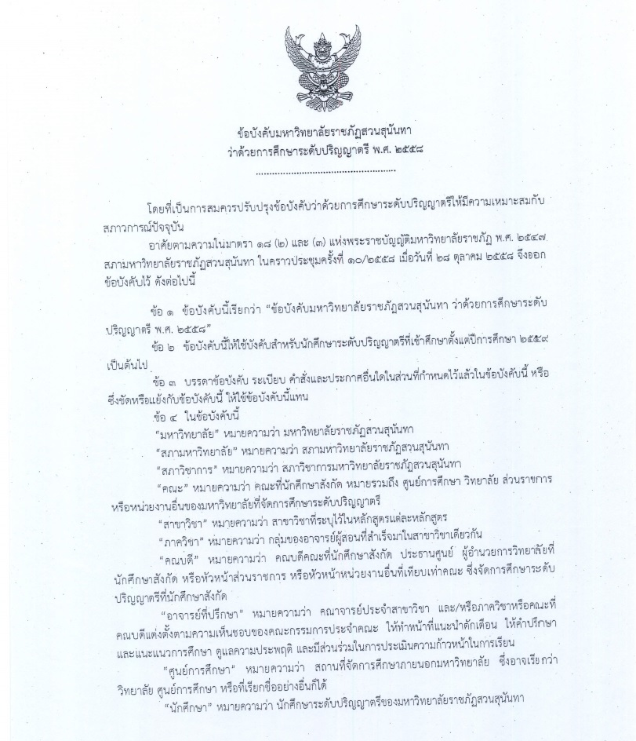
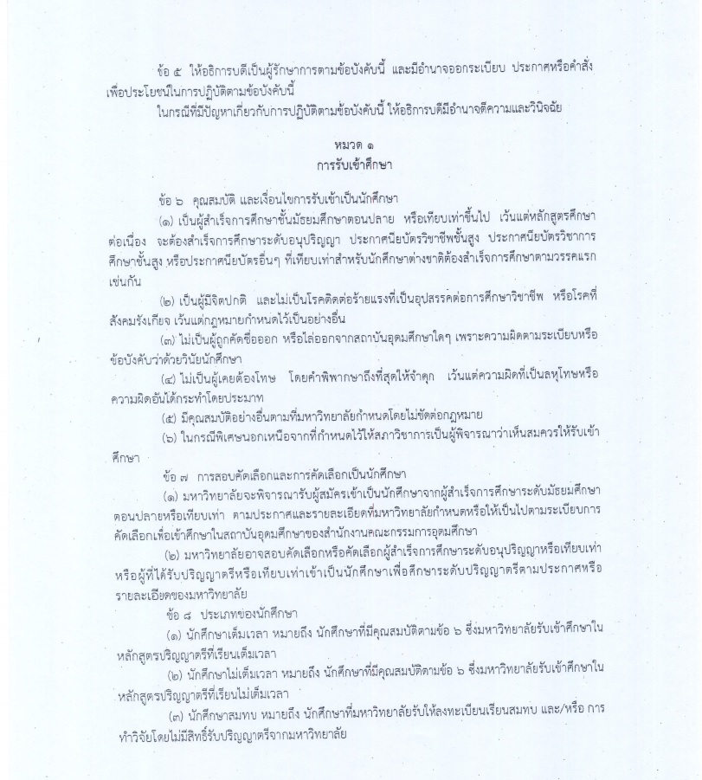

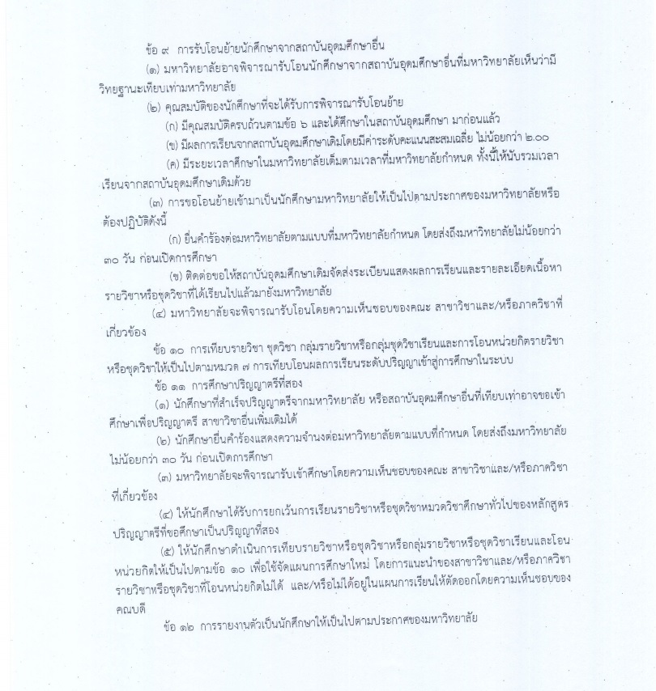

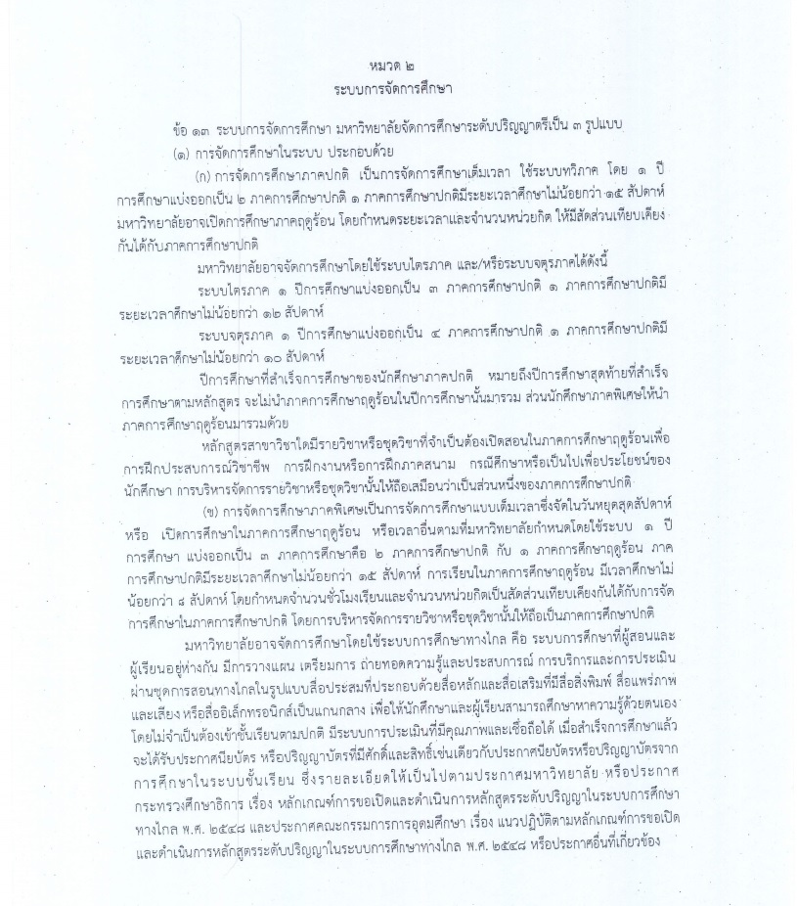

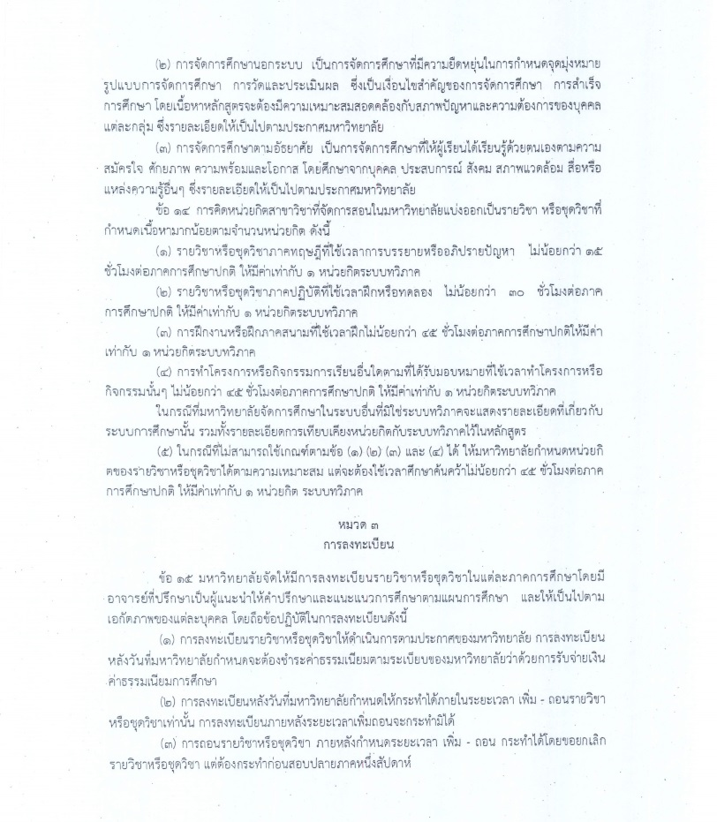

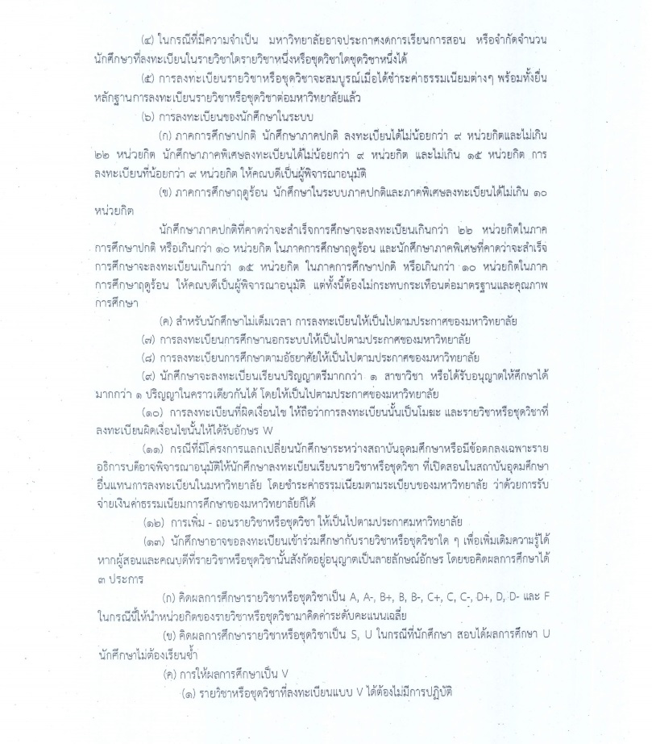

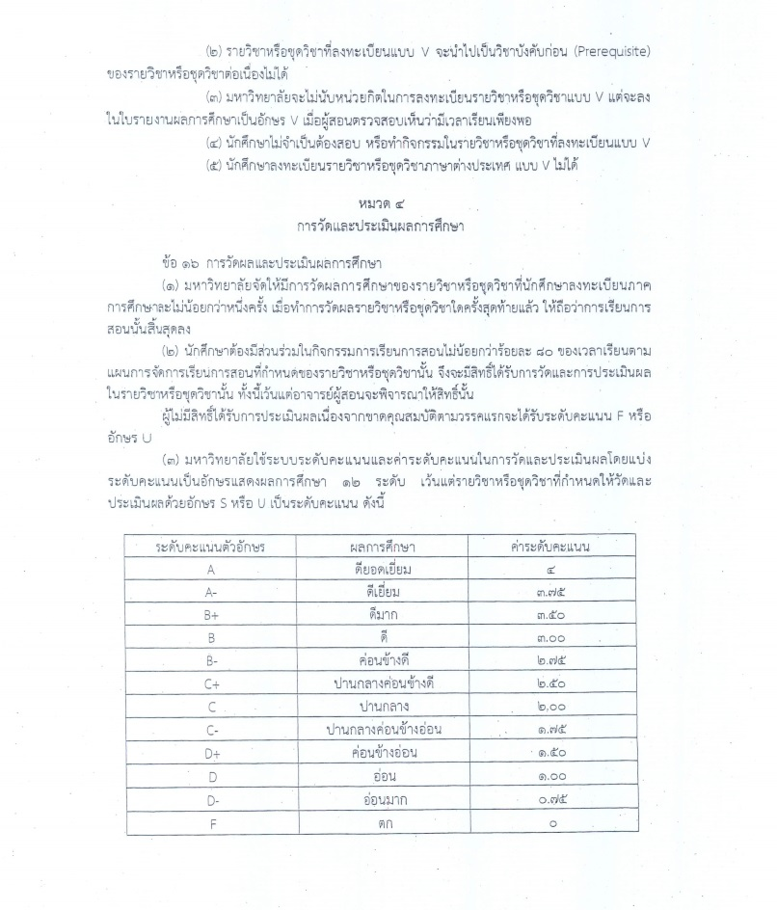

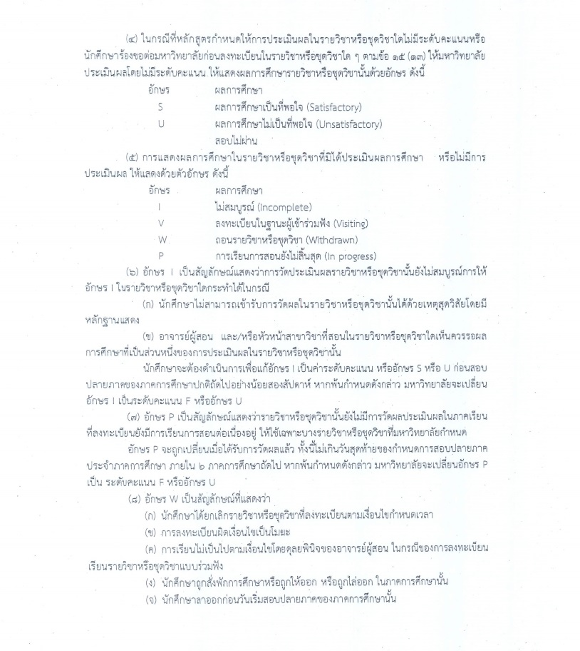

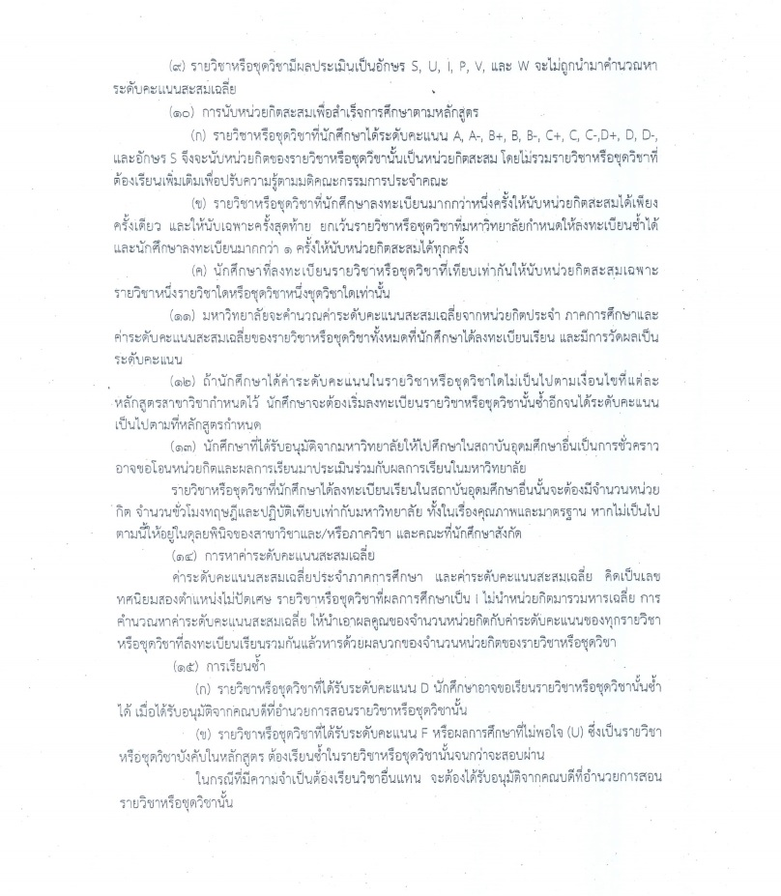

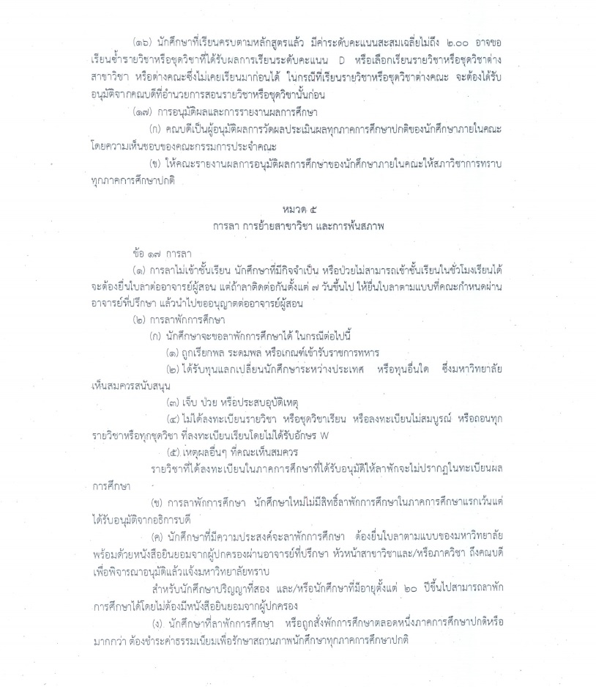

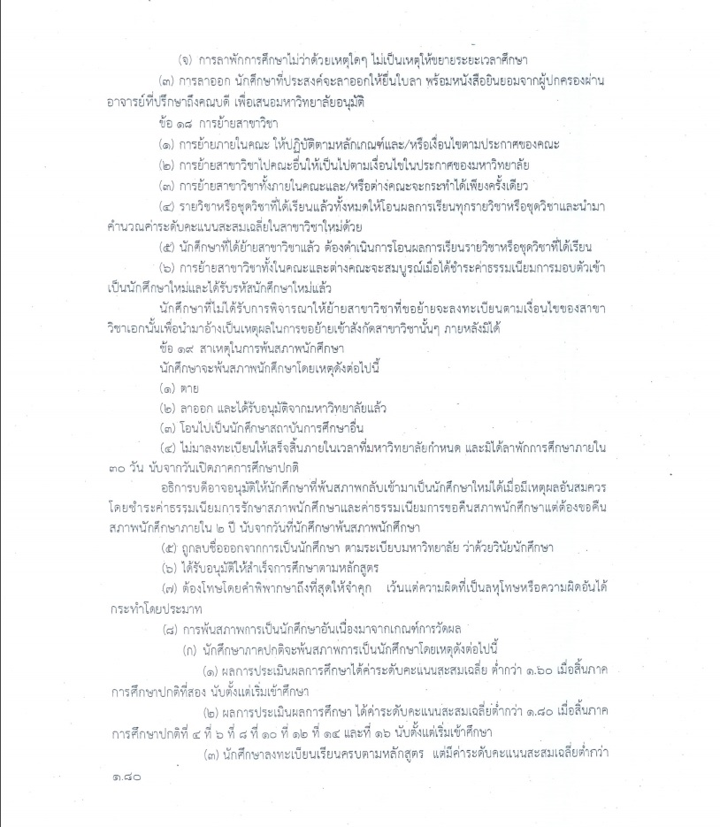

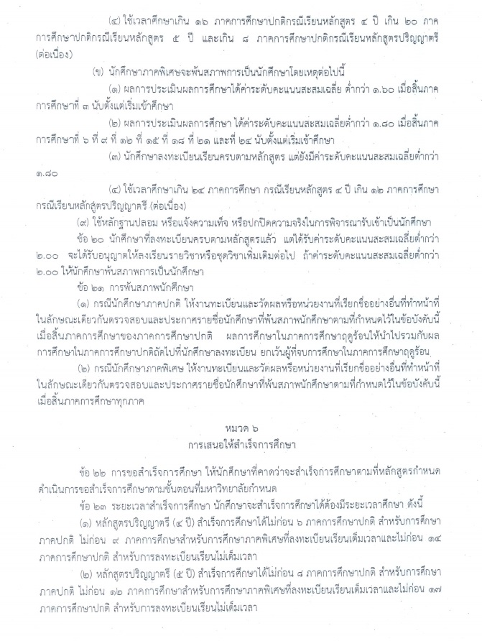

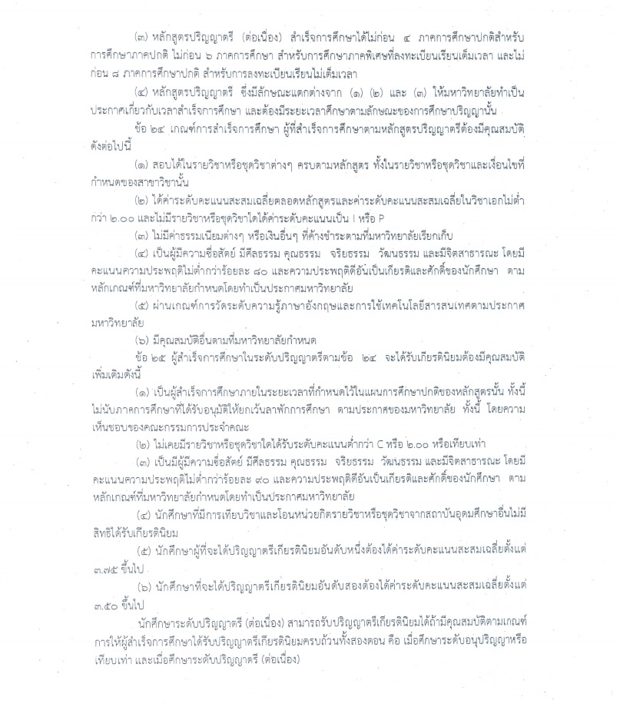

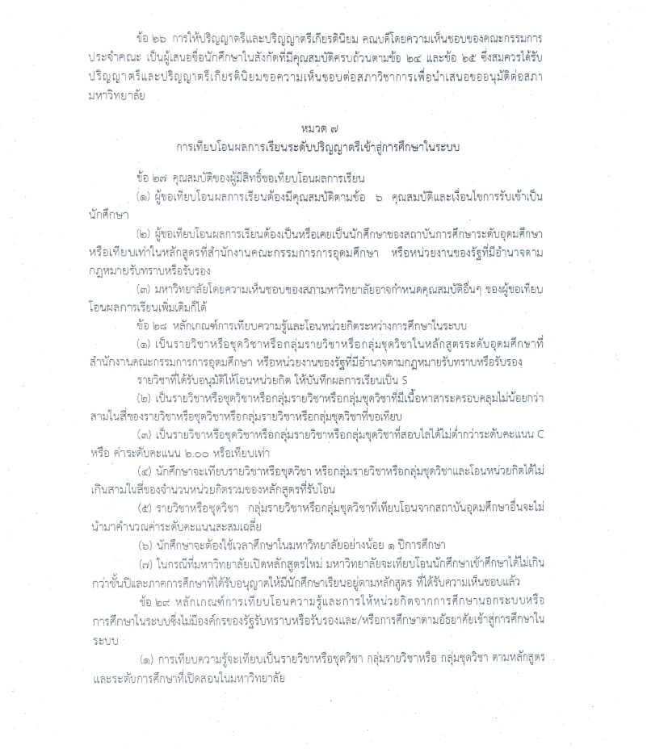

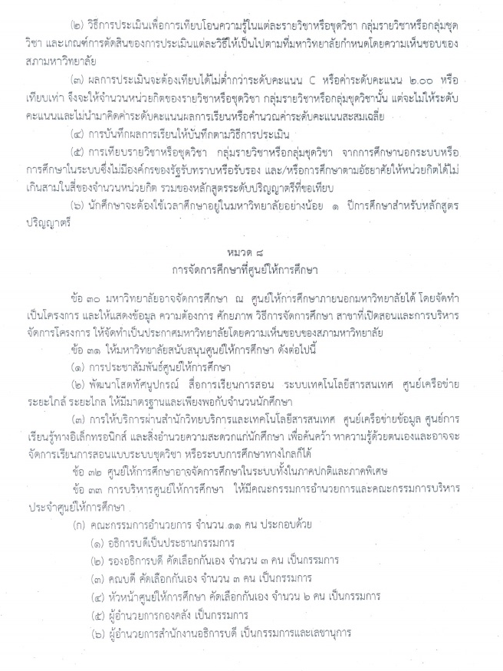

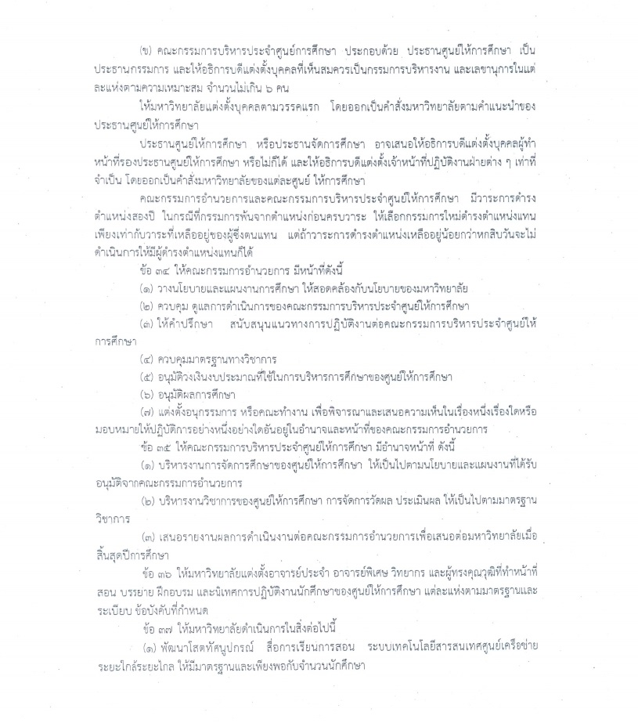

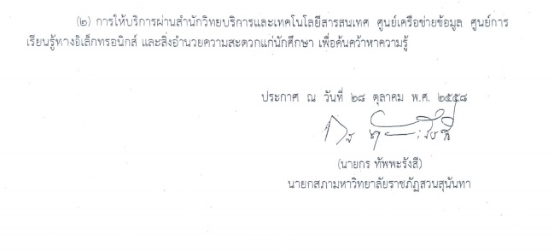

ภาคผนวก ง
ประกาศกระทรวงศึกษาธิการ เรื่อง เกณฑ์มาตรฐานหลักสูตรระดับปริญญาตรี
พ.ศ.2548

ประกาศกระทรวงศึกษาธิการ เรื่อง เกณฑ์มาตรฐานหลักสูตรระดับปริญญาตรี
พ.ศ. ๒๕๔๘

โดยที่เป็นการสมควรปรับปรุงเกณฑ์มาตรฐานหลักสูตรระดับปริญญาตรีที่ใช้ในปัจจุบันให้มี ความเหมาะสมยิ่งขึ้น เพื่อประโยชน์ในการรักษามาตรฐานวิชาการและวิชาชีพ เพื่อเป็นส่วนหนึ่งของ เกณฑ์การรับรองวิทยฐานะและมาตรฐานการศึกษา และเพื่อให้การบริหารงานด้านวิชาการดำเนิน ไปอย่างมีประสิทธิภาพ ฉะนั้น อาศัยอำนาจตามความในมาตรา ๘ แห่งพระราชบัญญัติระเบียบ บริหารราชการกระทรวงศึกษาธิการ พ.ศ. ๒๕๔๖ รัฐมนตรีว่าการกระทรวงศึกษาธิการ จึงให้ออก ประกาศกระทรวงศึกษาธิการ เรื่อง “เกณฑ์มาตรฐานหลักสูตรระดับปริญญาตรี พ.ศ.๒๕๔๘” ดังต่อไปนี้
๑. ประกาศกระทรวงศึกษาธิการนี้ เรียกว่า “เกณฑ์มาตรฐานหลักสูตรระดับปริญญาตรี
พ.ศ. ๒๕๔๘”
๒. ให้ใช้ประกาศกระทรวงนี้สำหรับหลักสูตรระดับปริญญาตรีทุกสาขาวิชา ที่จะเปิดใหม่ และหลักสูตรเก่าที่จะปรับปรุงใหม่ของสถาบันอุดมศึกษาของรัฐและเอกชน และให้ใช้บังคับตั้งแต่ วันถัดจากวันประกาศในราชกิจจานุเบกษาเป็นต้นไป
๓. ให้ยกเลิก
๓.๑ ประกาศทบวงมหาวิทยาลัยเรื่อง“เกณฑ์มาตรฐานหลักสูตรระดับปริญญาตรี พ.ศ.๒๕๔๒” ลงวันที่ ๗ กรกฎาคม พ.ศ. ๒๕๔๒
๓.๒ ประกาศทบวงมหาวิทยาลัย เรื่อง “เกณฑ์มาตรฐานหลักสูตรพยาบาลศาสตร์ระดับต้น พ.ศ.๒๕๓๙” ลงวันที่ ๔ กุมภาพันธ์ พ.ศ. ๒๕๔๐
๓.๓ ประกาศทบวงมหาวิทยาลัย เรื่อง “เกณฑ์มาตรฐานหลักสูตรพยาบาลศาสตร์ระดับ วิชาชีพ พ.ศ. ๒๕๓๙” ลงวันที่ ๔ กุมภาพันธ์ พ.ศ. ๒๕๔๐
๓.๔ ประกาศทบวงมหาวิทยาลัย เรื่อง “เกณฑ์มาตรฐานหลักสูตรพยาบาลศาสตร์ระดับ วิชาชีพ (ต่อเนื่อง ๒ ปี) พ.ศ. ๒๕๓๙” ลงวันที่ ๔ กุมภาพันธ์ พ.ศ. ๒๕๔๐
๔.ปรัชญาและวัตถุประสงค์ของหลักสูตรมุ่งให้มีความสัมพันธ์สอดคล้องกับแผนพัฒนาการ ศึกษาระดับอุดมศึกษาของชาติ ปรัชญาของการอุดมศึกษา ปรัชญาของสถาบันอุดมศึกษา และ มาตรฐานวิชาการ และวิชาชีพของสาขาวิชานั้น ๆ โดยมุ่งเน้นการผลิตบัณฑิตให้มีความรอบรู้ ทั้งภาค ทฤษฎี และภาคปฏิบัติ สามารถนำไปประยุกต์ใช้ได้อย่างเหมาะสม มีความสามารถในการคิดวิเคราะห์ และสังเคราะห์อย่างเป็นระบบ หมั่นแสวงหาความรู้ด้วยตนเอง และสามารถติดต่อสื่อสารกับผู้อื่น ได้เป็นอย่างดี รวมทั้งให้เป็นผู้มีคุณธรรมและจริยธรรม
๕. ระบบการจัดการศึกษา ใช้ระบบทวิภาค โดย ๑ ปีการศึกษาแบ่งออกเป็น ๒ ภาค
สถาบันอุดมศึกษาที่จัดการศึกษาในระบบไตรภาค หรือระบบจตุรภาค ให้ถือแนวทาง ดังนี้
ระบบไตรภาค ๑ ปีการศึกษาแบ่งออกเป็น ๓ ภาคการศึกษาปกติ ๑ ภาคการศึกษาปกติ มีระยะเวลาศึกษาไม่น้อยกว่า ๑๒ สัปดาห์
ระบบจตุรภาค ๑ ปีการศึกษาแบ่งออกเป็น ๔ ภาคการศึกษาปกติ ๑ ภาคการศึกษาปกติ มี
ระยะเวลาศึกษาไม่น้อยกว่า ๑๐ สัปดาห์
สถาบันอุดมศึกษาที่จัดการศึกษาระบบอื่น ให้แสดงรายละเอียดเกี่ยวกับระบบการศึกษานั้น รวมทั้งรายละเอียดการเทียบเคียงหน่วยกิตกับระบบทวิภาคไว้ในหลักสูตรให้ชัดเจนด้วย
๖. การคิดหน่วยกิต
๖.๑ รายวิชาภาคทฤษฎี ที่ใช้เวลาบรรยาย หรืออภิปรายปัญหาไม่น้อยกว่า ๑๕ ชั่วโมง ต่อภาคการศึกษาปกติ ให้มีค่าเท่ากับ ๑ หน่วยกิตระบบทวิภาค
๖.๒ รายวิชาภาคปฏิบัติ ที่ใช้เวลาฝึกหรือทดลองไม่น้อยกว่า ๓๐ ชั่วโมงต่อภาคการ ศึกษาปกติ ให้มีค่าเท่ากับ ๑ หน่วยกิตระบบทวิภาค
๖.๓ การฝึกงานหรือการฝึกภาคสนาม ที่ใช้เวลาฝึกไม่น้อยกว่า ๔๕ ชั่วโมงต่อภาคการ ศึกษาปกติ ให้มีค่าเท่ากับ ๑ หน่วยกิตระบบทวิภาค
๖.๔ การทำโครงงานหรือกิจกรรมการเรียนอื่นใด ตามที่ได้รับมอบหมายที่ใช้เวลา ทำโครงงานหรือกิจกรรมนั้น ๆ ไม่น้อยกว่า ๔๕ ชั่วโมงต่อภาคการศึกษาปกติ ให้มีค่าเท่ากับ ๑ หน่วยกิต ระบบทวิภาค
๗. จำนวนหน่วยกิตรวมและระยะเวลาการศึกษา
๗.๑ หลักสูตรปริญญาตรี (๔ ปี) ให้มีจำนวนหน่วยกิตรวมไม่น้อยกว่า ๑๒๐ หน่วยกิตใช้เวลาศึกษาไม่เกิน ๘ ปีการศึกษา สำหรับการลงทะเบียนเรียนเต็มเวลา และไม่เกิน ๑๒ ปีการศึกษาสำหรับการลงทะเบียนเรียนไม่เต็มเวลา
๗.๒ หลักสูตรปริญญาตรี (๕ ปี) ให้มีจำนวนหน่วยกิตรวมไม่น้อยกว่า ๑๕๐ หน่วยกิตใช้เวลาศึกษาไม่เกิน ๑๐ ปีการศึกษา สำหรับการลงทะเบียนเรียนเต็มเวลา และไม่เกิน ๑๕ ปีการศึกษาสำหรับการลงทะเบียนเรียนไม่เต็มเวลา
๗.๓ หลักสูตรปริญญาตรี (ไม่น้อยกว่า ๖ ปี) ให้มีจำนวนหน่วยกิตรวมไม่น้อยกว่า ๑๘๐ หน่วยกิต ใช้เวลาศึกษาไม่เกิน ๑๒ ปีการศึกษา สำหรับการลงทะเบียนเรียนเต็มเวลา และไม่เกิน ๑๘ ปีการศึกษา สำหรับการลงทะเบียนเรียนไม่เต็มเวลา
๗.๔ หลักสูตรปริญญาตรี (ต่อเนื่อง) ให้มีจำนวนหน่วยกิตรวมไม่น้อยกว่า ๗๒ หน่วยกิต ใช้เวลาศึกษาไม่เกิน ๔ ปีการศึกษา สำหรับการลงทะเบียนเรียนเต็มเวลา และไม่เกิน ๖ ปีการศึกษา สำหรับการลงทะเบียนเรียนไม่เต็มเวลา
หลักสูตรปริญญาตรี (ต่อเนื่อง) จะต้องถือเป็นส่วนหนึ่งของหลักสูตรปริญญาตรี และจะต้อง สะท้อนปรัชญาและเนื้อหาสาระของหลักสูตรปริญญาตรีนั้น ๆ โดยครบถ้วนและให้ระบุคำว่า “ต่อเนื่อง” ในวงเล็บต่อท้ายชื่อหลักสูตร ทั้งนี้ ให้นับเวลาศึกษาจากวันที่เปิดภาคการศึกษาแรกที่รับ เข้าศึกษาในหลักสูตรนั้น
๘. โครงสร้างหลักสูตร ประกอบด้วยหมวดวิชาศึกษาทั่วไป หมวดวิชาเฉพาะ และหมวดวิชา เลือกเสรี โดยมีสัดส่วนจำนวนหน่วยกิตของแต่ละหมวดวิชา ดังนี้
๘.๑ หมวดวิชาศึกษาทั่วไป หมายถึง วิชาที่มุ่งพัฒนาผู้เรียนให้มีความรอบรู้อย่างกว้างขวาง มีโลกทัศน์ที่กว้างไกล มีความเข้าใจธรรมชาติ ตนเอง ผู้อื่น และสังคม เป็นผู้ใฝ่รู้ สามารถ คิดอย่างมีเหตุผล สามารถใช้ภาษาในการติดต่อสื่อสารความหมายได้ดี มีคุณธรรม ตระหนักใน คุณค่าของศิลปะและวัฒนธรรมทั้งของไทยและของประชาคมนานาชาติ สามารถนำความรู้ไปใช้ใน การดำเนินชีวิตและดำรงตนอยู่ในสังคมได้เป็นอย่างดี
สถาบันอุดมศึกษาอาจจัดวิชาศึกษาทั่วไป ในลักษณะจำแนกเป็นรายวิชาหรือลักษณะบูรณา การใด ๆ ก็ได้ โดยผสมผสานเนื้อหาวิชาที่ครอบคลุมสาระของกลุ่มวิชาสังคมศาสตร์ มนุษยศาสตร์ ภาษา และกลุ่มวิชาวิทยาศาสตร์กับคณิตศาสตร์ ในสัดส่วนที่เหมาะสม เพื่อให้บรรลุวัตถุประสงค์ ของวิชาศึกษาทั่วไป โดยให้มีจำนวนหน่วยกิตรวมไม่น้อยกว่า ๓๐ หน่วยกิต
อนึ่ง การจัดวิชาศึกษาทั่วไปสำหรับหลักสูตรปริญญาตรี (ต่อเนื่อง) อาจได้รับการยกเว้นราย วิชาที่ได้ศึกษามาแล้วในระดับประกาศนียบัตรวิชาชีพชั้นสูงหรือระดับอนุปริญญา ทั้งนี้จำนวนหน่วย กิตของรายวิชาที่ได้รับการยกเว้นดังกล่าว เมื่อนับรวมกับรายวิชาที่จะศึกษาเพิ่มเติมในหลักสูตร ปริญญาตรี (ต่อเนื่อง) ต้องไม่น้อยกว่า ๓๐ หน่วยกิต
๘.๒ หมวดวิชาเฉพาะ หมายถึง วิชาแกน วิชาเฉพาะด้านวิชาพื้นฐานวิชาชีพ และวิชาชีพที่ มุ่งหมายให้ผู้เรียนมีความรู้ ความเข้าใจ และปฏิบัติงานได้ โดยให้มีจำนวนหน่วยกิตรวม ดังนี้
๘.๒.๑ หลักสูตรปริญญาตรี (๔ ปี) ให้มีจำนวนหน่วยกิตหมวดวิชาเฉพาะรวม ไม่น้อยกว่า ๘๔ หน่วยกิต
๘.๒.๒ หลักสูตรปริญญาตรี (๕ ปี) ให้มีจำนวนหน่วยกิตหมวดวิชาเฉพาะรวมไม่น้อยกว่า ๑๑๔ หน่วยกิต
๘.๒.๓ หลักสูตรปริญญาตรี (ไม่น้อยกว่า ๖ ปี) ให้มีจำนวนหน่วยกิตหมวดวิชาเฉพาะรวม ไม่น้อยกว่า ๑๔๔ หน่วยกิต
๘.๒.๔ หลักสูตรปริญญาตรี (ต่อเนื่อง) ให้มีจำนวนหน่วยกิตหมวดวิชาเฉพาะ รวมไม่น้อย กว่า ๔๒ หน่วยกิต
สถาบันอุดมศึกษาอาจจัดหมวดวิชาเฉพาะในลักษณะวิชาเอกเดี่ยว วิชาเอกคู่ หรือวิชาเอก และวิชาโทก็ได้ โดยวิชาเอกต้องมีจำนวนหน่วยกิตไม่น้อยกว่า ๓๐ หน่วยกิต และวิชาโทต้องมี จำนวนหน่วยกิตไม่น้อยกว่า ๑๕ หน่วยกิต ในกรณีที่จัดหลักสูตรแบบวิชาเอกคู่ต้องเพิ่มจำนวน หน่วยกิตของวิชาเอกอีกไม่น้อยกว่า ๓๐ หน่วยกิต และให้มีจำนวนหน่วยกิตรวมไม่น้อยกว่า ๑๕๐ หน่วยกิต
๘.๓ หมวดวิชาเลือกเสรี หมายถึง วิชาที่มุ่งให้ผู้เรียนมีความรู้ ความเข้าใจ ตามที่ตนเอง ถนัดหรือสนใจ โดยเปิดโอกาสให้ผู้เรียนเลือกเรียนรายวิชาใด ๆ ในหลักสูตรระดับปริญญาตรีโดยให้ มีจำนวนหน่วยกิตรวมไม่น้อยกว่า ๖ หน่วยกิต
สถาบันอุดมศึกษาอาจยกเว้นหรือเทียบโอนหน่วยกิตรายวิชา ในหมวดวิชาศึกษาทั่วไปหมวด วิชาเฉพาะ และหมวดวิชาเลือกเสรี ให้กับนักศึกษาที่มีความรู้ความสามารถที่สามารถวัดมาตรฐาน ได้ทั้งนี้
นักศึกษาต้องศึกษาให้ครบตามจำนวนหน่วยกิตที่กำหนดไว้ในเกณฑ์มาตรฐานหลักสูตรและเป็นไปตามหลักเกณฑ์การเทียบโอนผลการเรียนระดับปริญญาเข้าสู่การศึกษาในระบบและแนวปฏิบัติที่ดีเกี่ยวกับการเทียบโอน ของสำนักงานคณะกรรมการการอุดมศึกษา
๙. จำนวนและคุณวุฒิของอาจารย์ ต้องมีอาจารย์ประจำหลักสูตรตลอดระยะเวลาที่จัดการ ศึกษา
ตามหลักสูตรนั้น ซึ่งมีคุณวุฒิตรงหรือสัมพันธ์กับสาขาวิชาที่เปิดสอนไม่น้อยกว่า ๕ คน และใน จำนวนนั้นต้องเป็นผู้มีคุณวุฒิไม่ต่ำกว่าปริญญาโทหรือเทียบเท่า หรือเป็นผู้ดำรงตำแหน่งทางวิชาการ ไม่ต่ำกว่าผู้ช่วยศาสตราจารย์ อย่างน้อย ๒ คน ทั้งนี้ อาจารย์ประจำในแต่ละหลักสูตรจะเป็น อาจารย์ประจำกว่า ๑ หลักสูตรในเวลาเดียวกันไม่ได้
๑๐. คุณสมบัติของผู้เข้าศึกษา
๑๐.๑ หลักสูตรปริญญาตรี (๔ ปี ๕ ปี และไม่น้อยกว่า ๖ ปี) จะต้องเป็นผู้สำเร็จ การศึกษาระดับมัธยมศึกษาตอนปลายหรือเทียบเท่า
๑๐.๒ หลักสูตรปริญญาตรี (ต่อเนื่อง) จะต้องเป็นผู้สำเร็จการศึกษาระดับประกาศ นียบัตรวิชาชีพชั้นสูงหรือเทียบเท่า หรือระดับอนุปริญญา (๓ ปี) หรือเทียบเท่า ตามเกณฑ์มาตรฐาน หลักสูตรของทบวงมหาวิทยาลัยหรือตามประกาศกระทรวงศึกษาธิการ เรื่องเกณฑ์มาตรฐานหลัก สูตรระดับอนุปริญญา พ.ศ. ๒๕๔๘
๑๑. การลงทะเบียนเรียน ให้ลงทะเบียนเรียนได้ไม่น้อยกว่า ๙ หน่วยกิต และไม่เกิน ๒๒ หน่วยกิต ในแต่ละภาคการศึกษาปกติ สำหรับการลงทะเบียนเรียนเต็มเวลา และให้ลงทะเบียน เรียนได้ไม่เกิน ๙ หน่วยกิต ในแต่ละภาคการศึกษาปกติ สำหรับการลงทะเบียนเรียนไม่เต็มเวลา แล จะสำเร็จการศึกษาได้ดังนี้
๑๑.๑ หลักสูตรปริญญาตรี (๔ ปี) สำเร็จการศึกษาได้ไม่ก่อน ๖ ภาคการศึกษาปกติ
สำหรับการลงทะเบียนเรียนเต็มเวลา และไม่ก่อน ๑๔ ภาคการศึกษาปกติ สำหรับการลงทะเบียน
เรียนไม่เต็มเวลา
๑๑.๒ หลักสูตรปริญญาตรี (๕ ปี) สำเร็จการศึกษาได้ไม่ก่อน ๘ ภาคการศึกษาปกติ สำหรับการลงทะเบียนเรียนเต็มเวลา และไม่ก่อน ๑๗ ภาคการศึกษาปกติ สำหรับการลงทะเบียน เรียนไม่เต็มเวลา
๑๑.๓ หลักสูตรปริญญาตรี (ไม่น้อยกว่า ๖ ปี) สำเร็จการศึกษาได้ไม่ก่อน ๑๐ ภาคการศึกษา ปกติ สำหรับการลงทะเบียนเรียนเต็มเวลา และไม่ก่อน ๒๐ ภาคการศึกษาปกติ สำหรับการลง ทะเบียนเรียนไม่เต็มเวลา
๑๑.๔ หลักสูตรปริญญาตรี (ต่อเนื่อง) สำเร็จการศึกษาได้ไม่ก่อน ๔ ภาคการศึกษาปกติ สำหรับการลงทะเบียนเรียนเต็มเวลา และไม่ก่อน ๘ ภาคการศึกษาปกติ สำหรับการลงทะเบียน เรียนไม่เต็มเวลา
สำหรับการลงทะเบียนเรียนในภาคฤดูร้อน ให้ลงทะเบียนเรียนได้ไม่เกิน ๙ หน่วยกิต หากสถาบันอุดมศึกษาใดมีเหตุผลและความจำเป็น การลงทะเบียนเรียนที่มีจำนวนหน่วยกิต แตกต่าง ไปจากเกณฑ์ข้างต้นก็อาจทำได้ แต่ทั้งนี้ต้องไม่กระทบกระเทือนต่อมาตรฐานและคุณภาพการศึกษา ทั้งนี้ ต้องเรียนให้ครบตามจำนวนหน่วยกิตตามที่ระบุไว้ในหลักสูตร
๑๒. เกณฑ์การวัดผลและการสำเร็จการศึกษา ให้สถาบันอุดมศึกษากำหนดเกณฑ์การวัดผล เกณฑ์ขั้นต่ำของแต่ละรายวิชา และเกณฑ์การสำเร็จการศึกษาตามหลักสูตร โดยต้องเรียนครบตาม จำนวนหน่วยกิตที่กำหนดไว้ในหลักสูตร และต้องได้ระดับคะแนนเฉลี่ยไม่ต่ำกว่า ๒.๐๐ จากระบบ ๔ ระดับคะแนนหรือเทียบเท่า จึงถือว่าเรียนจบหลักสูตรปริญญาตรี
สถาบันอุดมศึกษาที่ใช้ระบบการวัดผลและการสำเร็จการศึกษา ที่แตกต่างจากนี้จะต้อง กำหนดให้มีค่าเทียบเคียงกันได้
๑๓. ชื่อปริญญา สถาบันอุดมศึกษาที่มีการตราพระราชกฤษฎีกาว่าด้วยปริญญาในสาขาวิชา และอักษรย่อสำหรับสาขาวิชาไว้แล้ว ให้ใช้ชื่อปริญญาตามที่กำหนดในพระราชกฤษฎีกานั้นในกรณีที่ ปริญญา ใดยังมิได้กำหนดชื่อไว้ในพระราชกฤษฎีกา หรือกรณีที่สถาบันอุดมศึกษาใดไม่มีการตรา พระราชกฤษฎีกาว่าด้วยปริญญาในสาขาวิชา และอักษรย่อสำหรับสาขาวิชา ให้ใช้ชื่อปริญญาตาม หลักเกณฑ์การกำหนดชื่อปริญญา ตามที่สำนักงานคณะกรรมการการอุดมศึกษากำหนด
๑๔. การประกันคุณภาพของหลักสูตร ให้ทุกหลักสูตรกำหนดระบบการประกันคุณภาพ ของหลักสูตรให้ชัดเจน ซึ่งอย่างน้อยประกอบด้วยประเด็นหลัก ๔ ประเด็น คือ
๑๔.๑ การบริหารหลักสูตร
๑๔.๒ ทรัพยากรประกอบการเรียนการสอน
๑๔.๓ การสนับสนุนและการให้คำแนะนำนักศึกษา
๑๔.๔ ความต้องการของตลาดแรงงาน สังคม และ/หรือความพึงพอใจของผู้ใช้บัณฑิต
๑๕. การพัฒนาหลักสูตร ให้ทุกหลักสูตรมีการพัฒนาหลักสูตรให้ทันสมัย แสดงการปรับปรุง ดัชนีด้านมาตรฐานและคุณภาพการศึกษาเป็นระยะ ๆ อย่างน้อยทุก ๆ ๕ ปี และมีการประเมินเพื่อ พัฒนาหลักสูตรอย่างต่อเนื่องทุก ๕ ปี
๑๖. ในกรณีที่ไม่สามารถปฏิบัติตามแนวทางดังกล่าวได้ หรือมีความจำเป็นต้องปฏิบัตินอก เหนือจากที่กำหนดไว้ในประกาศนี้ ให้อยู่ในดุลยพินิจของคณะกรรมการการอุดมศึกษาที่จะพิจารณา และให้ถือคำวินิจฉัยของคณะกรรมการการอุดมศึกษานั้นเป็นที่สุด

ประกาศ ณ วันที่ ๒๑ กุมภาพันธ์ พ.ศ. ๒๕๔๘
อดิศัย โพธารามิก
รัฐมนตรีว่าการกระทรวงศึกษาธิการ

ภาคผนวก จ
คำสั่งแต่งตั้งคณะกรรมการดำเนินงานพัฒนาหลักสูตรฯ และรายงานการ
วิพากษ์หลักสูตร

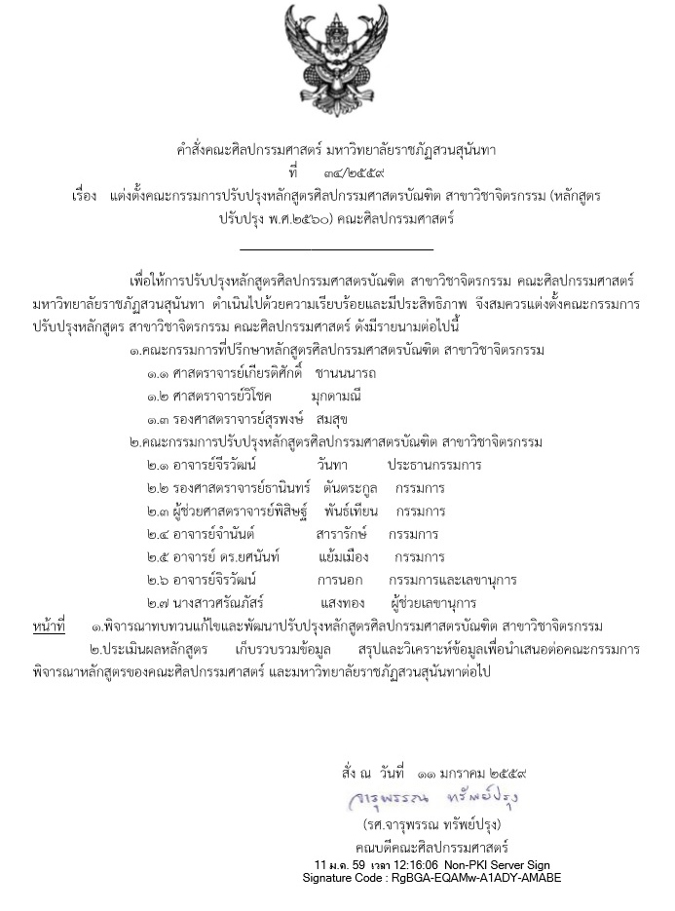

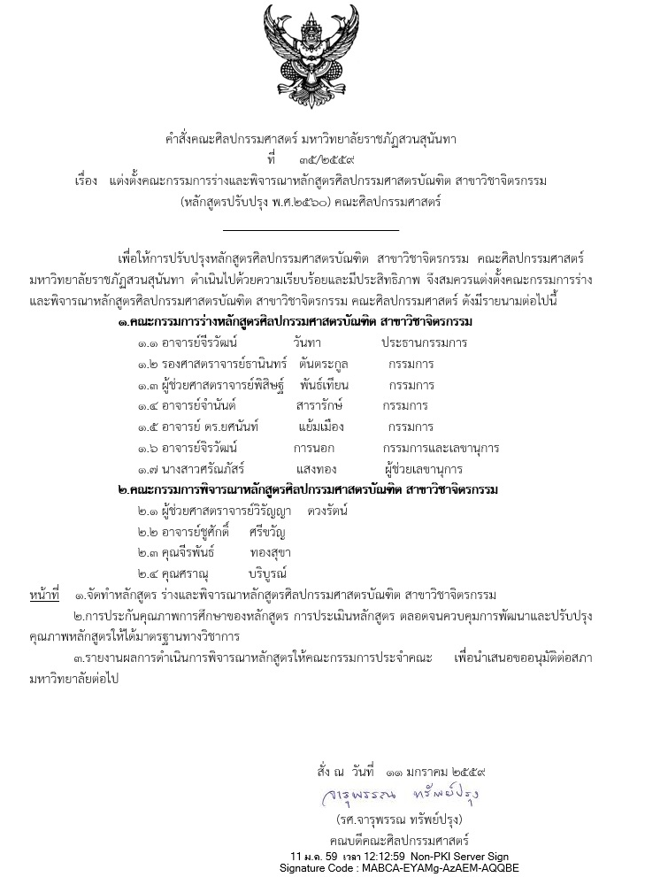

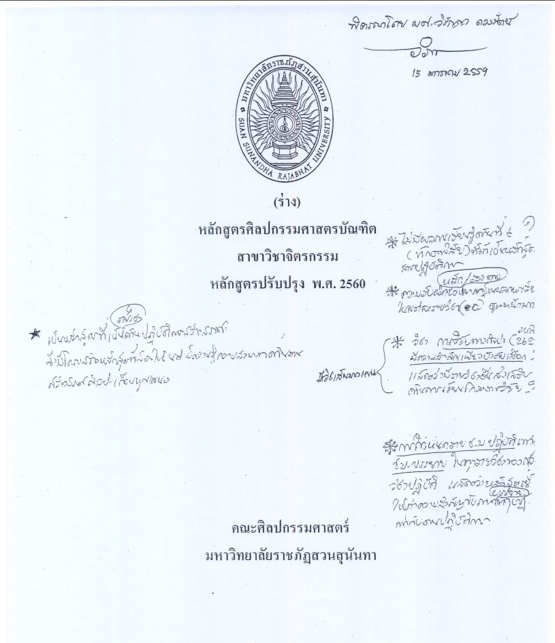

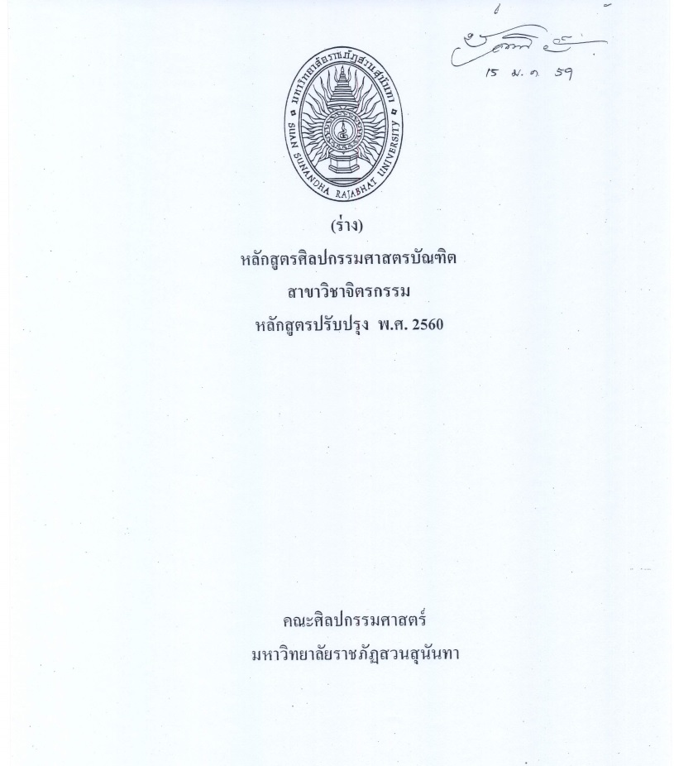

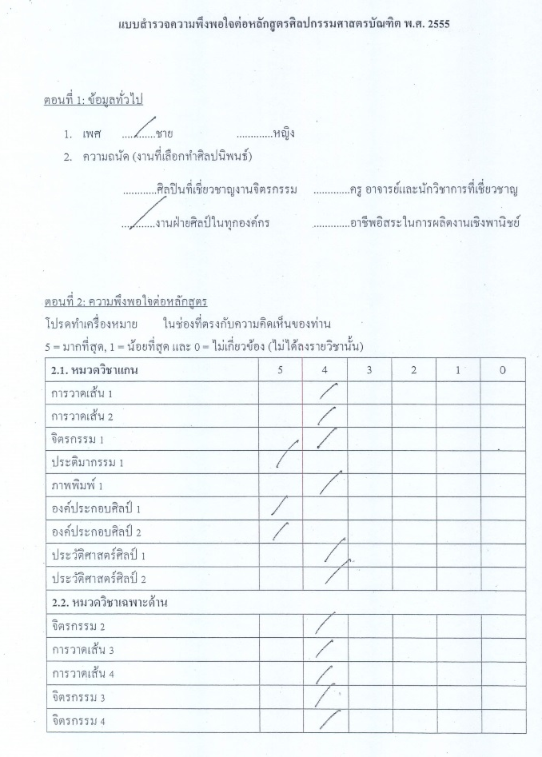
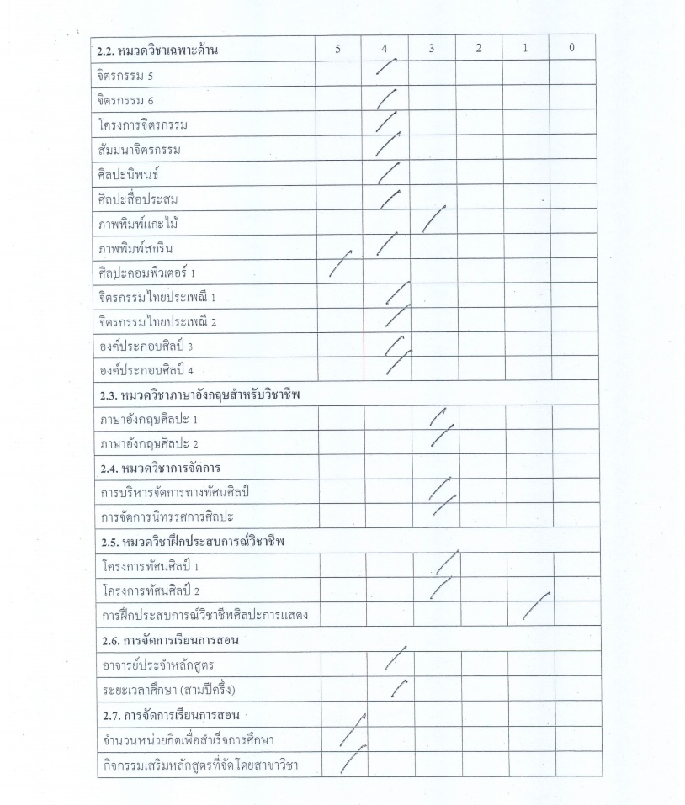
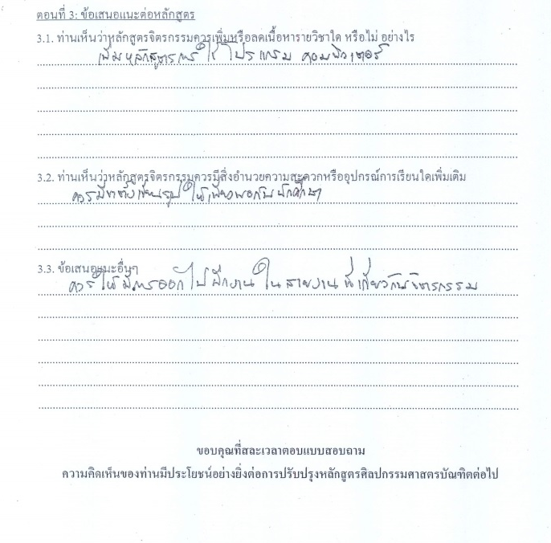

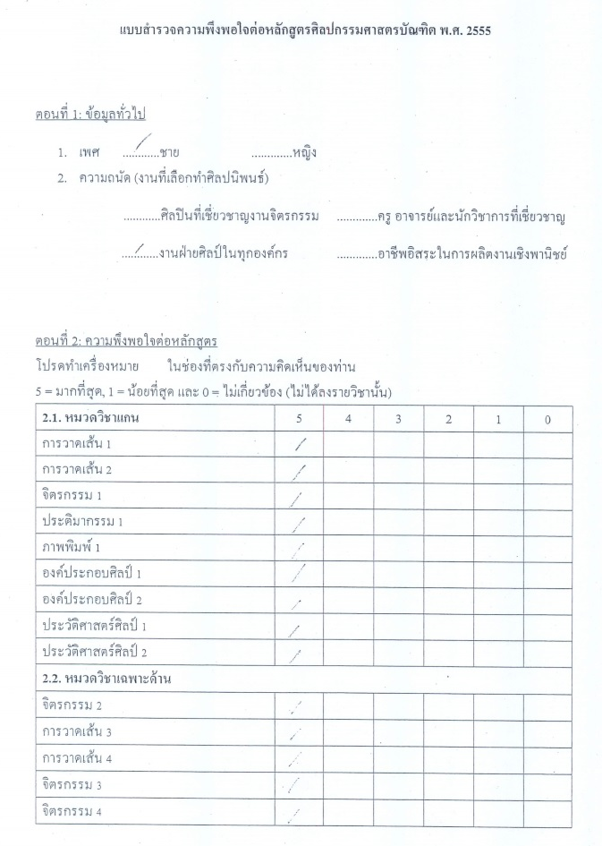
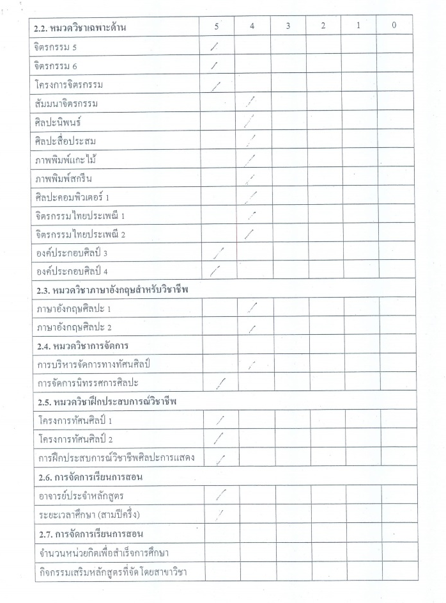
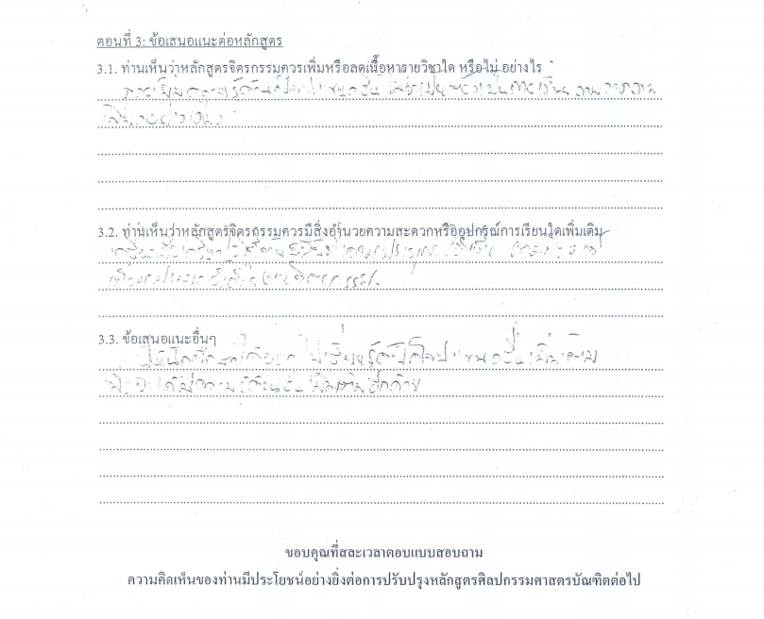

สรุปคำวิพากษ์หลักสูตรจากผู้ทรงคุณวุฒิ

ข้าพเจ้าผศ.วิรัญญา ดวงรัตน์ ได้ตรวจวิเคราะห์หลักสูตรสาขาจิตรกรรมมีความเห็นว่า ควรลดแผนที่แสดงการกระจายความรับผิดชอบมาตรฐานการเรียนรู้ให้น้อยลง และควรเพิ่มการพัฒนาผลการเรียนรู้อีก 1 ด้านคือด้านทักษะพิสัย เดิมมีทั้งหมด 5 ด้าน ปัจจุบันเปลี่ยนเป็น 6 ด้าน และในเรื่องของอาจารย์ผู้รับผิดชอบหลักสูตรจากเดิมมี 2 คน ปัจจุบันให้เปลี่ยนเป็น 5 คน โดยผ่านจากสำนักงานคณะกรรมการอุดมศึกษา ภาพรวมของหลักสูตรสาขาจิตรกรรมมีความเหมาะสม และขอรับรองมาตรฐานตามระบบวิชาการของระดับอุดมศึกษา

ผู้ช่วยศาสตราจารย์วิรัญญา ดวงรัตน์
กรรมการผู้ทรงคุณวุฒิสาขาศิลปะไทย โปรแกรมวิชาจิตรกรรม

สรุปคำวิพากษ์หลักสูตรจากผู้ทรงคุณวุฒิ

ข้าพเจ้านายชูศักดิ์ ศรีขวัญ ได้ตรวจวิเคราะห์หลักสูตรสาขาจิตรกรรมมีความเห็นว่า ควรที่จะเปลี่ยนชื่อรายวิชาจิตรกรรมไทยประเพณี 2 เปลี่ยนเป็น วิชาจิตรกรรมไทยแนวประเพณีและจิตรกรรมไทยร่วมสมัย และควรเพิ่มข้อความที่เกี่ยวกับผลงงานนักศึกษาให้มีความหมายสมบรูณ์ยิ่งขึ้น ในหลักสูตรสาขาจิตรกรรมของสถาบันราชภัฏมีความเหมาะสมตามมาตรฐานระดับอุดมศึกษา

นายชูศักดิ์ ศรีขวัญ
กรรมการผู้ทรงคุณวุฒิสาขาศิลปะไทย โปรแกรมวิชาจิตรกรรม

รายงานการวิพากษ์หลักสูตรศิลปรรมศาสตรบัณฑิต สาขาจิตรกรรม (ปรับปรุง) พ.ศ. 2560
โดยผู้ทรงคุณวุฒิ ณ ห้องประชุมสำนักงานคณบดี คณะศิลปกรรมศาสตร์
มหาวิทยาลัยราชภัฏสวนสุนันทา
วันที่ 15 มกราคม พ.ศ. 2559 เวลา 10.00 – 16.00 น.

รายนามคณะกรรมการผู้ทรงคุณวุฒิ
1.ผู้ช่วยศาสตราจารย์วิรัญญา ดวงรัตน์
2.อาจารย์ชูศักดิ์ ศรีขวัญ

สรุปความคิดเห็นคณะกรรมการวิพากษ์หลักสูตร
หลักสูตรศิลปกรรมศาสตรบัณฑิต สาขาจิตรกรรม ฉบับปรับปรุง พ.ศ. 2555 นี้ ได้ทำการปรับปรุงจากหลักสูตรศิลปกรรมศาสตรบัณฑิต สาขาจิตรกรรม ฉบับปรับปรุง พ.ศ. 2560 โดยคณะกรรมการได้กล่าวถึงความสำคัญของสาขาวิชาในฐานะเป็นส่วนหนึ่งที่มีคุณค่าต่องานด้านศิลปะและวัฒนธรรมของชาติ โดยให้คำนึงภาวะความเป็นไปของสภาพแวดล้อมทางสังคมและวัฒนธรรมในปัจจุบัน ซึ่งมีความจำเป็นที่จะต้องให้หลักสูตรแสดงให้เห็นคุณค่าเชิงการอนุรักษ์และเชิงสร้างสรรค์ควบคู่กัน พร้อมทั้งให้ตระหนักถึงการประกอบวิชาชีพของนักศึกษาที่ต้องทันต่อการเปลี่ยนแปลงของสภาพสังคมในปัจจุบันด้วย โดยคณะกรรมการได้ทำการวิพากษ์ในรายละเอียดดังนี้
1. การปรับคำอธิบายรายวิชาสัมมนาจิตรกรรม
เดิม ----- การนำเสนอความเป็นมาหรือปัญหา โดยการอภิปรายและวิจารณ์งานร่วมกันระหว่างอาจารย์และนักศึกษา เริ่มตั้งแต่หัวข้อ รูปแบบ และเนื้อหา การวิเคราะห์และการแก้ปัญหาของการสร้างสรรค์ เพื่อนำไปสนับสนุนการทำงานโครงการศิลปะนิพนธ์
เปลี่ยนเป็น ----- การนำเสนอความเป็นมาของการสร้างสรรค์โดยการอภิปรายร่วมกันในชั้นเรียน สู่การวิเคราะห์ และการแก้ไขปัญหาของการสร้างสรรค์เพื่อการทำโครงการศิลปนิพนธ์ ตลอดจนนำไปประยุกต์ใช้หลังจบการศึกษา สามารถถ่ายทอดความรู้เชิงศิลปิน นักวิชาการและรู้จักการเขียนแผนการเรียนรู้อย่างเป็นระบบ
2. ลดแผนที่แสดงการกระจายความรับผิดชอบมาตรฐานการเรียนรู้ให้น้อยลง และควรเพิ่มการพัฒนาผลการเรียนรู้อีก 1ด้านคือด้านทักษะพิสัย เดิมมีทั้งหมด5ด้าน ปัจจุบันเปลี่ยนเป็น 6 ด้าน
3. ควรให้ความสำคัญกับวิชาเทคโนโลยี เช่น ศิลปะคอมพิวเตอร์
4. การปรับรายละเอียดของรหัสวิชาและรายวิชาให้มีความถูกต้อง และเหมาะสม มีดังนี้
เดิม ----- PAI2602 ประติมากรรมไทย 1 เปลี่ยนเป็น ----- PAI2628 ประติมากรรมไทย
เดิม ----- PAI2616 ภาพถ่าย1 เปลี่ยนเป็น ----- PAI2629 ภาพถ่าย

เดิม ----- PAI2617 ศิลปะคอมพิวเตอร์ 1 เปลี่ยนเป็น ----- PAI2630 ศิลปะคอมพิวเตอร์
เดิม ----- PAI2618 ศิลปะวีดิทัศน์ 1 เปลี่ยนเป็น ----- PAI2631 ศิลปะวีดิทัศน์

สรุปภาพรวมของหลักสูตรนี้ เป็นหลักสูตรที่มีค่า สามารถผลิตบัณฑิตได้ตามความต้องการของสังคม เป็นหลักสูตรที่มีความเชื่อมโยงทั้งด้านการอนุรักษ์และการพัฒนาการสร้างสรรค์เนื้อหารายวิชาแสดงลำดับขั้นตอนความสำคัญของการศึกษาเรียนรู้ และนำไปสู่การสรุปการสร้างสรรค์ส่วนบุคคลโดยการจัดทำศิลปะนิพนธ์ เพื่อการเผยแพร่สู่สังคม

(อาจารย์จิรวัฒน์ การนอก)
ผู้บันทึกสรุปการวิพากษ์หลักสูตร

ภาคผนวก ฉ
ผลการวิเคราะห์ของผู้ใช้บัณฑิต

สรุปคำวิพากษ์หลักสูตรจากผู้ทรงคุณวุฒิ

ข้าพเจ้านายศราณุ บริบูรณ์ ได้ตรวจวิเคราะห์หลักสูตรสาขาจิตรกรรมมีความเห็นว่า ควรเพิ่มรายวิชาศิลปะที่เกี่ยวกับกับโปรแกรมคอมพิวเตอร์ให้มากขึ้น และให้นักศึกษาเรียนรู้เครื่องมือเครื่องใช้ที่ทันสมัยที่เอามาประยุกต์ใช้ให้เกิดประโยชน์มากขึ้น และควรให้นักศึกษาออกไปศึกษาดูงานในสายงานที่เกี่ยวข้อง เพื่อที่จะได้นำองค์ความรู้ที่ได้ไปใช้กับองค์กรหรือสถาบันที่เกี่ยวกับศิลปะได้อย่างเชี่ยวชาญ

นายศราณุ บริบูรณ์
กรรมการผู้ทรงคุณวุฒิแผนกช่างศิลป์ Artist A.

สรุปคำวิพากษ์หลักสูตรจากผู้ทรงคุณวุฒิ

ข้าพเจ้านายจีรพันธ์ ทองสุขา ได้ตรวจวิเคราะห์หลักสูตรสาขาจิตรกรรมมีความเห็นว่า ควรเพิ่มความรู้ด้านศิลปะในแขนงอื่นๆ เช่น การเขียนแบบ การเขียนป้าย การแกะสลักน้ำแข็ง การตัดสติ๊กเกอร์ การเขียนตัวหนังสือ หรือการทำงานศิลปะในคอมพิวเตอร์ เป็นต้น และให้นักศึกษาได้ออกไปศึกษาดูงานศิลปะจากที่อื่น เพื่อจะได้นำความรู้ที่ได้มาพัฒนาศักยภาพของตัวเองให้มีคุณภาพในวันข้างหน้า

นายจีรพันธ์ ทองสุขา
กรรมการผู้ทรงคุณวุฒิแผนกช่างศิลป์ Chief Art

ความพึงพอใจของผู้ประกอบการ โดยคิดเป็นค่าเฉลี่ยตามระดับ ดังนี้
5 = มากที่สุด , 4 = มาก , 3 = ปานกลาง , 2 = น้อย , 1 = น้อยที่สุด

รายละเอียดการประเมิน | คิดเป็นร้อยละ | คิดเป็นค่าเฉลี่ย
1.ศิลปินที่เชี่ยวชาญงานจิตรกรรม | 32% | 1.6
2.งานฝ่ายศิลป์ในทุกองค์กร | 20% | 1
3.ครู อาจารย์และนักวิชาการที่เชี่ยวชาญ | 34% | 1.7
4.อาชีพอิสระในการผลิตงานเชิงพานิชย์ | 14% | 0.7

รายงานการวิพากษ์หลักสูตรศิลปรรมศาสตรบัณฑิต สาขาจิตรกรรม (ปรับปรุง) พ.ศ. 2560
โดยผู้ทรงคุณวุฒิ ณ ห้องประชุมสำนักงานคณบดี คณะศิลปกรรมศาสตร์
มหาวิทยาลัยราชภัฏสวนสุนันทา
วันที่ 5 กุมภาพันธ์ พ.ศ. 2559 เวลา 10.00 – 16.00 น.
รายนามคณะกรรมการผู้ทรงคุณวุฒิ
1. นายจีรพันธ์ ทองสุขา
2. นายศราณุ บริบูรณ์
สรุปความคิดเห็นคณะกรรมการวิพากษ์หลักสูตร
หลักสูตรศิลปกรรมศาสตรบัณฑิต สาขาจิตรกรรม ฉบับปรับปรุง พ.ศ. 2555 นี้ ได้ทำการปรับปรุงจากหลักสูตรศิลปกรรมศาสตรบัณฑิต สาขาจิตรกรรม ฉบับปรับปรุง พ.ศ. 2560 โดยคณะกรรมการได้กล่าวถึงความสำคัญของสาขาวิชาในฐานะเป็นส่วนหนึ่งที่มีคุณค่าต่องานด้านศิลปะและวัฒนธรรมของชาติ โดยให้คำนึงภาวะความเป็นไปของสภาพแวดล้อมทางสังคมและวัฒนธรรมในปัจจุบัน ซึ่งมีความจำเป็นที่จะต้องให้หลักสูตรแสดงให้เห็นคุณค่าเชิงการอนุรักษ์และเชิงสร้างสรรค์ควบคู่กัน พร้อมทั้งให้ตระหนักถึงการประกอบวิชาชีพของนักศึกษาที่ต้องทันต่อการเปลี่ยนแปลงของสภาพสังคมในปัจจุบันด้วย โดยคณะกรรมการได้ทำการวิพากษ์ในรายละเอียดดังนี้
ควรเพิ่มความรู้ในแขนงอื่นๆที่เกี่ยวกับศิลปะ ดังนี้
- การออกแบบป้ายโฆษณา
- การออกแบบตัวหนังสือ
- การเขียนป้าย
- การแกะสลักน้ำแข็ง
- การเขียนตัวหนังสือ
- การทำงานศิลปะในคอมพิวเตอร์

สรุปภาพรวมของหลักสูตรนี้ เป็นหลักสูตรที่มีค่า สามารถผลิตบัณฑิตได้ตามความต้องการของสังคม เป็นหลักสูตรที่มีความเชื่อมโยงทั้งด้านการอนุรักษ์และการพัฒนาการสร้างสรรค์เนื้อหารายวิชาแสดงลำดับขั้นตอนความสำคัญของการศึกษาเรียนรู้ และนำไปสู่การสรุปการสร้างสรรค์ส่วนบุคคลโดยการจัดทำศิลปะนิพนธ์ เพื่อการเผยแพร่สู่สังคม

(อาจารย์จิรวัฒน์ การนอก)
ผู้บันทึกสรุปการวิพากษ์หลักสูตร

ภาคผนวก ช
คำสั่งแต่งตั้งอาจารย์ประจำหลักสูตร

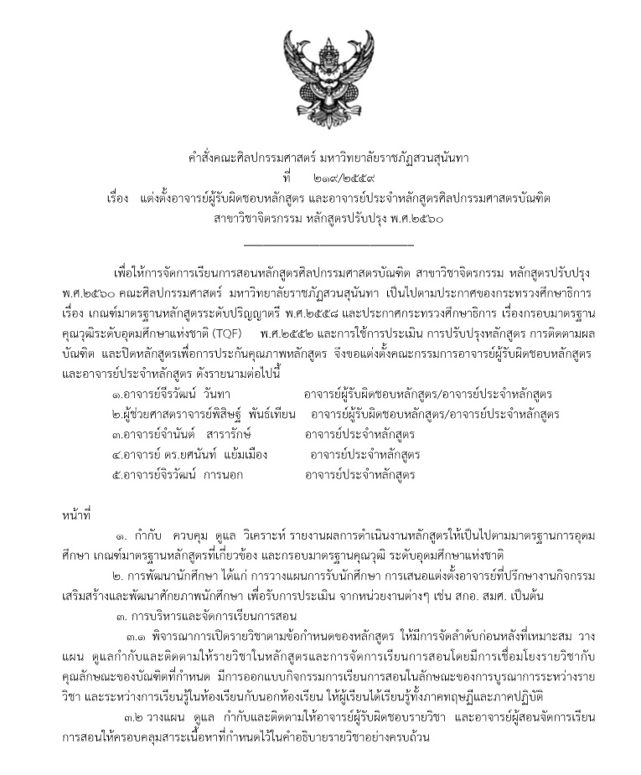

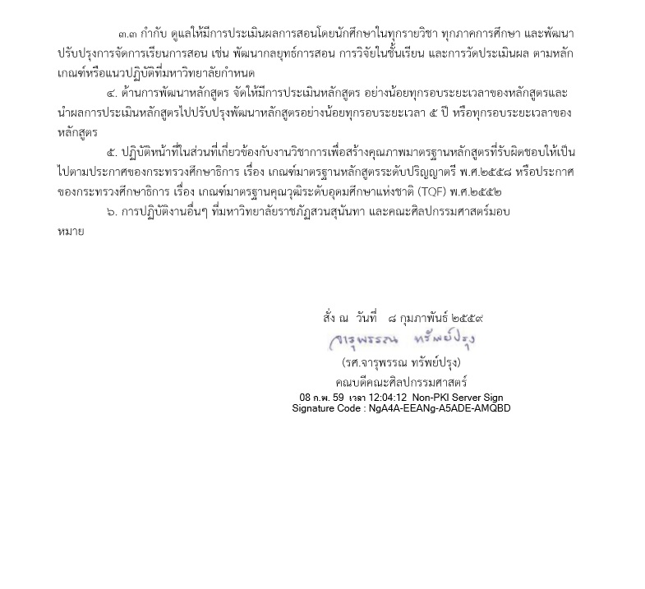

ภาคผนวก ซ
ประวัติและผลงานของอาจารย์ประจำหลักสูตร

ภาคผนวก ซ
ประวัติและผลงานอาจารย์ประจำหลักสูตร

1. ชื่อ นามสกุล นายพิสิษฐ์ พันธ์เทียน
2. ตำแหน่งทางวิชาการ ผู้ช่วยศาสตราจารย์
3. เลขที่ประจำตำแหน่ง 0298 สังกัดคณะศิลปกรรมศาสตร์
4. คุณวุฒิ
ระดับปริญญา สาขาวิชา ปีที่สำเร็จ สถาบันที่สำเร็จ
ศ.ม. จิตรกรรม 2540 มหาวิทยาลัยศิลปากร
ศ.บ. (เกียรตินิยมอันดับ1) จิตรกรรม 2536 มหาวิทยาลัยศิลปากร
5. ผลงานทางวิชาการ
5.1 เอกสาร/ หนังสือ
พิสิษฐ์ พันธ์เทียน. (2547). จิตรกรรมพื้นฐาน. เอกสารประกอบการสอน คณะ ศิลปกรรมศาสตร์ มหาวิทยาลัยราชภัฏสวนสุนันทา.
_______. (2547). จิตรกรรมและสายน้ำ. คณะศิลปกรรมศาสตร์ มหาวิทยาลัยราชภัฏ สวนสุนันทา.
5.2 งานสร้างสรรค์
- ชนบทและเมือง/ การแสดงศิลปกรรมยอดเยี่ยมแห่งประเทศไทย
- เมืองและชนบทหมายเลข 1 / การแสดงศิลปกรรมแห่งชาติ ครั้งที่ 49
- เมืองและชนบทหมายเลข 2 / การแสดงศิลปกรรมแห่งชาติ ครั้งที่ 49
- เรือกับชีวิต หมายเลข 1 / การแสดงศิลปกรรมแห่งชาติ ครั้งที่ 50
- เรือกับชีวิต หมายเลข 2 / การแสดงศิลปกรรมแห่งชาติ ครั้งที่ 50
- เมือง-ชนบท / การแสดงศิลปกรรมแห่งชาติ ครั้งที่ 51
- ชนบท-เมือง / การแสดงศิลปกรรมแห่งชาติครั้งที่ 51
- กรุงเทพ 2549 / การแสดงศิลปกรรมแห่งชาติ ครั้งที่ 52
- การเดินทางของสายน้ำ (กรุงเทพ 2550) / การแสดงศิลปกรรมแห่งชาติ ครั้งที่ 53
- ชีวิตกับเมือง / การแสดงศิลปกรรมแห่งชาติ ครั้งที่ 54
- ปัจจุบันของอดีต / การแสดงศิลปกรรมแห่งชาติ ครั้งที่ 55
- การแสดงงานโครงการ “ครุศิลปะสร้างสรรค์งานศิลป์กับศิลปินแห่งชาติ” ณ ประเทศสหรัฐอเมริกา โดยกระทรวงวัฒนธรรม
- แสดงงานทุนสร้างสรรค์ศิลปกรรมศิลป์ พีระศรี ครั้งที่ 10 โครงการเชิดชูเกียรติ ศิลปินยอดเยี่ยมแห่งประเทศไทย โดยหอศิลป์ มหาวิทยาลัยศิลปากร
- แสดงงานนิทรรศการสร้างสรรค์งานศิลปกรรม “Nude Arts Workshop” โดย วิทยาลัยเพาะช่าง มหาวิทยาลัยเทคโนโลยีราชมงคลรัตนโกสินทร์

6. ผลงานด้านการบริหาร/การสอนในอดีต
6.1 การบริหาร
รองคณบดีฝ่ายกิจการนักศึกษา
หัวหน้าสาขาวิชาจิตรกรรม
กรรมการวิชาการคณะศิลปกรรมศาสตร์
กรรมการบริหารคณะศิลปกรรมศาสตร์
กรรมการประจำคณะศิลปกรรมศาสตร์
กรรมการสภาคณาจารย์ มหาวิทยาลัยราชภัฏสวนสุนันทา
6.1 การสอน
PAI1120 วาดเส้น 2
PAI1121 จิตรกรรม 2
PAI2114 จิตรกรรม 3
PAI3901 โครงการทัศนศิลป์ 1
PAI3902 โครงการทัศนศิลป์ 2
PAI4901 โครงการจิตรกรรม
PAI4902 สัมมนาจิตรกรรม
PAI4903 ศิลปนิพนธ์

ประวัติและผลงานอาจารย์ประจำหลักสูตร

1. ชื่อ นามสกุล นายจีรวัฒน์ วันทา
2. ตำแหน่งทางวิชาการ อาจารย์
3. เลขที่ประจำตำแหน่ง 0299 สังกัดคณะศิลปกรรมศาสตร์
4. คุณวุฒิ
ระดับปริญญา สาขาวิชา ปีที่สำเร็จ สถาบันที่สำเร็จ
ศ.ม. จิตรกรรม 2540 มหาวิทยาลัยศิลปากร
ศ.บ. (เกียรตินิยมอันดับ2) จิตรกรรม 2534 มหาวิทยาลัยศิลปากร
5. ผลงานทางวิชาการ
5.1 งานวิจัย
จีรวัฒน์ วันทา. (2550). การวิเคราะห์รูปแบบการเขียนสีน้ำในพระวิมาดาเธอฯ. งานวิจัยได้รับทุนมหาวิทยาลัยราชภัฏสวนสุนันทา.
5.2 งานสร้างสรรค์
- ทรงสนพระทัยในงานศิลปาชีพ (การแสดงศิลปกรรม ปตท.)
- พลังบารมีหลั่งหล้า (การแสดงศิลปกรรมเทิดพระเกียรติ, ธนาคารกสิกรไทย)
- 5 ธันวามหาราช (การแสดงศิลปกรรมเทิดพระเกียรติ, ธนาคารกสิกรไทย)
- ภาพประวัติหลวงพ่อคูณปริสุทโธ (พิพิธภัณฑ์วัดบ้านไร่, นครราชสีมา)
6. ผลงานด้านการบริหาร/การสอนในอดีต
6.1 การบริหาร
เลขานุการสาขาวิชาจิตรกรรม
6.1 การสอน
PAI1119 จิตรกรรม 1
PAI2116 จิตรกรรม 4
PAI3110 จิตรกรรม 6
PAI3109 วาดเส้น 5
PAI3902 โครงการทัศนศิลป์ 2

ประวัติและผลงานอาจารย์ประจำหลักสูตร

1. ชื่อ นามสกุล นายจำนันต์ สารารักษ์
2. ตำแหน่งทางวิชาการ อาจารย์
3. เลขที่ประจำตำแหน่ง 0316 สังกัดคณะศิลปกรรมศาสตร์
4. คุณวุฒิ
ระดับปริญญา สาขาวิชา ปีที่สำเร็จ สถาบันที่สำเร็จ
ศ.ม. จิตรกรรม 2540 มหาวิทยาลัยศิลปากร
ศ.บ. จิตรกรรม 2531 มหาวิทยาลัยศิลปากร
5. ผลงานทางวิชาการ
5.1 งานวิจัย
จำนันต์ สารารักษ์. (2549). ภาพเหมือนบุคคลสำคัญสมัยรัตนโกสินทร์. งานวิจัยได้รับ ทุนมหาวิทยาลัยราชภัฏสวนสุนันทา.
5.2 งานสร้างสรรค์
- จิตรกรรมเฉลิมพระเกียรติพระบาทสมเด็จพระเจ้าอยู่หัว
- นิทรรศการศิลปกรรมชะตาแห่งชีวิต ณ ลอบบี้ โรงแรมแกรนด์เชอราตัน
- นิทรรศการศิลปกรรม ๘ ศิลปินรับเชิญและโจหลุยส์หุ่นละคร ณ สีลมแกลลอรี่
- นิทรรศการศิลปกรรม แห่งวิกฤตการณ์ปัจจุบัน ลมหายใจที่เหลืออยู่ ณ หอศิลป์
คณะจิตรกรรมฯ มหาวิทยาลัยศิลปากร (วังท่าพระ)
- นิทรรศการศิลปกรรม อันติมะแห่งสุนทรียะ หอศิลป์บางบัวทอง จ.นนทบุรี
- นิทรรศการศิลปกรรมสิ่งที่อยู่ตรงกันข้าม ณ ศูนย์ศิลปะศรีพิพัฒน์ (แพ บุญนาค)
อุทยาน เฉลิมพระเกียรติพระศรีนครินทราฯ (สมเด็จเจ้าพระยา)
- นิทรรศการศิลปกรรมผลงานเดี่ยว สัญ–ชาติ–ญาณ (Intuition) ณ หอศิลป์จามจุรี
- นิทรรศการศิลปกรรม Realistic หอศิลปะเวียงตะวัน สุขุมวิท ๒๑
- นิทรรศการศิลปกรรม บันทึกรักธรรมชาติ หอศิลป์บางบัวทอง จ.นนทบุรี
- นิทรรศการศิลปกรรม บัวหลวงมุมมองใหม่ ณ หอศิลป์สมเด็จพระนางเจ้าสิริกิติ์ฯ
- นิทรรศการศิลปกรรมผลงานเดี่ยว สัญ–ชาติ–ญาณ (Intuition) ครั้งที่ ๒
ณ พิพิธภัณฑสถานแห่งชาติหอศิลป์ ถนนเจ้าฟ้า กรุงเทพมหานคร

6. ผลงานด้านการบริหาร/การสอนในอดีต
6.1 การบริหาร
หัวหน้ากลุ่มวิชาศิลปะ
6.1 การสอน
PAI2116 จิตรกรรม 4
PAI3107 จิตรกรรม 5
PAI1118 วาดเส้น 1
PAI2117 วาดเส้น 4
PAI4204 สัมมนาจิตรกรรม
PAI4903 ศิลปนิพนธ์

ประวัติและผลงานอาจารย์ประจำหลักสูตร

1. ชื่อ นามสกุล นายยศนันท์ แย้มเมือง
2. ตำแหน่งทางวิชาการ อาจารย์ ดร.
3. เลขที่ประจำตำแหน่ง 1091 สังกัดคณะศิลปกรรมศาสตร์
4. คุณวุฒิ
ระดับปริญญา สาขาวิชา ปีที่สำเร็จ สถาบันที่สำเร็จ
ปร.ด. วัฒนธรรมศาสตร์ 2559 มหาวิทยาลัยมหาสารคาม
กศ.ม. ศิลปศึกษา 2534 มหาวิทยาลัยศรีนครินทรวิโรฒ
กศ.บ. ศิลปศึกษา 2529 มหาวิทยาลัยศรีนครินทรวิโรฒ
5. ผลงานทางวิชาการ
5.1 เอกสาร / หนังสือ
ยศนันท์ แย้มเมือง. (2559). สุทรียศิลป์. แบบเรียนทัศนศิลป์ ป.1-ป.6 และ ม.1–ม.6
ของกรมวิชาการ
ยศนันท์ แย้มเมือง. (2559). สุทรียศิลป์. สำนักพิมพ์เอกชน (สำนักพิมพ์ไทยวัฒนาพานิชย์)
ยศนันท์ แย้มเมือง. (2554). สุทรียศิลป์. สำนักพิมพ์เอกชน (สำนักพิมพ์ไทยวัฒนาพานิชย์)
ยศนันท์ แย้มเมือง. (2548). สื่อ VDO สุทรียศิลป์.องค์การค้าคุรุสภา

5.2 งานวิจัย
ยศนันท์ แย้มเมือง. (2554). ถอดรหัสจริยธรรมศาสตร์ในศิลปกรรมรัตนโกสินทร์: 999999
ยศนันท์ แย้มเมือง. (2554). การสร้างสรรค์งานจิตรกรรมไทยร่วมสมัยรัตนโกสินทร์ชุด
ความเร็ว
ยศนันท์ แย้มเมือง. (2553). การสร้างสรรค์จิตรกรรมไทยร่วมสมัย ศึกษากรณี หนุมาน
ชาญเดช สมุทรสงคราม
ยศนันท์ แย้มเมือง. (2552). ผลงานวิจัยเรื่อง ถอดรหัสศิลปะประจำยามไทย ในรูปแบบ
ไตร-องศะ รัตนโกสินทร์ สากล

5.3 งานสร้างสรรค์
- งานนิทรรศการระดับปริญญาเอก จิตรกรรมสร้างสรรค์ รัตนโกสินทร์ 9 สู่สากล
- ศิลปินกลุ่มธรรม
- ศิลปินแสดงงานกลุ่มเส้นทางยาว
- ประธานครุศิลปินแห่งชาติ กระทรวงวัฒนธรรม
- ศิลปินกลุ่มชมรมช่างเขียน แห่งประเทศไทย
- ศิลปินกลุ่มอิสระ 96 เพื่อสภากาชาติไทยในพระบรมราชินูปถัมภ์
- อาจารย์พิเศษสอนโรงเรียนพระดาบส ในพระบรมราชินูปถัมภ์

6. ผลงานด้านการบริหาร/การสอนในอดีต
6.1 การบริหาร
- เลขาโครงการจัดตั้งคณะศิลปกรรมศาสตร์
- รองคณบดีฝ่ายกิจการพิเศษ
- เลขาโครงการจัดทำหลักสูตรปริญญาโท ควบเอก หลักสูตรศิลปกรรมศาสตร์
- กรรมการสภาคณาจารย์และบุคลากร มหาวิทยาลัยราชภัฏสวนสุนันทา 5 สมัย
ต่อเนื่องกัน
- หัวหน้าภาควิชาศิลปศึกษา
- รองหัวหน้าภาควิชาศิลปกรรม
- คณะกรรมการวิชาการประจำคณะศิลปกรรมศาสตร์
6.1 การสอน
PAI2102 ประวัติศาสตร์ศิลป์ 2
PAI1106 องค์ประกอบศิลป์ 1
PAI1104 ประติมากรรม 1
PAI3202 จิตรกรรม 6
PAI2202 การวาดเส้น 4
PAI1108 ประวัติศาสตร์ศิลป์ 1
PAI1101 วาดเส้น 1

ประวัติและผลงานอาจารย์ประจำหลักสูตร

1. ชื่อ นามสกุล นายจิรวัฒน์ การนอก
2. ตำแหน่งทางวิชาการ อาจารย์
3. เลขที่ประจำตำแหน่ง 062277 สังกัดคณะศิลปกรรมศาสตร์
4. คุณวุฒิ
ระดับปริญญา สาขาวิชา ปีที่สำเร็จ สถาบันที่สำเร็จ
ศล.ม. ทัศนศิลปศึกษา 2557 มหาวิทยาลัยศิลปากร
ศป.บ. จิตรกรรม 2555 มหาวิทยาลัยราชภัฏสวนสุนันทา
5. ผลงานทางวิชาการ
งานสร้างสรรค์
- แสดงนิทรรศการศิลปะนิพนธ์ ครั้งที่ 4 ณ หอศิลป์สมเด็จพระบรมราชินีนาถ
- แสดงนิทรรศการศิลปะนิพนธ์ ครั้งที่ 4 ณ หอศิลป์กรุงเทพฯ

6. ผลงานด้านการบริหาร/การสอนในอดีต
6.1 การสอน
PAI2101 ศิลปะไทย 1
PAI1108 ประวัติศาสตร์ศิลป์ 1
PAI4204 สัมมนาจิตรกรรม
PAI4203 ศิลปนิพนธ์
PAI3310 องค์ประกอบศิลป์ 2

